# 数据结构和算法

## 算法概述

### 算法概述

**算法**:是解决特定问题求解步骤的描述，在计算机中表现为指令的有序序列，并且指令表示一个或多个操作。

### 算法的特性

1、输入输出

算法具有零个和多个输入。至少有一个或多个输出。

2、有穷性

算法在执行有限的步骤之后，自动结束而不会出现无限训话你，并且每个步骤可以再接受的时间内完成。

3、确定性

算法的每一个步骤都具有确定的含义，不会具有二义性别。

4、可行性

算法的每一步骤都是可行的，也就是说，每一步都能够通过执兴有限的次数完成。

# 算法分析

## 复杂度分析

### 复杂度

算法的复杂度:随着数据规模N的增大，算法性能的变化趋势。

### 复杂度符号

大O：

定义：如果存在正常数c和n0，使得当N>=n0时T(N)<=cf(N)，则记为T(N) = O(f(N))。

含义:T(N)的增长率小于或等于f(N)的增长率

例如: N3比N2增长快, 因此我们可以说N2=O(N3)

例如:

Ω(omega)：

定义:如果存在正常数c和n0，使得当N>=n0时T(N)>=cf(N)，则记为T(N) = Ω(f(N))。

含义:T(N)的增长率大于或等于f(N)的增长率

例如:f(n)=n2和g(n) =2n2相同的速率增长，从而f(n)=O(g(n)) 或f(n)=Ωg(n))都是正确的。

Theta:

定义:T(N) = Θ(h(N))当且仅当T(N) = O(h(N))和T(N) = Ω(h(N))。

含义:T(N)的增长率等于f(N)的增长率

小o：

定义:如果对所以的常数c存在n0使得当N>n0时T(N) < cp(N)，则记为T(N) = o(p(N))。

含义:T(N)的增长率小于f(N)的增长率

### 推导

1、 如果T1(N) = O(f(N)) 且 T2(N) = O(g(N))，那么

　(a). 加法法则：T1(N) + T2(N) = max(O(f(N)), O(g(N)));【大O的和等于大O的最大值】

(b). 乘法法则：T1(N) * T2(N) = O(f(N) * g(N)).【大O的积等于积的大O】

. 2、如果T(N) 是一个k次多项式，则T(N) = Θ(Nk).

3. 对任意常数k，log^k(N) = O(N)。它告诉我们对数增长得非常缓慢。

## 算法的时间复杂度

### 时间复杂度概述

时间复杂度的定义:在进行算法分析时。语句总的执行次数T(n)是关于问题规模n的函数，进而分析T(n)随n的变化情况并确定T(n)的数量级。算法的时间复杂度，也就是算法的时间度量，

记做:T(n)=O(f(n))

他表示随问题规模n的增大，算法执行时间的增长率和f(n)的增长率相同，称作算法的渐进时间复杂度，简称为时间复杂度。其中f(n)是问题规模n的某个函数。

这种使用大写O{}来变现时间复杂度的记法，我们称为大O记法。

一般情况峡，随着n的增大，T[n]增长最慢的算法为最优算法。

有算法的时间复杂度定义可知，求和算法 O(n)、O(1),O(n2)，我们分别给他们取了非官方的名称，O(1)叫做常数阶，O(n)叫做线性阶，O(n)叫做平方阶。

### 时间复杂度计算法则

法则1——for循环

一次for循环的运行时间至多是该for循环内语句（包括测试）的运行时间乘以迭代的次数。

法则2——嵌套的for循环

在一组嵌套循环内部的一条语句总的运行时间为该语句的运行时间乘以该组所有for循环的大小的乘积。

法则3——顺序语句

       将各个语句的运行时间求和即可（这意味着，其中的最大值就是所得的运行时间）

法则4——if/else 语句

       一个if/else语句的运行时间从不超过判断再加上分支语句中运行时间长者的总的运行时间。显然在某些情况下这么估计有些过高，但绝不会估计过低。

### 平均时间复杂度和最坏时间复杂度

### 推导大O阶的方法

分析一个算法的时间复杂度：即推导大O阶

推导规则：

1. 用常数1取代运行时间中所有加法常数。(忽略常数项)
2. 在修改后的运行次数函数中，只保留最高阶项。(忽略低次项)
3. 如果最高阶项存在且不是1，则去除与这个项相乘的常数。(忽略次数)

### 常数阶

常数阶:无论代码执行了多少行,只要是没有循环等复杂结构,那这个代码的时间复杂度就都是0(1)

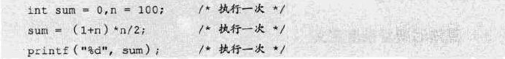

这个算法的运行函数是f(n)=3。根据我们推到大O阶的方法，第一步就是把常数项3改为1，。在保留最高阶时发现，他根本没有最高项，所以这个算法的时间复杂度为O(1);

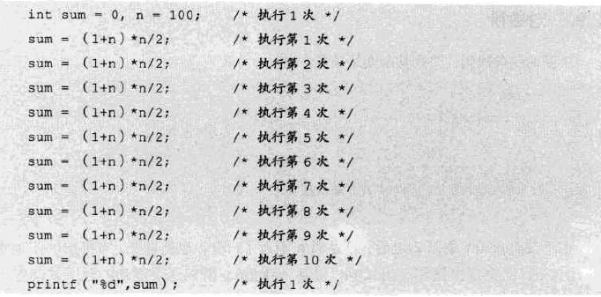

Sum = (1+n)*n/2 有10句，无论n为多少，这中与n的大小无关，执行恒定的算法，我们称之为具有O(1)的时间复杂度，又叫常数阶。不管常数为多少都记为O(1).

### 线性阶

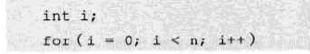

说明:这段代码, for循环里面的代码会执行n遍,因此它消耗的时间是随着n的变化而变化的,因此这类代码都可以用0(n)来表示它的时间复杂度

### 对数阶

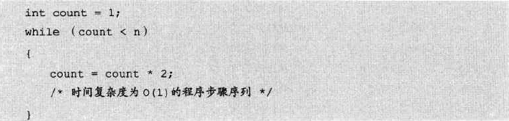

由于每次count乘以2之后，就距离n更近了一分。也就是说，有多少个2相乘，后大于n，则会退出循环。由2x=n，x = log2n，所以这个循环的时间复杂度为 O(log2n)

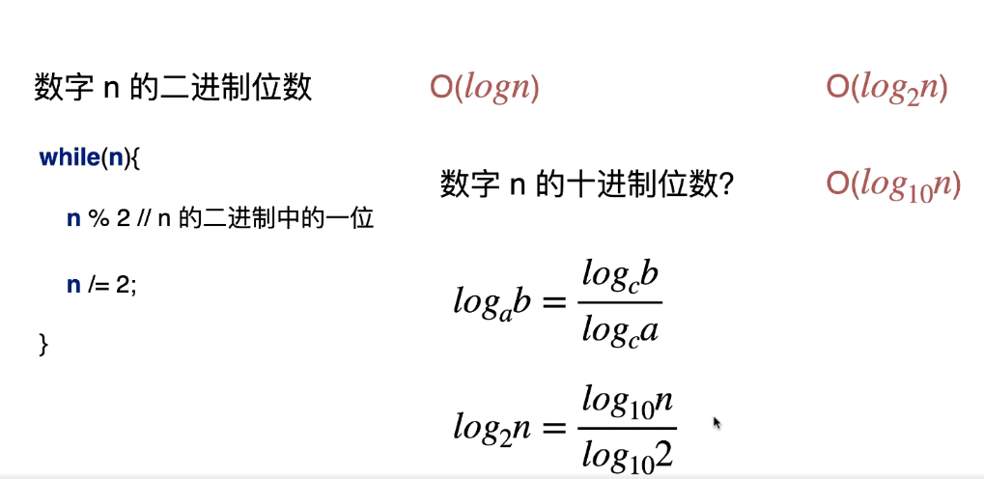

### 线性对数阶

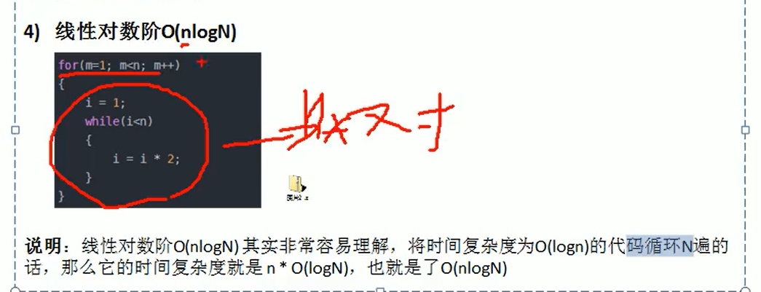

### 平方阶

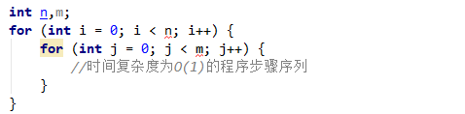

对于外城循环，内层循环的时间复杂度为O(n)语句，再循环n次，所以这段代码的时间复杂度为O(n2)

如果外城循环的循环次数改为m,时间复杂度变为(m*n),所以循环的时间复杂度为

循环的时间复杂度 = 循环体的复杂度*循环运行的次数

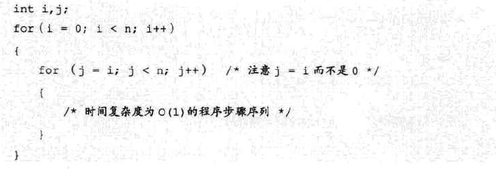

### 不同的阶数对比

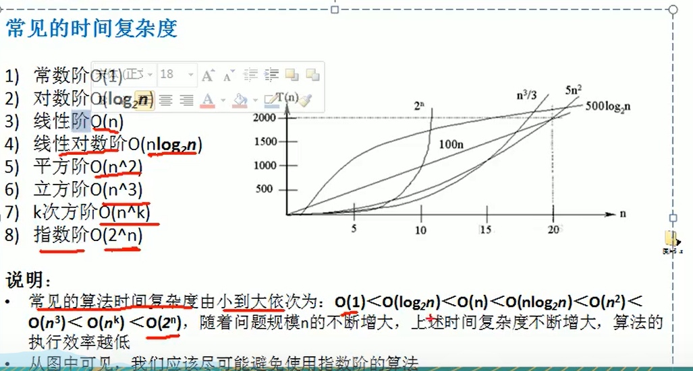

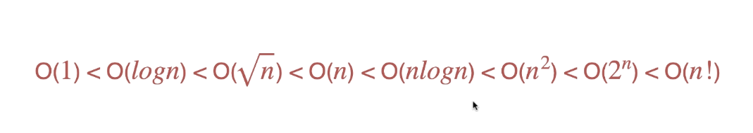

### 注

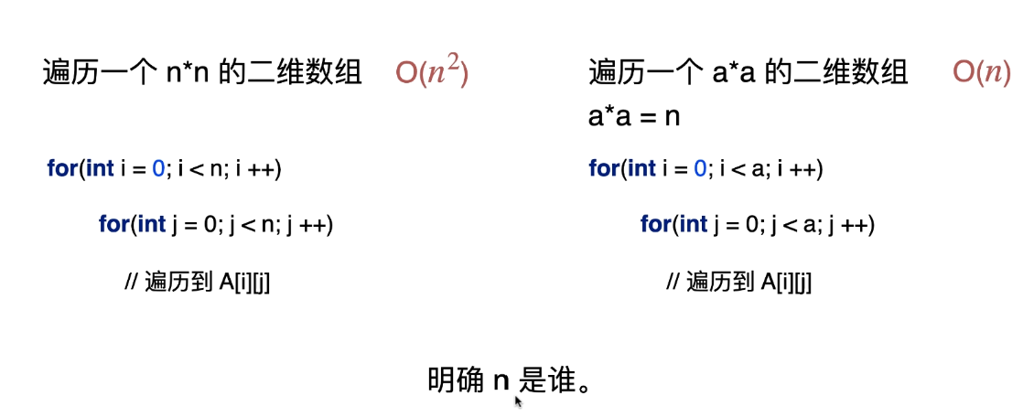

## 算法的空间复杂度

### 空间复杂度

类似于时间复杂度的讨论,一个算法的空间复杂度(Space Complexity)定义为该

算法所耗费的存储空间,它也是问题规模n的函数。

空间复杂度(Space Complexity)是对一个算法在运行过程中临时占用存储空间大的量度。有的算法需要占用的临时工作单元数与解决问题的规模n有关,它随着n的增大而增大,当n较大时,将占用较多的存储单元,例如快速排序和归并排序算法就属于这种况

在做算法分析时,主要讨论的是时间复杂度。从用户使用体验上看,更看重的程序执行的速度。一些缓存产品(redis, memcache)和算法(基数排序)本质就是用空间换时间.

# 线性表

## 数据结构

### 数据结构的类型

**线性结构**

1)线性结构作为最常用的数据结构,其特点是数据元素之间存在一对一的线性关系

2)线性结构有两种不同的存储结构,即顺序存储结构(数组)和链式存储结构(链表),顺序存储的线性表称为顺序表,顺序表中的存储元素是连续的。

3)链式存储的线性表称为链表,链表中的存储元素不一定是连续的,元素节点中存放数据元素以及相邻元素的地址信息。

4)线性结构常见的有**:数组、队列、链表和栈**,后面我们会详细讲解.

**非线性结构**

非线性结构包括:**二维数组,多维数组,广义表,树结构,图结构**

## 线程结构

## 稀疏数组和队列

### 稀疏数组(spraseArray)

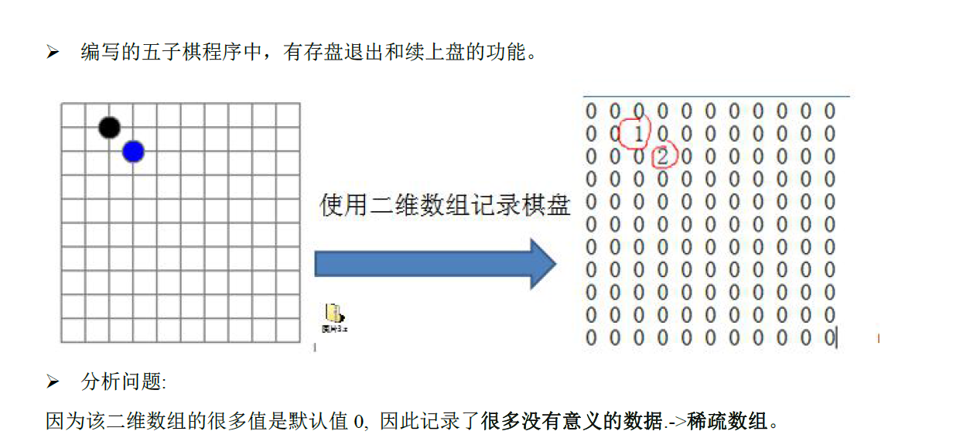

当一个数组中大部分元素为0,或者为同一个值的数组时,可以使用稀疏数组来保存该数组。

稀疏数组的处理方法是:

1)记录数组一共有几行几列,有多少个不同的值

2)把具有不同值的元素的行列及值记录在一个小规模的数组中,从而缩小程序的规模

例如:

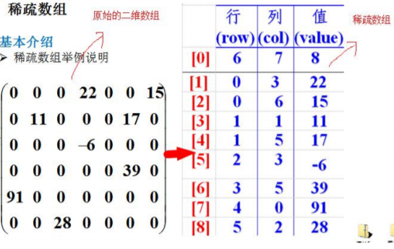

### 数组之间的转换

二维数组转稀疏数组思路。

1,遍历原始的二维数组,得到有效数据的个数sum

2,根据sum就可以创建稀疏数组sparseArr intisum+1] [3]

3.将二维数组的有效数据数据存入到稀疏数组

稀疏数组转二位数组。

1,先读取稀疏数组的第一行,根据第一行的数据,创建原始的二维数组,比如上面的chessArr2= int[1]1[1])

2,在读取稀疏数组后几行的数据,并赋给原始的二维数组即可

|  |
| --- |
| **public static void** main(String[] args) {  **int** chessArrra[][] = **new int**[11][11];  chessArrra[1 ][2] = 2;  chessArrra[2][3] = 3;  *//输出原始的二位数组* **for** (**int**[] ints : chessArrra) {  **for** (**int** anInt : ints) {  System.***out***.printf(**"%d\t"**,anInt);  }  System.***out***.println();  }  *//转为稀疏数组  //遍历原有的数组* **int** sum = 0;  **for** (**int** i = 0; i<chessArrra.**length**; i++) {  **for** (**int** j = 0; j<chessArrra[i].**length**; j++) {  **if**(chessArrra[i][j]!=0){  sum++;  }  }  }  *//sum的作用是能够获取到稀疏数组的深度。  //2、创建稀疏数组* **int** cout=0;  **int** sparseArr[][] = **new int**[sum+1][3];  sparseArr[0][0] =11;  sparseArr[0][1] =11;  sparseArr[0][2] = sum;  **for** (**int** i = 0; i<chessArrra.**length**; i++) {  **for** (**int** j = 0; j<chessArrra[i].**length**; j++) {  **if**(chessArrra[i][j]!=0){  *//稀疏数组的内容* cout++;  sparseArr[cout][0] = i;  sparseArr[cout][1] = j;  sparseArr[cout][2] =chessArrra[i][j];  }  }  }  **for** (**int**[] ints : sparseArr) {  System.***out***.printf(**"%d\t%d\t%d\t"**,ints[0],ints[1],ints[2]);  System.***out***.println();  }   *//稀疏数组转二维数组  //1、先读取稀疏数组的第一行,根据第一行的数据创建原始的二位数组。* **int** chessArr2[][] = **new int**[sparseArr[0][0]][sparseArr[0][1]];  **for** (**int** i = 1; i <sparseArr.**length** ; i++) {  chessArr2[sparseArr[i][0]][sparseArr[i][1]] = sparseArr[i][2];  }  **for** (**int**[] ints : chessArr2) {  **for** (**int** anInt : ints) {  System.***out***.printf(**"%d\t"**,anInt);  }  System.***out***.println();  } |

# 队列

### 队列概述

1)队列是一个有序列表,可以用数组或是链表来实现。

2)遵循先入先出的原则。即:先存入队列的数据,要先取出。后存入的要后取出

3)示意图: (使用数组模拟队列示意图)

### 数组模拟队列的实现

’

队列本身是有序列表,若使用数组的结构来存储队列的数据,则队列数组的声明如下图,其中maxSize是该队

列的最大容量。

因为队列的输出、输入是分别从前后端来处理,因此需要两个变量front及rear分别记录队列前后端的下标,

front会随着数据输出而改变,而rear则是随着数据输入而改变,如图所示:

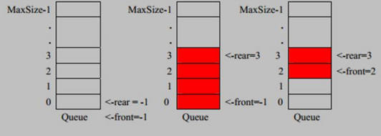

缺点:

例如:

|  |
| --- |
| **public class** Queue {  **public static void** main(String[] args) {  ArratQueue arratQueue = **new** ArratQueue(3);   } } **class** ArratQueue{  *//最大容量* **private int maxSize**;  *//队列头* **private int front**;  *//队列尾巴* **private int rear**;  *//改数据御用存放数据。* **private int**[] **arr**;   **public** ArratQueue(**int** maxSize) {  **this**.**maxSize** = maxSize;  **arr** = **new int**[maxSize];  **front** = -1; *//执行队列头部的前一个位置* **rear** = -1; *//队列尾部的后一个位置* }  *//判断队列是否为慢* **public boolean** isFull(){  **return rear**==**maxSize**-1;  }  *//判断队列是否为空* **public boolean** isEmpty(){  **return rear**==**front**;  }   *//添加数据到队列中* **public void** ddQueue(**int** n){  *//判断队列是否满了* **if**(isFull()){  System.***out***.println(**"队列满了"**);  **return**;  }  *//让rean后移* **rear**++;  **arr**[**rear**] = n;  *//获取队列的数据* }  **public int** getQueue(){  **if**(isEmpty()){  *//抛出异常* }  *//第一个元素指针后裔* **front**--;  **return arr**[**front**];  }  **public void** show(){  **if**(isEmpty()){  **return**;  }  **for** (**int** i = 0; i < **arr**.**length**; i++) {  System.***out***.println(**arr**[i]);  }  }   *//显示队列的头数据* **public void** headQueue(){  **if**(isEmpty()){  **return**;  }  **for** (**int** i = 0; i < **arr**.**length**; i++) {  System.***out***.println(**arr**[i]);  }  } } |

缺点；

目前数组使用一次就不能用, 没有达到复用的效果

将这个数组使用算法,改进成一个环形的队列取模: %

### 数据模拟环形队列

思路如下:

1, front变量的含义做一个调整: front就指向队列的第一个元素,也就是说arr[front]就是队列的第一个元素

front的初始值=0

2, rear变量的含义做一个调整: rear指向队列的最后一个元素的后一个位置因为希望空出一个空间做为约定.

rear的初始值-0

3,当队列满时,条件是(rear +1) % maxSize=front 【满】

4,对队列为空的条件, rear==front空

5,当我们这样分析,队列中有效的数据的个数(rear+mpsize-front) % maxsize //rear =1 front=0

代码实现

|  |
| --- |
|  |

### 缺点

### 链表实现队列

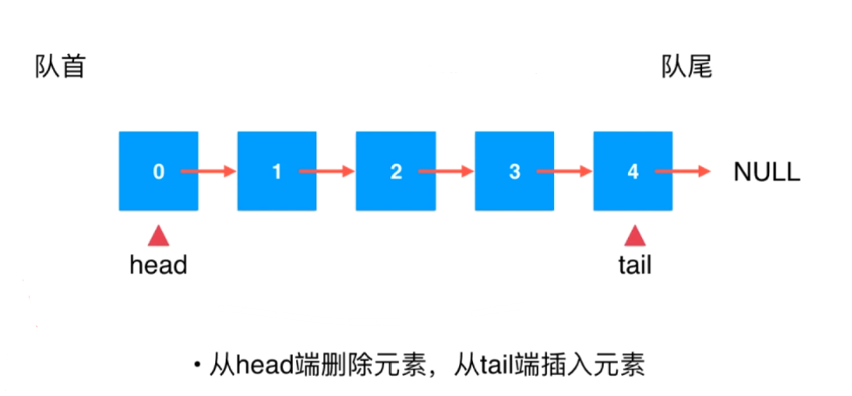

链表实现队列要考虑哪边做队首和队尾。

链表头部:增加元素和删除元素的复杂度都为O(1)

链表尾部:增加元素O(1) 删除元素O(N)

因此链表的尾部适合最队列的头部。

注意链表为空的时候。

|  |
| --- |
| **public class** LinkedListQueue<E> **implements** Queue<E> {   **private** Node **head**,**tail**;   **private int size**;   **public** LinkedListQueue() {  **this**.**head** = **null**;  **this**.**tail** = **null**;  **this**.**size** = 0;  }   @Override  **public int** getSize() {  **return size**;  }   @Override  **public boolean** isEmpty(){  **return size**==0;  }   @Override  **public void** enqueue(E e) {  **if**(**tail**==**null**) {  **tail** = **new** Node(e);  **head** = **tail**;  } **else** {  Node addNode = **new** Node(e);  **tail**.**next** = addNode;  **tail** = addNode;  }  **size**++;  }   @Override  **public** E dequeue() {  **if**(isEmpty()){  **throw new** IllegalArgumentException(**"empty"**);  }  Node retNode =**head**;  **head** =**head**.**next**;  retNode.**next** = **null**;  **if**( retNode.**e**==**null**){  **tail** = **null**;  }  **size**--;  **return** retNode.**e**;  }   @Override  **public** E getFront() {  **return null**;  }   @Override  **public** String toString() {  StringBuilder res = **new** StringBuilder();  res.append(**"Queue:front"**);   Node cur = **head**;  **while** (cur!=**null**){  res.append(cur+**"->"**);  cur = cur.**next**;  }  res.append(**"null tail"**);  **return** res.toString();  }   **private class** Node {  **public** E **e**;  **public** Node **next**;   **public** Node(E e, Node next) {  **this**.**e** = e;  **this**.**next** = next;  }   **public** Node(E e) {  **this**.**e** = e;  }   **public** Node() {  **this**(**null**, **null**);  }   @Override  **public** String toString() {  **return e**.toString();  }  } } |

# 链表(linked list)

## 链表

### 简介

链表，别名链式存储结构或单链表，用于存储逻辑关系为 "一对一" 的数据。与[顺序表](http://data.biancheng.net/view/158.html)不同，链表不限制数据的物理存储状态，换句话说，使用链表存储的数据元素，其物理存储位置是随机的。

1、和数组一样，链表也是一种线性表

2、从内存结构来看，链表的内存结构是不连续的内存空间，是将一组零散的内存块串联起来，从而进行数据存储的数据结构。物理内存结构可能是连续的。

例如，使用链表存储 {1,2,3}，数据的物理存储状态如[图](http://data.biancheng.net/view/200.html) 1 所示：

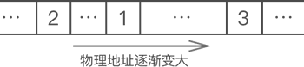

我们看到，图 1 根本无法体现出各数据之间的逻辑关系。对此，链表的解决方案是，每个数据元素在存储时都配备一个指针，用于指向自己的直接后继元素。如图 2 所示：

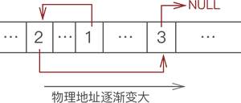

像图 2 这样，数据元素随机存储，并通过指针表示数据之间逻辑关系的存储结构就是链式存储结构。

### 链表的术语

**节点**

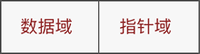

链表中每个数据的存储都由以下两部分组成：

数据域:数据元素本身，其所在的区域称为数据域；

指针域:指向直接后继元素的指针，所在的区域称为指针域；

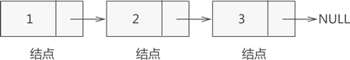

结构在链表中称为节点。也就是说，链表实际存储的是一个一个的节点，真正的数据元素包含在这些节点中。

**头指针**

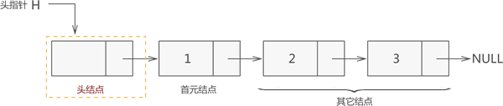

一个普通的指针，它的特点是永远指向链表第一个节点的位置。很明显，头指针用于指明链表的位置，便于后期找到链表并使用表中的数据；

**节点:**

链表中的节点又细分为头节点、首元节点和其他节点

头节点：其实就是一个不存任何数据的空节点，通常作为链表的第一个节点。对于链表来说，头节点不是必须的，它的作用只是为了方便解决某些实际问题；

首元节点：由于头节点（也就是空节点）的缘故，链表中称第一个存有数据的节点为首元节点。首元节点只是对链表中第一个存有数据节点的一个称谓，没有实际意义；

其他节点：链表中其他的节点；

注意：链表中有头节点时，头指针指向头节点；反之，若链表中没有头节点，则头指针指向首元节点。

### 链表分类

按链接方向分类:单向链表、双向链表

单向链表:每个节点只能通过next指针，指向下一个节点。

双向链表:除了next指针之外，还有一个prev指针指向其上一个节点。

按照有无循环分类:

普通链表:头无prev，尾无next。

循环链表:首尾相接的链表。最后一个节点的next指针指向其第一个节点对于双链表，其第一个节点的prev指针指向最后一个节点。

### 链表的递归特性

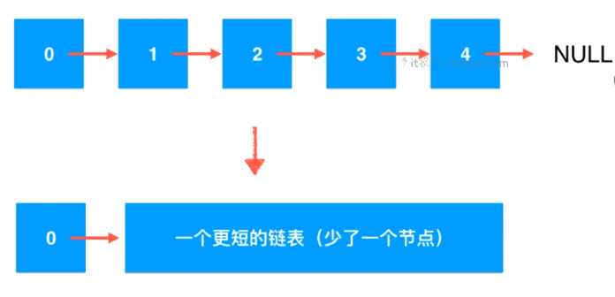

链表可以抽象为 单个元素链表+链表

例如:leetcode 203 删除链表中相同的元素。

**int**[] nums = {1,2,6,3,4,5,6};

|  |
| --- |
| public ListNode removeElements(ListNode head, int val) {          if(head==null)              return null;          ListNode res = removeElements(head.next, val);          if(head.val==val){              return res;          } else {              head.next= res;          }          return head;      } |

## 单向链表

### 简介

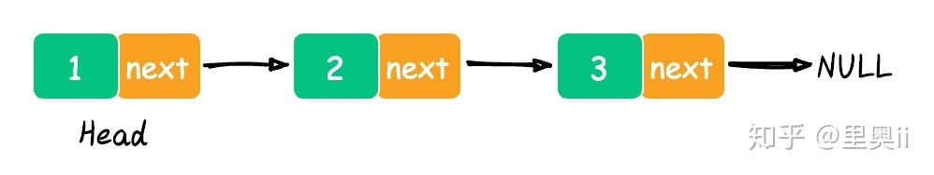

如上图所所示，每个节点包含两个成员变量：data和next(这里只是举一个最简单的例子，实际上有多少个成员变量，视需求而定)，data可以是任意类型的，视需求而定；next就是node类型(node到底是什么类型，也是视需求而定)，每一个节点的next指向他的下线节点，所以拿到一个节点后，可以直接拿到他的下线节点，如果下线节点不为空的话，一般把链表的第一个节点称为头节点，头节点没有上线节点，对于一个链表，拿到了他的头节点就相当于拿到了这个链表；最后一个节点称为尾节点，尾没有下线节点，其他的节点都会有下线节点，如果发现某个节点的next为空，即node.next = null，说明这个节点就是尾节点，这在遍历链表的时候经常用到；需要注意的是，在内存中，各个节点的内存地址不是连续的，而是离散的。

### 添加头节点

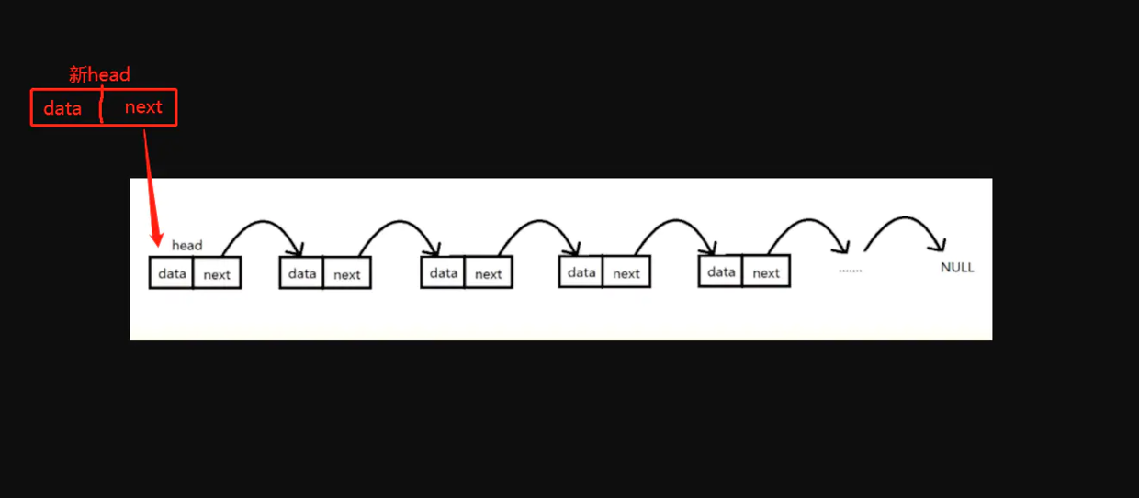

*实现思路：如果链表没有头结点，新结点直接成为头结点；否则新结点的next直接指向当前头结点，并让新结点成为新的头结点。*

### 添加尾结点

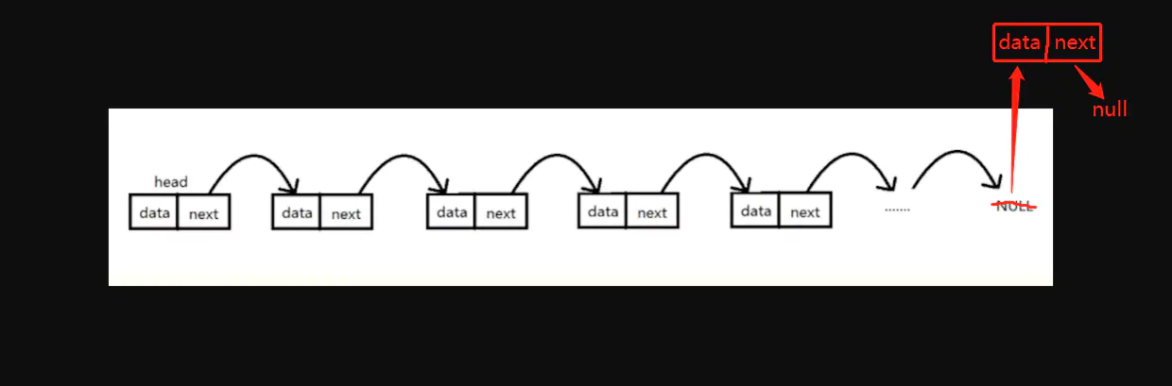

*实现思路：如果链表没有头结点，新结点直接成为头结点；否则需要先找到链表当前的尾结点，并将新结点插入到链表尾部。*

### 指定位置添加节点

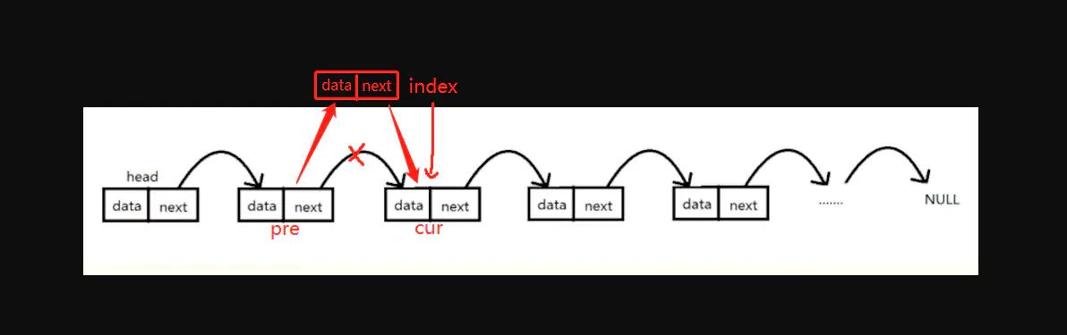

实现思路：先判断插入位置为头尾两端的情况，即index == 0插入到头部，index == size()插入到尾部；如果插入位置不是头尾两端，则先找出当前index位置的结点cur以及前一个结点 pre，然后cur成为新结点的下一个结点，新结点成为pre的后一个结点，这样就成功插入到index位置。

### 删除指定位置节点

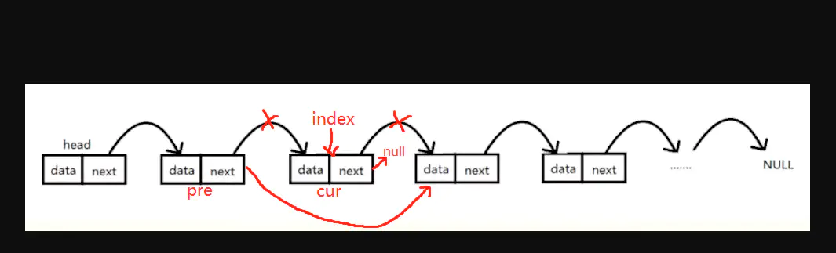

实现思路：找出当前index位置的结点cur以及前一个结点 pre，pre.next直接指向cur.next即可删除cur结点。

### 链表的反转

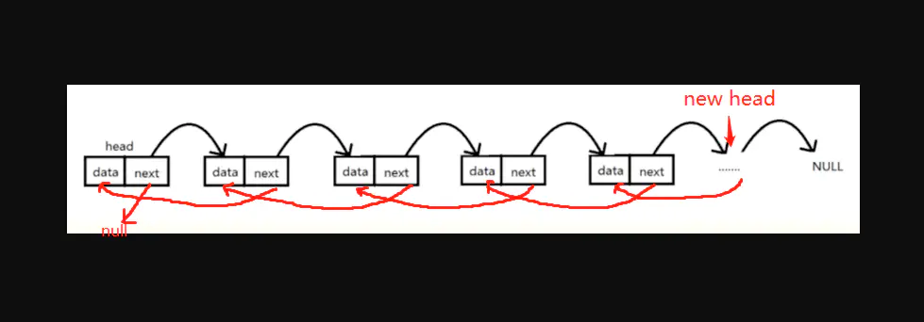

实现思路：在链表遍历的过程中将指针顺序置换，即每遍历一次链表就让cur.next指向pre，最后一个结点成为新的头结点。反转之后指针入下图红线所示。

### 时间复杂度

添加

addLast O(n)

addFirst O(1)

add(Index,e) O(n/2) = O(n) 平均向链表的中间添加元素

删除

RemoveLast(e) O(n)

RemoveFirst(e) O(1)

Remove(Index,e) O(n/2) = O(n)

修改

Set(index,e) O(n)

查找:

Get(index) O(n)

Contain(e) O(n)

## 双向链表

### 引入

单链表只能从头结点开始访问链表中的数据元素，如果需要逆序访问单链表中的数据元素将极其低效。

和单链表相比，存储相同的数据，需要消耗更多的存储空间。

插入、删除操作比单链表效率更高O(1)级别。以删除操作为例，删除操作分为2种情况：给定数据值删除对应节点和给定节点地址删除节点。对于前一种情况，单链表和双向链表都需要从头到尾进行遍历从而找到对应节点进行删除，时间复杂度为O(n)。对于第二种情况，要进行删除操作必须找到前驱节点，单链表需要从头到尾进行遍历直到p->next = q，时间复杂度为O(n)，而双向链表可以直接找到前驱节点，时间复杂度为O(1)。

对于一个有序链表，双向链表的按值查询效率要比单链表高一些。因为我们可以记录上次查找的位置p，每一次查询时，根据要查找的值与p的大小关系，决定是往前还是往后查找，所以平均只需要查找一半的数据。

### 双向链表

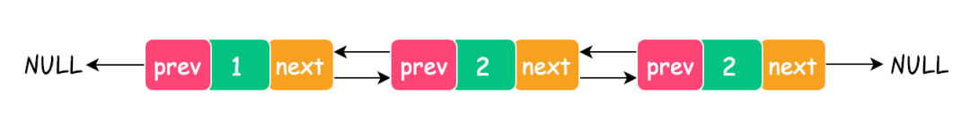

双向链表也叫双面链表，它的每个节点由三部分组成：prev 指针指向前置节点，此节点的数据和 next 指针指向后置节点，如下图所示：

特点：

1、节点除了存储数据外，还有两个指针分别指向前一个节点地址（前驱指针prev）和下一个节点地址（后继指针next）。

2、首节点的前驱指针prev和尾节点的后继指针均指向空地址。

### 指定节点插入

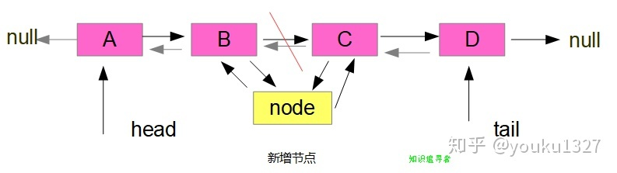

思路： 假设在BC直接插入新节点N

​ 1、B 节点的后续节点指向 N

2、N 节点 的前驱节点指向 B

3、N 节点的后续节点指向 C

4、C 节点的前驱节点指向 N

重要的也就是要找到B节点的位置，转存C节点；

### 删除

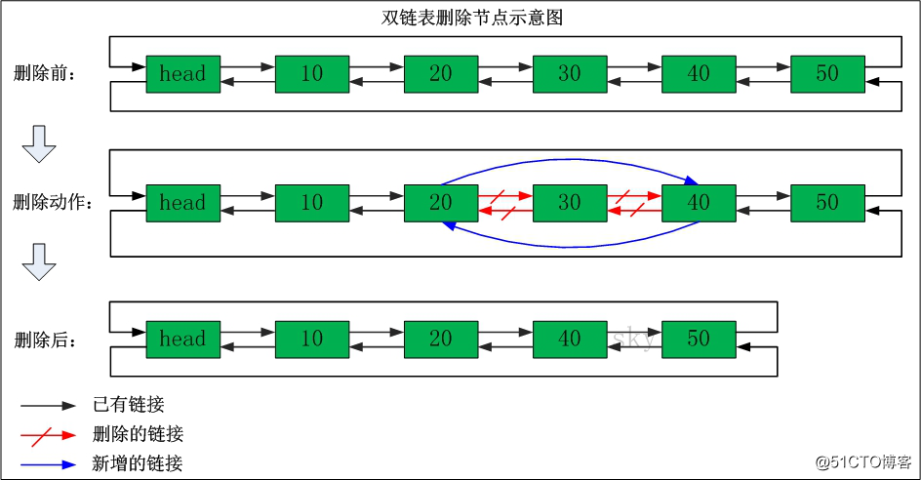

## 循环链表

### 循环链表

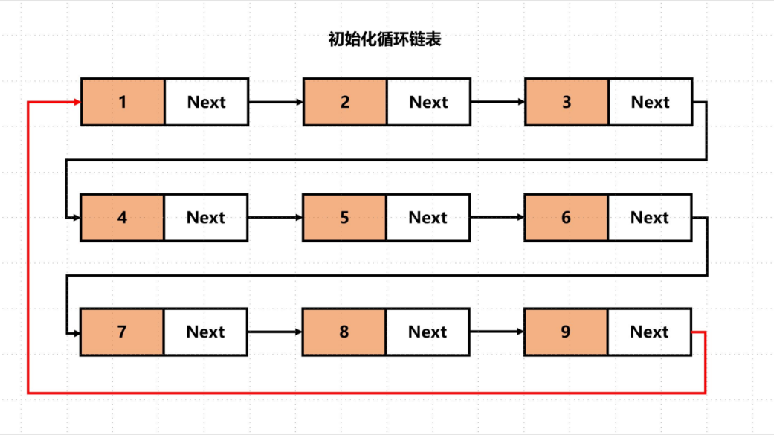

单向循环链表基本与单向链表相同，唯一的区别就是单向循环链表的尾节点指向的不是null，而是头节点(注意:不是头指针).

因此,单向循环链表的任何节点的下一部分都不存在NULL值。

由于单向循环链表的特性，它在处理一些环状数据的时候十分有效.大名鼎鼎的约瑟夫环问题就可以用循环单向链表求解,下面我们会有进一步的介绍

### 代码

|  |
| --- |
| **public class** SingleCirList<T> {   *//头节点* **private** Node **head**;   *//尾节点* **private** Node **last**;   **private int size**;   **class** Node {  **private** T **value**;  **private** Node **next**;   *//创建节点时赋值,当前节点的下一个指针为null* **public** Node(T value) {  **this**.**value** = value;  **this**.**next** = **null**;  }   @Override  **public** String toString() {  **return "Node{"** +  **"value="** + **value** +  **", next="** + **next** +  **'}'**;  }  }   */**  * 添加头节点  * <p>  * 1、头节点不存在，直接赋值  * <p>  * 2、头节点存在，将新的节点变为头节点的，原来的头节点指向现在的头节点  */* **public void** addHeadNode(T value) {  *//创建节点* Node newNode = **new** Node(value);  *//如果头节点不存在，设置当前节点为头节点和尾节点,并设置节点的指向。* **if** (**head** == **null**) {  **head** = newNode;  **head**.**next** = **last**;  **last** = newNode;  **return**;  }   *//设置当前节点为头节点，更改尾节点的指向* newNode.**next** = **head**;  **head** = newNode;  **last**.**next** = **head**;  }   */**  * 添加节点到尾部  *  \** ***@param value*** *\*/* **public void** addTailNode(T value) {  *//创建节点* Node newNode = **new** Node(value);  *//获取最后一个节点* Node cur = **last**;  *//设置该节点为最后的节点* **last** = newNode;  *//最后一个节点为空说明元素为空* **if** (**null** == cur) {  *//设置头节点* **head** = newNode;  *//设置头节点的下个节点是自己* **head**.**next** = newNode;  **return**;  } **else** {  *//最后一个节点执行最新的节点* cur.**next** = newNode;  *//设置最后一个节点为头节点* **last**.**next** = **head**;  }  }   */**  * 添加到指定位置  *  \** ***@param value*** *值  \** ***@param index*** *集合位置  */* **public void** addNodeAtIndex(T value, **int** index) {  *//校验存放的位置* **if** (index < 0 || index > size()) {  **throw new** IndexOutOfBoundsException(**"IndexOutOfBoundsException"**);  }  *//* **if** (index == 0) {  addHeadNode(value);  } **else if** (index == size()) {  *//放入尾部* addTailNode(value);  } **else** {  *//插入中间位置* Node node = **new** Node(value);  **int** position = 0;  Node cur = **head**;*//标记当前节点* Node pre = **null**;*//记录当前位置节点* **while** (cur != **null**) {  **if** (position == index) {  node.**next** = cur;  pre.**next** = node;  **return**;  }  pre = cur;  cur = cur.**next**;  position++;  }  }  }   **public void** deleteNodeAtIndex(**int** index) {  *//校验范围* **if** (index < 0 || index > size() - 1) {  **throw new** IndexOutOfBoundsException(**"IndexOutOfBoundsException"**);  }  *//删除头节点* **if** (index == 0) {  **head** = **head**.**next**;  **return**;  }  *//遍历结点* Node cur = **head**;  Node pre = **null**;  **int** position = 0;  **while** (cur != **null**) {  **if** (index == position) {  pre.**next** = cur.**next**;  *//断开与节点的链接,jvm会回收* cur.**next** = **null**;  **return**;  }  pre = cur;  cur = cur.**next**;  position++;  }  }   **public void** reverse() {  Node cur = **head**;*//当前节点* Node pre = **null**;*//标记当前节点的上一个节点。* Node temp;  **while** (cur != **null**) {  *//保存当前节点的下一个节点,将上一个节点和当前节点置换* temp = cur.**next**;  cur.**next** = pre;  *//pre、cur 继续后移* pre = cur;  cur = temp;  }  **head** = pre;  }   **public int** size() {  **int** size = 0;  **if** (**head** == **null**) {  **return** size;  }  Node cur = **head**;  **while** (cur != **null**) {  cur = cur.**next**;  size++;  }  **return** size;  }   @Override  **public** String toString() {  **return "SingleTest{"** +  **"head="** + **head** +  **'}'**;  } } |

## 双向循环链表

### 双向循环链表

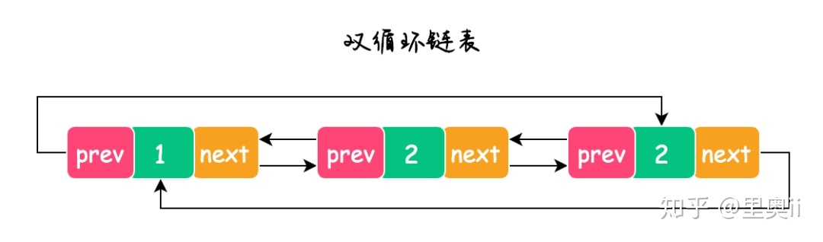

## 静态链表

## 链表翻转

### 非递归

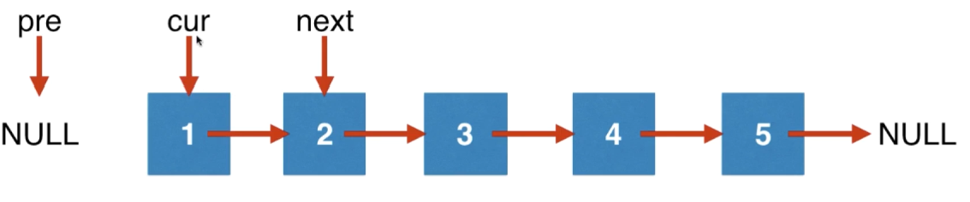

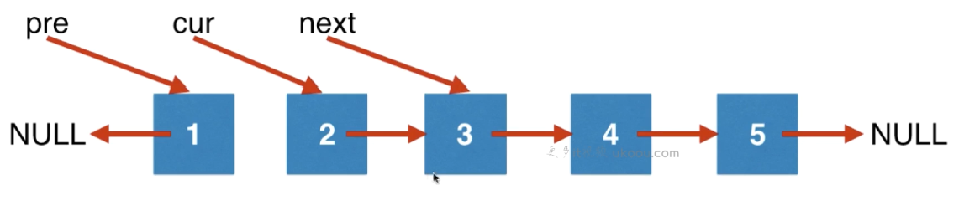

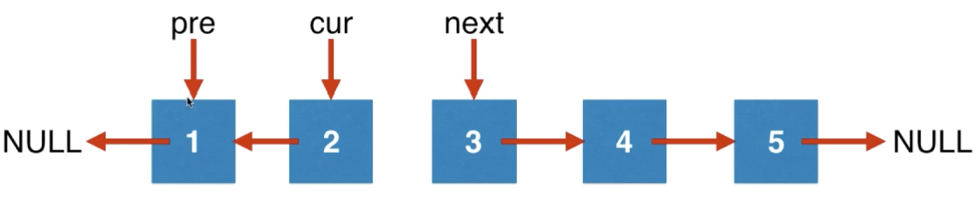

|  |
| --- |
| **public** ListNode reverseList(ListNode head){  ListNode pre = **null**;  ListNode cur = head;  **while** (cur!=**null**){  ListNode next = cur.**next**;  cur.**next** = pre;  *//更换指针。* pre = cur;  cur = next;  }  **return** pre; } |

### 递归

# 跳跃表

## 简介

### 引入

我们知道二叉搜索算法能够高效的查询数据，但是需要一块连续的内存，而且增删改效率很低。

跳表，是基于链表实现的一种类似“二分”的算法。它可以快速的实现增，删，改，查操作。

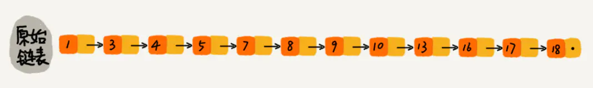

当我们要在该单链表中查找某个数据的时候需要的时间复杂度为O(n).

怎么提高查询效率呢？如果我们给该单链表加一级索引，将会改善查询效率。

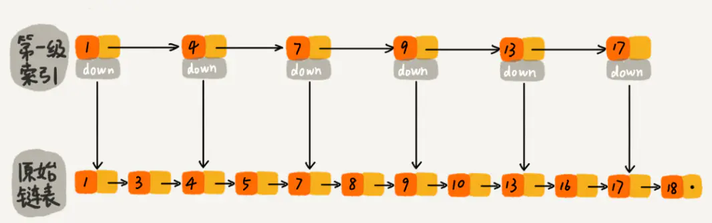

如图所示，当我们每隔一个节点就提取出来一个元素到上一层，把这一层称作索引，其中的down指针指向原始链表。

当我们查找元素16的时候，单链表需要比较10次，而加过索引的两级链表只需要比较7次。当数据量增大到一定程度的时候，效率将会有显著的提升。

如果我们再加多几级索引的话，效率将会进一步提升。这种链表加多级索引的结构，就叫做跳表。

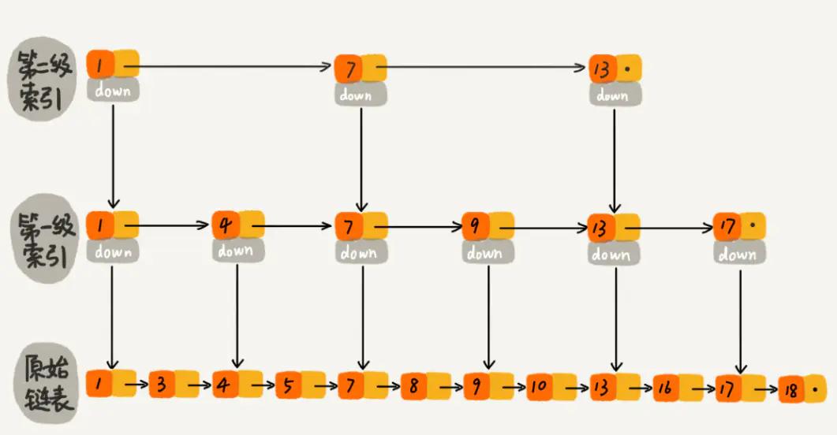

### 跳跃表

与二分查找类似，跳跃表能够在 O(㏒n)的时间复杂度之下完成查找，与红黑树等数据结构查找的时间复杂度相同，但是相比之下，跳跃表能够更好的支持并发操作，而且实现这样的结构比红黑树等数据结构要简单、直观许多。

跳跃表以有序的方式在层次化的链表中保存元素，效率和平衡树媲美：查找、删除、添加等操作都可以在对数期望时间下完成。跳跃表体现了“**空间换时间**”的思想,

从本质上来说，跳跃表是在单链表的基础上在选取部分结点添加索引，这些索引在逻辑关系上构成了一个新的线性表，并且索引的层数可以叠加，生成二级索引、三级索引、多级索引，以实现对结点的跳跃查找的功能。

与二分查找类似，跳跃表能够在 O(㏒n)的时间复杂度之下完成查找，与红黑树等数据结构查找的时间复杂度相同，但是相比之下，跳跃表能够更好的支持并发操作，而且实现这样的结构比红黑树等数据结构要简单、直观许多。

### 跳跃表必须是完美的？

但是现在问题来了，上文我举的例子是一个很完美的跳跃表，它严格地按照二分法的思想建立了捷径。从理论上讲，单个跳跃表的层数按照严格二分的条件建立，层数就应该是 ㏒n 层(以2为底，n 为结点个数),但是在实际操作中，我们的数据会刚刚好是 2 的 n 次方吗？如果不是这么刚好的数据，没办法严格地二分，我要怎么开辟捷径呢？如果我对这个跳跃表进行插入或删除操作，破坏了严格地二分结构，又该怎么办？如果我们要强行解决这些问题，那就又要引入一大堆七七八八又难以实现的规则了，只怕这么做比建一棵树更为困难了。

既然我们没有办法很好地严格二分，也没有很好的规则去描述这些问题的处理方式，那么我们就不使用严格二分的方法就行了啊，不要一条绝路走到黑嘛！分析一下我们的目的，我们希望的事情是让查找操作的效率提升，如果我只开辟一条捷径，效率也确确实实是提升了的，如果能继续开辟捷径，如果最后我们能达到严格地二分，效率就会被提升，那也就是说我们并不是为了要实现二分，而是通过不断地努力去尽量地实现二分。

我们无法直接证明这个事实，但是我们可以通过“频率的稳定性”得到启发，提出了概率的定义，进而确定了事件的概率。从我举的例子里，我们不仅得到了启发，更是找到了解决问题的方法。也就是说，我们找到某种方式来实现捷径的开辟，这种方式在统计学的角度来说，可以往严格二分的情况趋近，在理论上实现 O(㏒n) 的时间复杂度。

## 建模

### 查询

跳跃表只需要从最上层开始遍历，由于每一层的链表都是有序的，因此当查找的“键”不存在于某一层中的时候，只需要在比查找目标的“键”要大的结点向下一次跳跃即可，重复操作，直至跳跃到最底层的链表。

1、先从顶层开始遍历,与16进行对比小，进入下一层。

2、与4进行比较,比4大,当前结点置为4结点，与16进行比较,进入下一层。

3、 与8进行比较,没有比8大,切换为当前结点4。

4、将节点4的下一个节点8和当前值进行比较,相同,取出。

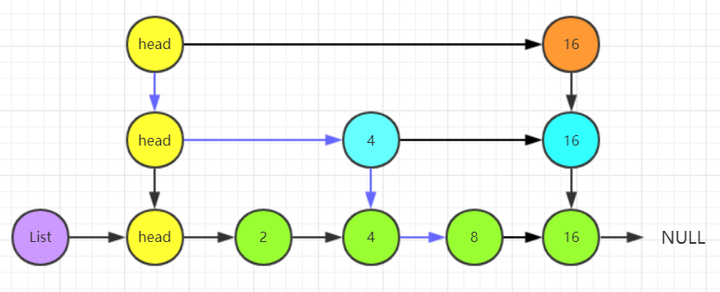

### 插入

1、函数实现向跳跃表中插入一个“键”为 key，“值”为 value 的结点。由于我们进行插入操作时，插入结点的层数先要确定因此需要进行抛硬币实验确定占有层数。

2、由于新结点根据占有的层数不同，它的后继可能有多个结点，因此需要用一个指针通过“键”进行试探，找到对应的“键”的所有后继结点，在创建结点之后依次修改结点每一层的后继，不要忘了给结点判空。在插入操作时，“键”可能已经存在，此时可以直接覆盖“值”就行了，也可以让用户决定，可以适当发挥。

寻找节点的位置，获取到插入节点的前一个节点,

3、与链表的操作执行相同的节点操作,地址替换。

**模拟插入操作**

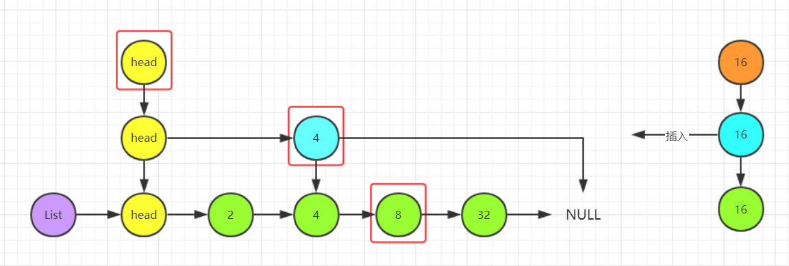

首先我们需要用一个试探指针找到需要插入的结点的前驱，即用红色的框框出来的结点。需要注意的是，由于当前的跳跃表只有 2 层，而新结点被 3 层占有，因此新结点在第 3 层的前驱就是头结点。

接下来的操作与单链表相同，只是需要同时对每一层都操作。如图所示，红色箭头表示结点之间需要切断的逻辑联系，蓝色的箭头表示插入操作新建立的联系。

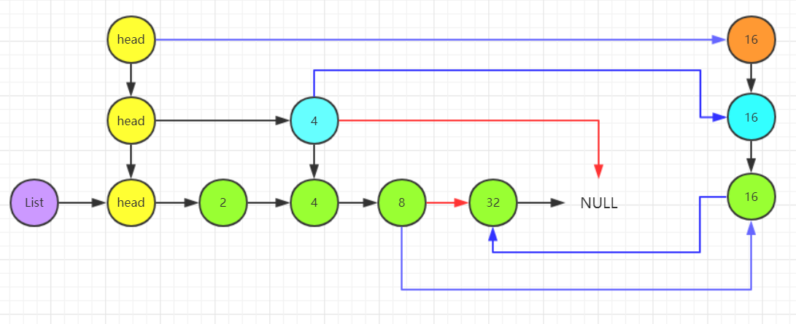

插入的最终效果应该是如图所示的。

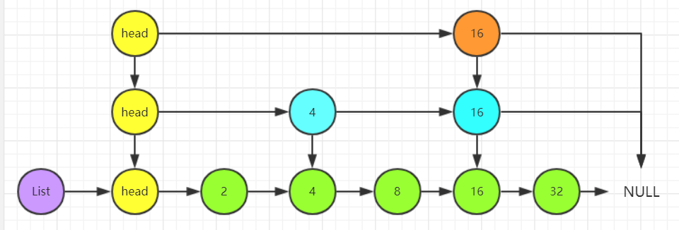

### 删除

由于需要删除的结点在每一层的前驱的后继都会因删除操作而改变，所以和插入操作相同，需要一个试探指针找到删除结点在每一层的前驱的后继，并拷贝。接着需要修改删除结点在每一层的前驱的后继为删除结点在每一层的后继，保证跳跃表的每一层的逻辑顺序仍然是能够正确描述。

1、根据删除的值找到当前值在跳表中的前驱结点 head 4

2、判断结点4的后驱结点的值是否为8，不是，直接跳出。当前值在跳表中不存在。

3、循环遍历每一层,执行地址变更。当前结点可能在其他层不存在结点，因此在变更的时候要判断是当前层是否存在该结点。

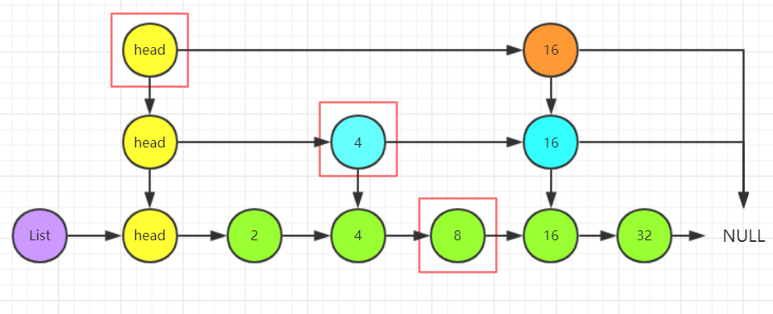

# 栈

## 简介

### 引入

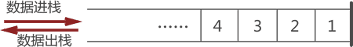

从图 1 我们看到，栈存储结构与之前所学的线性存储结构有所差异，这缘于栈对数据 "存" 和 "取" 的过程有特殊的要求：

栈只能从表的一端存取数据，另一端是封闭的，如图 1 所示；

在栈中，无论是存数据还是取数据，都必须遵循"先进后出"的原则，即最先进栈的元素最后出栈。拿图 1 的栈来说，从图中数据的存储状态可判断出，元素 1 是最先进的栈。因此，当需要从栈中取出元素 1 时，根据"先进后出"的原则，需提前将元素 3 和元素 2 从栈中取出，然后才能成功取出元素 1。

### 栈

**栈:栈是一种只能从表的一端存取数据且遵循 "先进后出" 原则的线性存储结构。**

通常，栈的开口端被称为栈顶；相应地，封口端被称为栈底。因此，栈顶元素指的就是距离栈顶最近的元素，拿图 2 来说，栈顶元素为元素 4；同理，栈底元素指的是位于栈最底部的元素，图 2 中的栈底元素为元素 1。

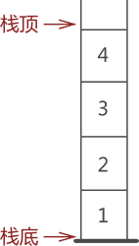

### 栈的术语

**栈顶**：允许进行插入和进行删除操作的一段成为栈顶

**栈底**：表的另一端称为栈底 （第一个元素进入的位置）

**压栈**(入栈、进栈)：在栈顶位置插入元素的操作叫做压栈，或入栈、进栈

**出栈**(弹栈、退栈)：删除栈顶元素的操作叫做出栈，也叫作弹栈，或者退栈

**空栈**：不含元素的空表

**栈溢出**：当栈满的时候，如果再有元素压栈，则发生上溢，当栈空的时候，再出栈则发生下溢

### 栈的应用

**浏览器的回退功能**

例如，我们经常使用浏览器在各种网站上查找信息。假设先浏览的页面 A，然后关闭了页面 A 跳转到页面 B，随后又关闭页面 B 跳转到了页面 C。而此时，我们如果想重新回到页面 A，有两个选择：

重新搜索找到页面 A；

使用浏览器的"回退"功能。浏览器会先回退到页面 B，而后再回退到页面 A。

浏览器 "回退" 功能的实现，底层使用的就是栈存储结构。当你关闭页面 A 时，浏览器会将页面 A 入栈；同样，当你关闭页面 B 时，浏览器也会将 B入栈。因此，当你执行回退操作时，才会首先看到的是页面 B，然后是页面 A，这是栈中数据依次出栈的效果。

## 顺序栈

顺序栈，即用顺序表实现栈存储结构。

顺序表（底层实现是数组）和栈结构基本相同，只不过栈对数据的存取过程有特殊的限制，而顺序表没有。

例如，我们先使用顺序表（a 数组）存储 {1,2,3,4}，存储状态如图 1 所示：

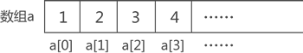

同样，使用栈存储结构存储 {1,2,3,4}，其存储状态如图 2 所示：

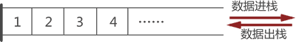

## 链栈

链栈的实现思路同顺序栈类似，顺序栈是将数顺序表（数组）的一端作为栈底，另一端为栈顶；链栈也如此，通常我们将链表的头部作为栈顶，尾部作为栈底，

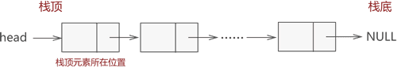

链表的头部作为栈顶，意味着：

在实现数据"入栈"操作时，需要将数据从链表的头部插入；

在实现数据"出栈"操作时，需要删除链表头部的首元节点；、

例如，将元素 1、2、3、4 依次入栈，等价于将各元素采用头插法依次添加到链表中，每个数据元素的添加过程如图 2 所示：

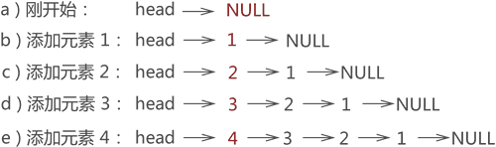

链栈元素出栈

例如，图 2e) 所示的链栈中，若要将元素 3 出栈，根据"先进后出"的原则，要先将元素 4 出栈，也就是从链表中摘除，然后元素 3 才能出栈，整个操作过程如图 3 所示：

## 栈(数组)

# 队列

## 简介

队列的两端都"开口"，要求数据只能从一端进，从另一端出，如[图](http://data.biancheng.net/view/200.html) 1 所示：

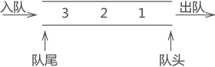

通常，称进数据的一端为 "队尾"，出数据的一端为 "队头"，数据元素进队列的过程称为 "入队"，出队列的过程称为 "出队"。

不仅如此，队列中数据的进出要遵循 "先进先出" 的原则，即最先进队列的数据元素，同样要最先出队列。拿图 1 中的队列来说，从数据在队列中的存储状态可以分析出，元素 1 最先进队，其次是元素 2，最后是元素 3。此时如果将元素 3 出队，根据队列 "先进先出" 的特点，元素 1 要先出队列，元素 2 再出队列，最后才轮到元素 3 出队列。

栈和队列不要混淆，栈结构是一端封口，特点是"先进后出"；而队列的两端全是开口，特点是"先进先出"。

因此，数据从表的一端进，从另一端出，且遵循 "先进先出" 原则的线性存储结构就是队列。

## 队列的实现

队列存储结构的实现有以下两种方式：

顺序队列：在顺序表的基础上实现的队列结构

链队列：在链表的基础上实现的队列结构；

两者的区别仅是顺序表和链表的区别，即在实际的物理空间中，数据集中存储的队列是顺序队列，分散存储的队列是链队列。

## 顺序队列实现

# 查找算法

## 二分查找法

### 二分查找法

二分查找法的前提是这个数据必须是有序的。

### 二分查找思路

1、数据中间的值V与想查找的元素比较，如果没有查找到，分成两个区间，然后选择一部分查找。

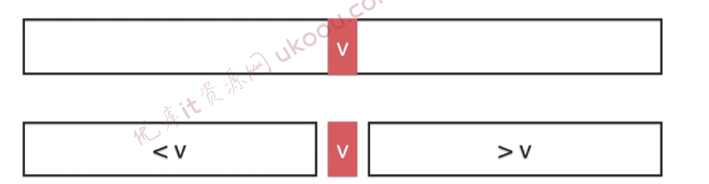

2、将标定点与查找元素比较。

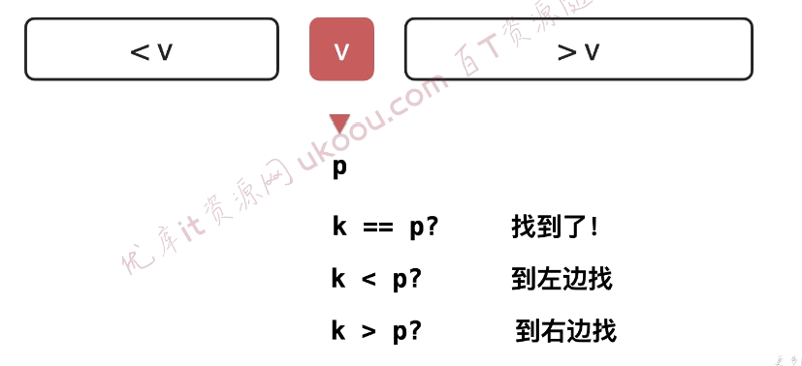

### 二分查找法(递归实现)

|  |
| --- |
| */**  \** ***@author*** *libin  \** ***@description*** *递归实现  \** ***@date*** *2021/6/17  */* **public class** BinarySearch{   **public** BinarySearch() {  }  **public static** <E **extends** Comparable<E>> **int** search(E[] data,E target){  **return** *search*(data,0,data.**length**-1,target);  }   **private static** <E **extends** Comparable<E>> **int** search(E[] data,**int** l,**int** r,E target){  **if**(l>r) **return** -1;  **int** mid = l +(r-l)/2 ;  **if**(data[mid].compareTo(target)==0)  **return** mid;  **if**(data[mid].compareTo(target)<0)  **return** *search*(data,mid+1,r,target);  **return** *search*(data,l,mid-1,target);  } } |

### 二分查找(非递归)

|  |
| --- |
| **public class BinarySearch2 {  public BinarySearch2() {  }  public static <E extends Comparable<E>> int search(E[] data,E target){  int l = 0, r=data.length-1;  *//在data[l,r]的范围查找target* while (l<=r){  int mid = l+(r-l)/2;  if(data[mid].compareTo(target)==0)  return mid;  if(data[mid].compareTo(target)<0)  l = mid +1;  else  r = mid - 1;  }  return -1;** |

### 二分查找分(循环不变量)

|  |
| --- |
| **public** BinarySearch3() {  }  **public static** <E **extends** Comparable<E>> **int** search(E[] data,E target){  **int** l = 0, r=data.**length**;  *//在data[l,r)的范围查找target* **while** (l<r){  **int** mid = l+(r-l)/2;  **if**(data[mid].compareTo(target)==0)  **return** mid;  **if**(data[mid].compareTo(target)<0)  l = mid +1;  **else** r = mid;  }  **return** -1;  } } |

### 查找target的(最大或最小值)

例如查找比target大的最小的值

1、取mid为72,此时不能将72过滤，可能存在比target大的最小值。

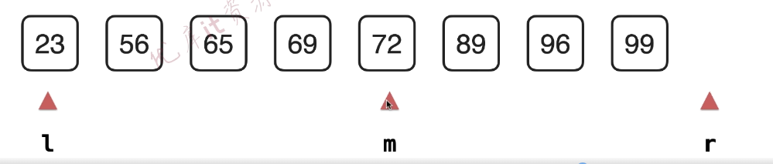

2、将mid=r

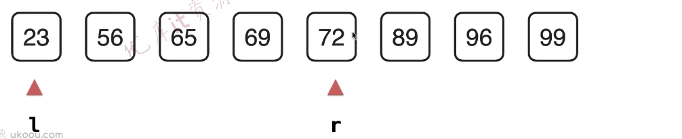

3、再取mid =65 mid = r

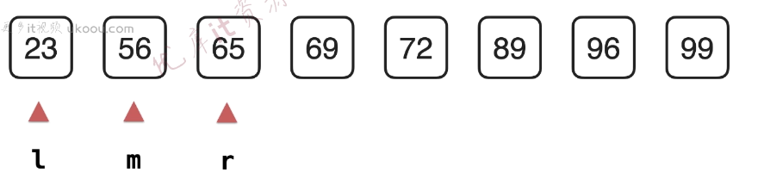

4、当前mid=65，l = mid +1 ,当l=r 时，找到了解。

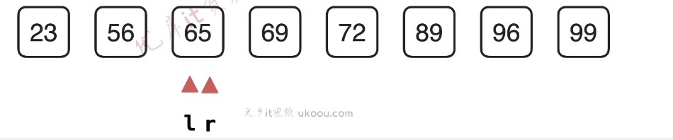

代码

|  |
| --- |
| **public class** Ceil {  **public** Ceil() {  }  **public static** <E **extends** Comparable<E>> **int** upper(E[] data, E target) {  **int** l = 0, r = data.**length**;  *//在data[l,r]中寻找解。* **while** (l < r) {  **int** mid = l + (r - l) / 2;  **if** (data[mid].compareTo(target) <= 0) {  l = mid + 1;  } **else** r = mid;  }  **return** l;  }   **public static void** main(String[] args) {  Integer[] arr = {1, 1, 3, 3, 5, 5};  **for** (**int** i = 0; i < 6; i++) {  **int** upper = Ceil.*upper*(arr, i);  System.***out***.println(upper);  }  } } |

### Ceil

如果数组中存在元素,返回最大索引

如果数组中不存在元素,返回upper

|  |
| --- |
| **public class** Ceil {  **public** Ceil() {  }  *//>taget 返回最小值索引  //==target 返回最大索引* **public static** <E **extends** Comparable<E>> **int** upper(E[] data, E target) {  **int** l = 0, r = data.**length**;  *//在data[l,r]中寻找解。* **while** (l < r) {  **int** mid = l + (r - l) / 2;  **if** (data[mid].compareTo(target) <= 0) {  l = mid + 1;  } **else** r = mid;  }  **return** l;  }   **public static** <E **extends** Comparable<E>> **int** ceil(E[] data, E target) {  **int** u = *upper*(data, target);  **if** (u - 1 > 0 && data[u - 1].compareTo(target) == 0)  **return** u - 1;  **return** u;  }   **public static void** main(String[] args) {  Integer[] arr = {1, 1, 3, 3, 5, 5};  **for** (**int** i = 0; i < 6; i++) {  **int** upper = Ceil.*ceil*(arr, i);  System.***out***.println(upper);  }  } } |

### Lower

查找小于target 的最大值。

搜索范围[l,r]

当target远大于数组的最大值，那查找值就是数组的最后一个值。

当target远小于数组的最小值，那没有查找的值。

|  |
| --- |
| **public class** Lower {  **public** Lower() {  }  **public static** <E **extends** Comparable<E>> **int** lower(E[] data, E target) {  **int** l = -1, r = data.**length** - 1;  *//在data[l,r]中寻找解。* **while** (l < r) {  *//可能造成死循环，(r-l)/2 取的是下界，r和l相邻时l永远不变,所以取个上边界+1* **int** mid = l + (r - l + 1) / 2;  **if** (data[mid].compareTo(target) <= 0) {  l = mid;  } **else** r = mid - 1;  }  **return** l;  }  **public static void** main(String[] args) {  Integer[] arr = {1, 1, 3, 3, 5, 5};  **for** (**int** i = 0; i <= 6; i++) {  **int** upper = Lower.*lower*(arr, i);  System.***out***.print(upper + **" "**);  }  } } |

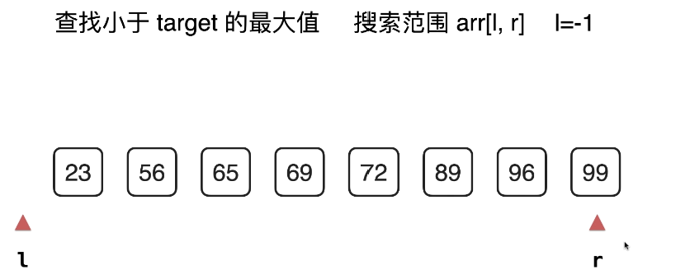  
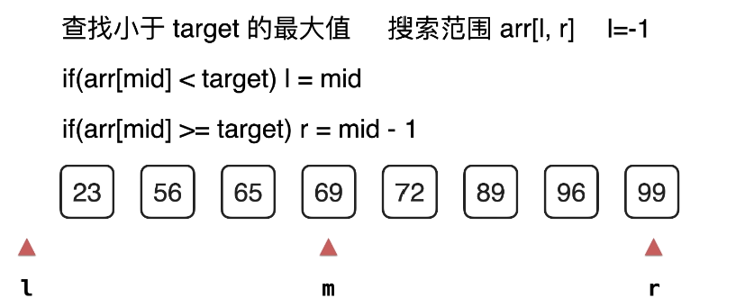

Lower的问题

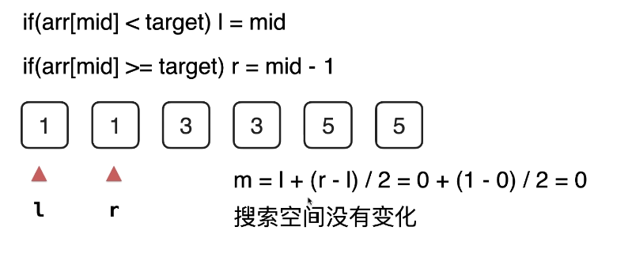

### 时间复杂度

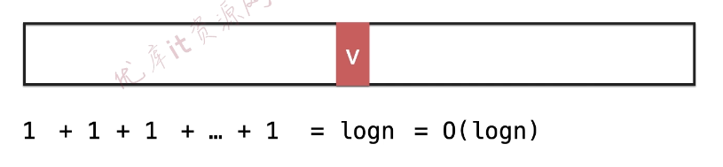

比如：总共有n个元素，每次查找的区间大小就是n，n/2，n/4，…，n/2^k（接下来操作元素的剩余个数）其中k就是循环的次数。

在最坏情况下是在排除到只剩下最后一个值之后得到结果，所以为

n/(2^m)=1; 最坏的情况下是为1 即查找到了最后一个元素。

2^m=n;

所以时间复杂度为：log2(n) = logn+ log2

### 二分查找的模板

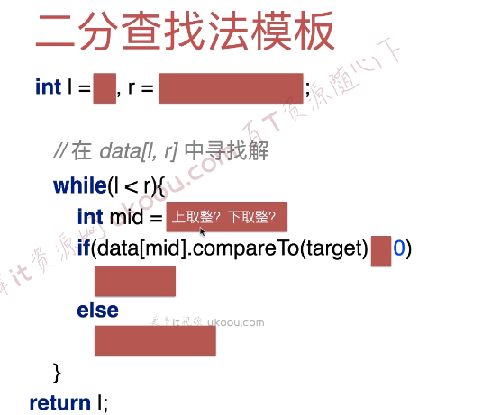

## 递归

### 递归三大要素

第一要素：明确你这个函数想要干什么

对于递归，我觉得很重要的一个事就是，这个函数的功能是什么，他要完成什么样的一件事，而这个，是完全由你自己来定义的。也就是说，我们先不管函数里面的代码什么，而是要先明白，你这个函数是要用来干什么。

例如，我定义了一个函数

|  |
| --- |
| // 算 n 的阶乘(假设n不为0)  int f(int n){  } |

这个函数的功能是算 n 的阶乘。好了，我们已经定义了一个函数，并且定义了它的功能是什么，接下来我们看第二要素。

第二要素：寻找递归结束条件

所谓递归，就是会在函数内部代码中，调用这个函数本身，所以，我们必须要找出递归的结束条件，不然的话，会一直调用自己，进入无底洞。也就是说，我们需要找出当参数为啥时，递归结束，之后直接把结果返回，请注意，这个时候我们必须能根据这个参数的值，能够直接知道函数的结果是什么。

例如，上面那个例子，当 n = 1 时，那你应该能够直接知道 f(n) 是啥吧？此时，f(1) = 1。完善我们函数内部的代码，把第二要素加进代码里面，如下

|  |
| --- |
| // 算 n 的阶乘(假设n不为0)  int f(int n){  if(n == 1){  return 1;  }  } |

有人可能会说，当 n = 2 时，那我们可以直接知道 f(n) 等于多少啊，那我可以把 n = 2 作为递归的结束条件吗？

当然可以，只要你觉得参数是什么时，你能够直接知道函数的结果，那么你就可以把这个参数作为结束的条件，所以下面这段代码也是可以的。

|  |
| --- |
| // 算 n 的阶乘(假设n>=2)  int f(int n){  if(n == 2){  return 2;  }  } |

注意我代码里面写的注释，假设 n >= 2，因为如果 n = 1时，会被漏掉，当 n <= 2时，f(n) = n，所以为了更加严谨，我们可以写成这样：

|  |
| --- |
| // 算 n 的阶乘(假设n不为0)  int f(int n){  if(n <= 2){  return n;  }  } |

第三要素：找出函数的等价关系式

第三要素就是，我们要不断缩小参数的范围（原问题转为更小的问题） ，缩小之后，我们可以通过一些辅助的变量或者操作，使原函数的结果不变。

例如，f(n) 这个范围比较大，我们可以让 f(n) = n * f(n-1)。这样，范围就由 n 变成了 n-1 了，范围变小了，并且为了原函数f(n) 不变，我们需要让 f(n-1) 乘以 n。

说白了，就是要找到原函数的一个等价关系式，f(n) 的等价关系式为 n * f(n-1)，即

f(n) = n * f(n-1)。

这个等价关系式的寻找，可以说是最难的一步了，如果你不大懂也没关系，因为你不是天才，你还需要多接触几道题，我会在接下来的文章中，找 10 道递归题，让你慢慢熟悉起来。

找出了这个等价，继续完善我们的代码，我们把这个等价式写进函数里。如下：

|  |
| --- |
| // 算 n 的阶乘(假设n不为0)  int f(int n){  if(n <= 2){  return n;  }  // 把 f(n) 的等价操作写进去  return f(n-1) * n;  } |

至此，递归三要素已经都写进代码里了，所以这个 f(n) 功能的内部代码我们已经写好了。

这就是递归最重要的三要素，每次做递归的时候，你就强迫自己试着去寻找这三个要素。

# 排序算法

## 排序

### 排序概述

排序也称排序算法

(Sort Algorithm),排序是将-组数据,依指定的顺序进行排列的过程。

排序的分类:

1)内部排序:

指将需要处理的所有数据都加载到内部存储器中进行排序。

2)外部排序法：

数据量过大,无法全部加载到内存中,需要借助外部存储进行排序。

3)常见的排序算法分类(见右图)

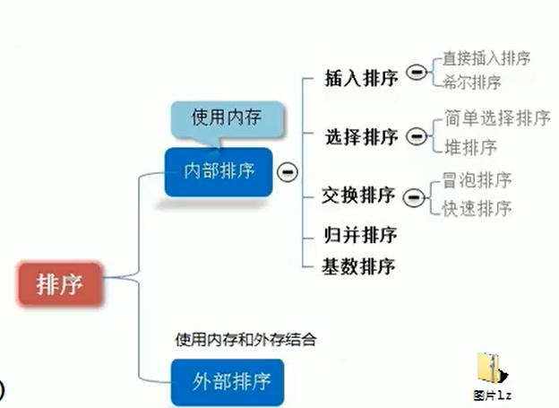

### 内排序和外排序

根据在排序过程中待排序的记录是否全部被放置在内存中,排序分为:内排序和

外排序。

内排序是在排序整个过程中,待排序的所有记录全部被放置在内存中。

外排序是由于排序的记录个数太多,不能同时放置在内存,整个排序过程需要在内外存之间多次交换数据才能进行。

### 排序算法的性能

1、时间性能

排序是数据处理中经常执行的一种操作,往往属于系统的核心部分,因此排序算

法的时间开销是衡量其好坏的最重要的标志。在内排序中,主要进行两种操作:比较

和移动。比较指关键字之间的比较,这是要做排序最起码的操作。移动指记录从一个

位置移动到另一个位置,事实上,移动可以通过改变记录的存储方式来予以避免(这

个我们在讲解具体的算法时再谈)。总之,高效率的内排序算法应该是具有尽可能少的

关键字比较次数和尽可能少的记录移动次数。

2、辅助空间

评价排序算法的另一个主要标准是执行算法所需要的辅助存储空间。辅助存储空

间是除了存放待排序所占用的存储空间之外,执行算法所需要的其他存储空间。

3、算法的复杂性

注意这里指的是算法本身的复杂度,而不是指算法的时间复杂度。显然算法过于

复杂也会影响排序的性能。

## 冒泡排序

冒泡排序(Bubble Sort)一种交换排序,它的基本思想是:两两比较相邻记录的关键字,如果反序则交换,直到没有反序的记录为止。

冒泡排序(Bubble Sorting)的基本思想是:通过对待排序序列从前向后(从下标较小的元素开始) ,依次比较相邻元素的值,若发现逆序则交换,使值较大的元素逐渐从前移向后部,就象水底下的气泡一样逐渐向上冒

### 算法实现

外层循环为要循环的次数,n个元素的循环次数为n-1

内层循环为元素要比较的次数,i层循环的比较次数为n-1-j

|  |
| --- |
| **public static void** main(String[] args) {  **int** arr[] = {3, 9, -1, 10, -2};  **int** temp = 0;  **for** (**int** i = 0; i < arr.**length** - 1; i++) {  **for** (**int** j = 0; j < arr.**length** - 1 - i; j++) {  **if** (arr[j] > arr[j + 1]) {  temp = arr[j];  arr[j] = arr[j + 1];  arr[j + 1] = temp;  }  }  }  System.***out***.println(Arrays.*toString*(arr)); } |

### 冒泡元素的优化

Flag:增加falg标志位判断是否经历过排序,没有交换过值,直接返回。

|  |
| --- |
| **public static void** main(String[] args) {  **int** arr[] = {3, 9, -1, 10, -2};  **int** temp = 0;  *//增加标志位,校验是否做过排序* **boolean** flag = **false**;  **for** (**int** i = 0; i < arr.**length** - 1; i++) {  **for** (**int** j = 0; j < arr.**length** - 1 - i; j++) {  **if** (arr[j] > arr[j + 1]) {  flag = **true**;  temp = arr[j];  arr[j] = arr[j + 1];  arr[j + 1] = temp;  }  }  *//没有做过排序* **if**(!flag){  **break**;  } **else** {  flag = **false**;  }  }  System.***out***.println(Arrays.*toString*(arr)); } |

### 冒泡排序的时间复杂度

分析一下它的时间复杂度。当最好的情况,也就是要排序的表本身就是有序的,

那么我们比较次数,根据最后改进的代码,可以推断出就是n-1次的比较,没有数

据交换,时间复杂度为0(n)。当最坏的情况,即待排序表是逆序的情况,此时需要比

较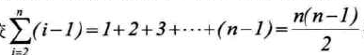,并作等数量级的记录移动。因此,总的时间复杂度为0(n2)。

## 选择排序算法

### 选择排序

选择式排序也属于内部排序法,是从欲排序的数据中,按指定的规则选出某一

元素,再依规定交换位置后达到排序的目的。

简单选择排序法(Simple Selection Sort)就是通过n-i次关键字间的比较,从n-1+1个记录中选出关键字最小的记录,并和第i (1<isn)个记录交换之。

### 选择排序的思路

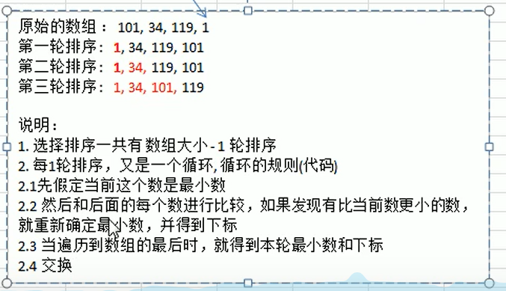

### 算法实现

外层循环为获取最小值的次数,n个元素要循环n-1次

内存循环为要比较最小值得次数,为i+1->n次

|  |
| --- |
| **public class** Selection {  **public static void** main(String[] args) {  **int**[] arr = {1,4,2,3,6,5};  *selection*(arr);  **for** (**int** i = 0; i < arr.**length**; i++) {  System.***out***.print(arr[i] + **" "**);  }  }  **private static void** selection(**int**[] arr){  **for** (**int** i = 0; i < arr.**length**; i++) {*//length* **int** maxIndex = i;  **for** (**int** j = i; j < arr.**length** ; j++) {  **if**(arr[j]>arr[maxIndex])*//lending-i  //大到小,直接修改为<* maxIndex = j;  }  *swap*(arr,i,maxIndex);  }  }  **private static void** swap(**int**[] arr, **int** i, **int** j) {  **int** t= arr[i];  arr[i] = arr[j];  arr[j] = t;  } } |

### 算法实现(升级版)

|  |
| --- |
| **public class** Selection2 {  **public static void** main(String[] args) {  Student[] students = {  **new** Student(**"alice"**,123),  **new** Student(**"bob"**,1223),  **new** Student(**"jack"**,142)  };  *selection*(students);  **for** (**int** i = 0; i < students.**length**; i++) {  System.***out***.println(students[i]);  }  }   **private static** <E **extends** Comparable<E>> **void** selection(E[] arr) {  **for** (**int** i = 0; i < arr.**length**; i++) {*//length  //索引值当前循环的最大或最小索引,是由compareTo方法决定的* **int** index = i;  **for** (**int** j = i; j < arr.**length**; j++) {  **if** (arr[j].compareTo(arr[index]) < 0)*//lending-i* index = j;  }  *swap*(arr, i, index);  }  }  **private static** <E **extends** Comparable<E>> **void** swap(E[] arr, **int** i, **int** j) {  E t = arr[i];  arr[i] = arr[j];  arr[j] = t;  } } |

### 复杂度分析

由于嵌套循环的每一个都花费N次迭代，因此插入排序为O(N2)

Sum = 1+2+3+4+5+…+n = n（n+1）/2 = O(N2)

## 插入排序

### 插入排序

插入式排序属于内部排序法,是对于欲排序的元素以插入的方式找寻该元素的

适当位置,以达到排序的目的。

### 插入排序思路

插入排序(Insertion Sorting)的基本思想是:把n个待排序的元素看成为个有序表和一个无序表,开始时有序表中只包含一个元素,无序表中包含有n-1个元素,排序过程中每次从无序表中取出第一个元素,把它的排序码依次与有序表元素的排序码进行比较,将它插入到有序表中的适当位置,使之成为新的有序表。

arr[0,i) 已经排好序， arr(i,n]未排好

### 插入流程

码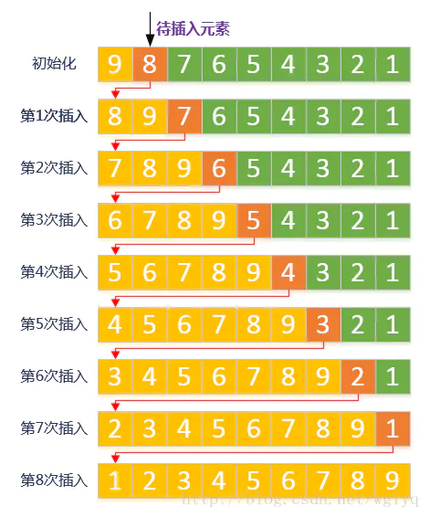

### 代码

|  |
| --- |
| **public class** InsertSort {  **public static void** main(String[] args) {  **int**[] dataSize = {10000, 100000};  **for** (**int** n : dataSize) {  Integer[] integers = ArrayGenerator.*generateRandomArray*(n, n);  SortingHelper.*sortTest*(**"InsertSort"**, integers);  } *// InsertSort,n=10000:0.104666 s // InsertSort,n=100000:13.700619 s* }  **public static** <E **extends** Comparable<E>> **void** sort(E[] arr) {  **for** (**int** i = 0; i < arr.**length**; i++) {  **for** (**int** j = i; j - 1 >= 0; j--) {  **if** (arr[j].compareTo(arr[j - 1]) < 0) {  *swap*(arr, j, j - 1);  } **else** {  **break**;  }  }  }   }  **private static** <E **extends** Comparable<E>> **void** swap(E[] arr, **int** i, **int** j) {  E t = arr[i];  arr[i] = arr[j];  arr[j] = t;  } } |

### 插入排序的优化

减少swap的次数

1、记录当前元素的值。

2、如果当前元素小于比较的元素,将比较的元素向后移位。

3、直到找到适合插入的位置.

|  |
| --- |
| **public class** InsertSort2 {  **public static void** main(String[] args) {  **int**[] dataSize = {10000, 100000};  **for** (**int** n : dataSize) {  Integer[] arr = ArrayGenerator.*generateRandomArray*(n, n);  Integer[] arr1 = Arrays.*copyOf*(arr, arr.**length**);  SortingHelper.*sortTest*(**"InsertSort"**, arr);  SortingHelper.*sortTest*(**"InsertSort2"**, arr1); *// InsertSort,n=100000:14.144661 s // InsertSort2,n=100000:8.994257 s* }  }  **public static** <E **extends** Comparable<E>> **void** sort(E[] arr) {  **for** (**int** i = 0; i < arr.**length**; i++) {  E t = arr[i];  **int** j;  **for** (j = i; j - 1 >= 0 && t.compareTo(arr[j - 1]) < 0; j--) {  arr[j] = arr[j - 1];  }  arr[j] = t;  }   }  **private static** <E **extends** Comparable<E>> **void** swap(E[] arr, **int** i, **int** j) {  E t = arr[i];  arr[i] = arr[j];  arr[j] = t;  } } |

### 复杂度分析

由于嵌套循环的每一个都花费N次迭代，因此插入排序为O(N2)

Sum = 1+2+3+4+5+…+n = n（n+1）/2 = O(N2)

如果输入数据已预线排序，name运行时间为O(N),因此,对应近乎有序的数据，适合插入排序。

## 希尔排序

### 前提

我们前一节讲的直接插入排序,应该说,它的效率在某些时候是很高的,比如,我们的记录本身就是基本有序的,我们只需要少量的插入操作,就可以完成整个记录集的排序工作,此时直接插入很高效。还有就是记录数比较少时,直接插入的优势也比较明显。可问题在于,两个条件本身就过于苛刻,现实中记录少或者基本有序都属于特殊情况。

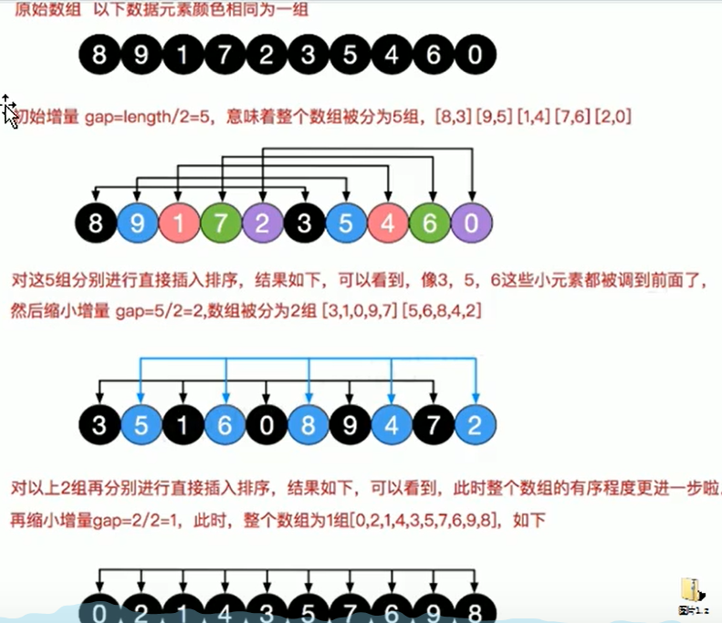

### 希尔排序

:希尔排序是希尔(Donald Shell)于1959年提出的一种排序算法。希尔排序也是一种插入排序,它是简单插入排序经过改进之后的一个更高效的版本,也称为缩小增量排序。

希尔排序法基本思想

希尔排序是把记录按下标的一定增量分组,对每组使用直接插入排序算法排序;随着增量逐渐减少,每组包含的关键词越来越多,当增量减至1时,整个文件恰被分成一组,算法便终止

### 希尔排序交换法

将两组插入排序写到一个循环中，通过gap来控制。

|  |
| --- |
| **int** temp = 0; **for** (**int** gap = arr.**length**/2;gap>0;gap/=2){  *//第一轮* **for** (**int** i = gap; i <arr.**length**; i++) {  *//遍历各组中所有的元素(共gap组,每组元素),步长gap* **for** (**int** j = i-gap; j >=0; j-=5) {  *//如果当前元素大于步长后的那个元素交换元素* **if**(arr[j]>arr[j+gap]){  temp = arr[j];  arr[j] = arr[j+gap];  arr[j+gap] = temp;  }  }  }  System.***out***.println(Arrays.*toString*(arr)); } |

### 希尔排序移动法

## 快速排序

### 快速排序

快速排序(Quicksort)是对冒泡排序的一种改进。基本思想是:通过一趟排序将要排序的数据分割成独立的两部分,其中一部分的所有数据都比另外一部分的所有数据都要小,然后再按此方法对这两部分数据分别进行快速排序,整个排序过程可以递归进行,以此达到整个数据变成有序序列

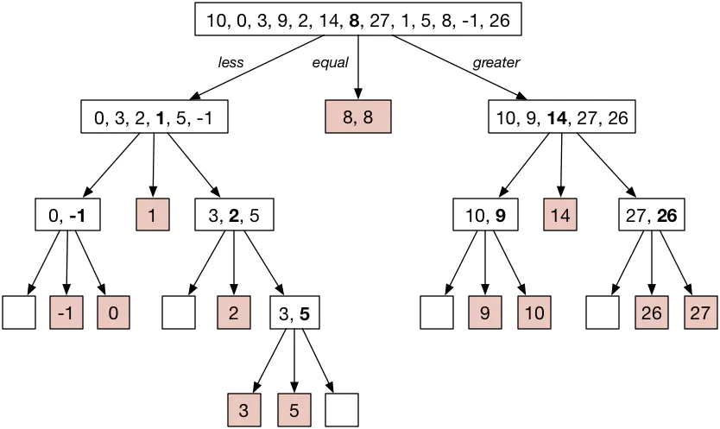

### 基础版快排

思路

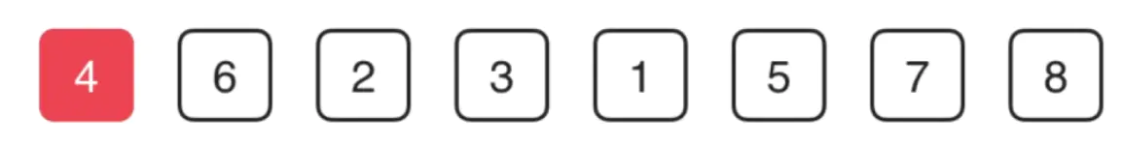

假设有如上图所示的数组，选择第一个元素4，用某种办法将其放在正确的位置(左边的元素小于4，右边的元素都大于4)，如下图所示：

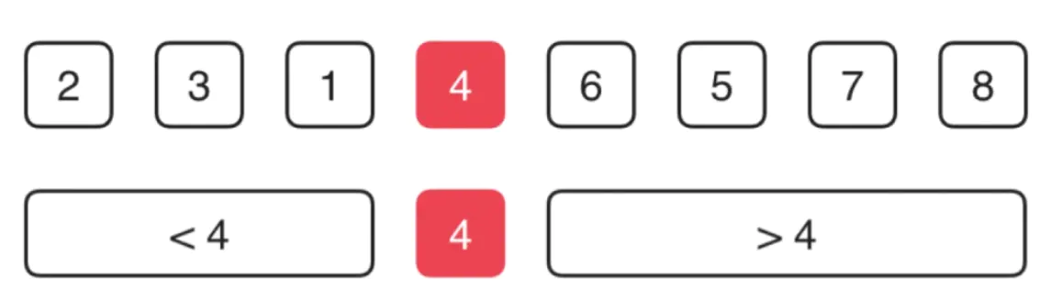

接下来对左边的数组和右边的数组分别按照这个思路递归。

partition

难点是，如何将这个数字4放在正确的位置，这个将数组分为两个部分的操作叫做切分(partition)。通常选择数组的第一个元素v作为数组的分界点，将第一个元素的索引称为l:

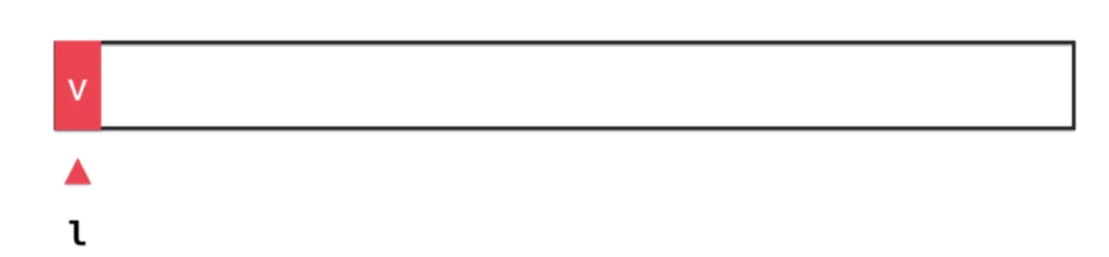

从l的右边开始遍历并整理数组，使得前面一部分小于v，后面一部分大于v，

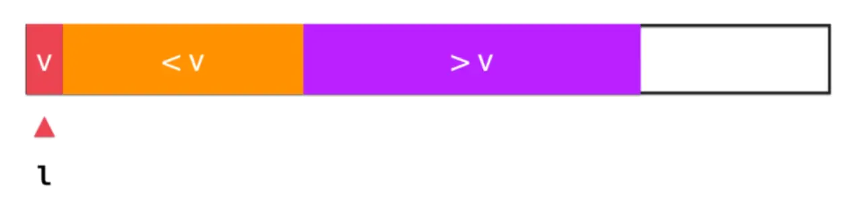

并用j记录下大于v和小于v的分界点的索引，i记录当前位置的索引。

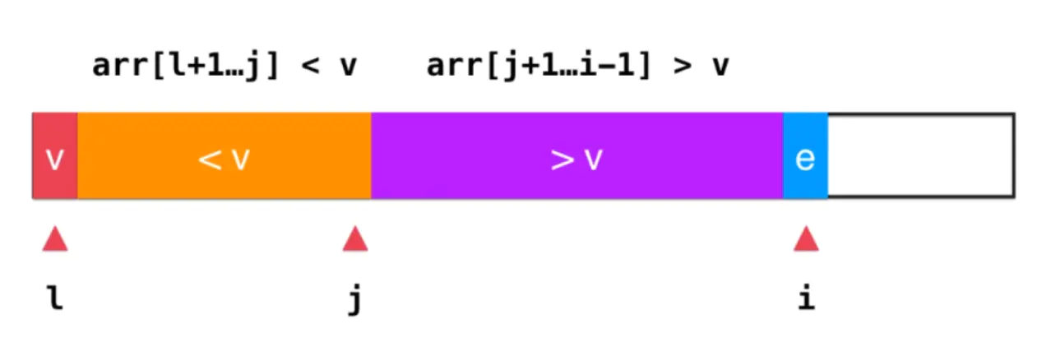

此时，满足条件 arr[l+1...j] < v arr[j+1...i-1]>v。

接下来分为两种情况（暂时未考虑等于）：

e>v

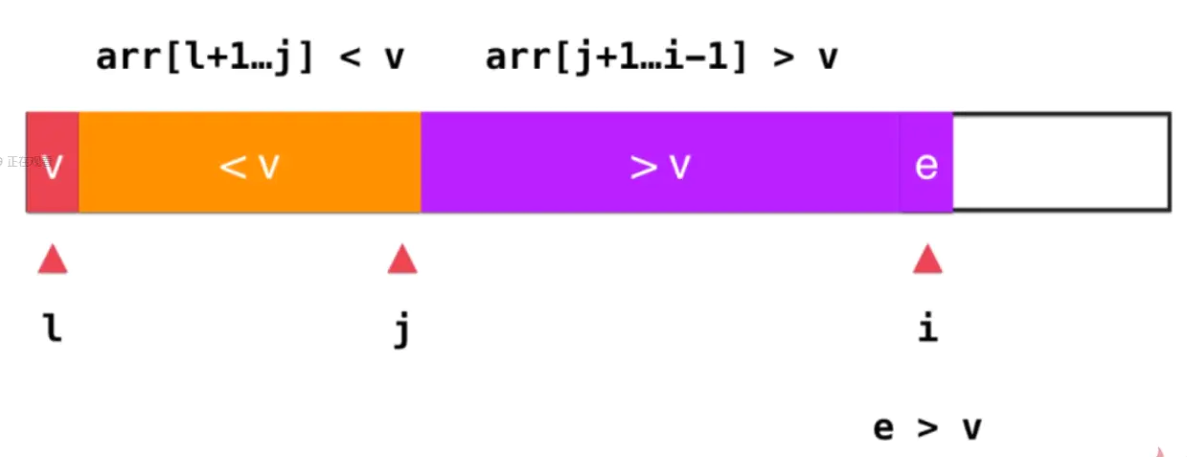

此时e>v，所以可以直接将e放在>v的数组的后面，也就是不用动，下一步就是i++，继续判断新的位置的情况。

e<v

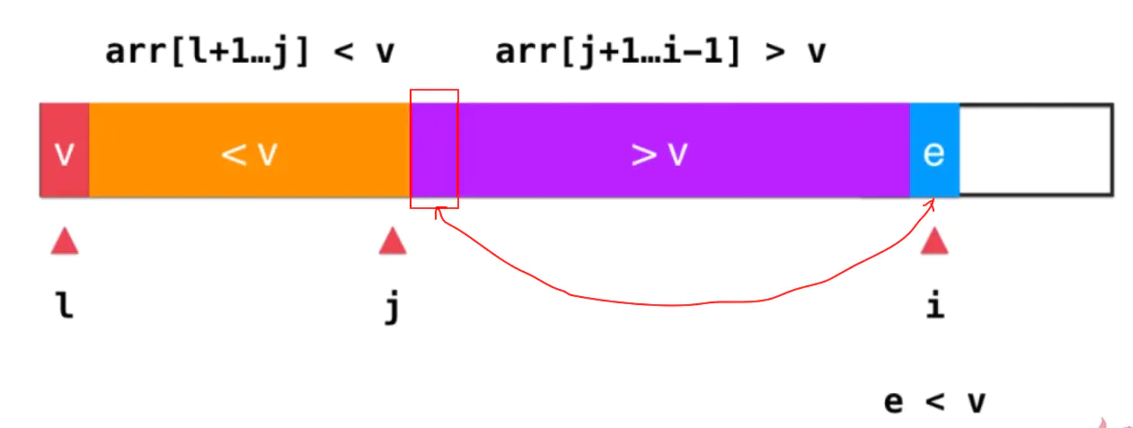

这种情况可以将e与>v的数组的第一个元素交换，即将i和j+1位置的元素交换。得到：

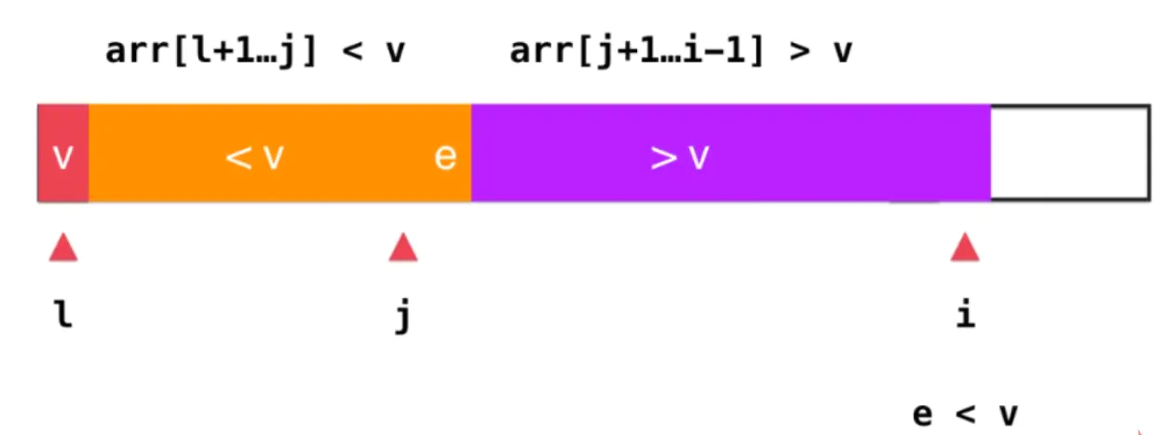

最终，所有元素都遍历完，此时该把v放在正确的位置：

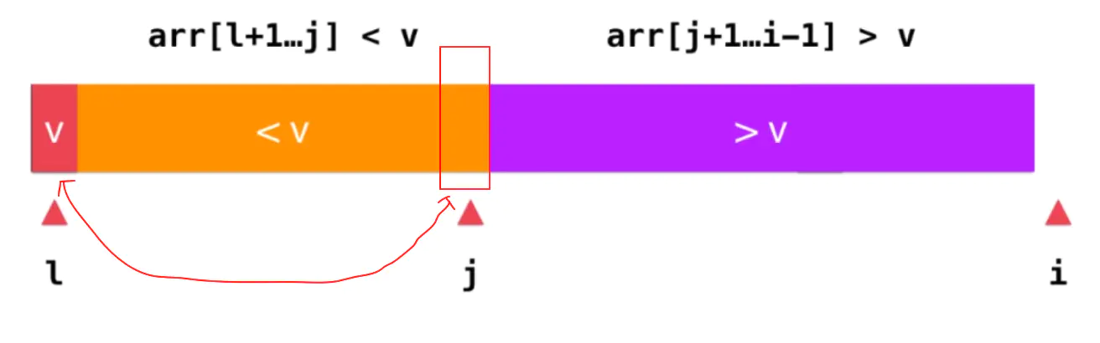

正确的位置就是在<v数组的最后一个位置，也就是索引为j的位置，将l和j位置的元素进行交换就可以得到最终结果：

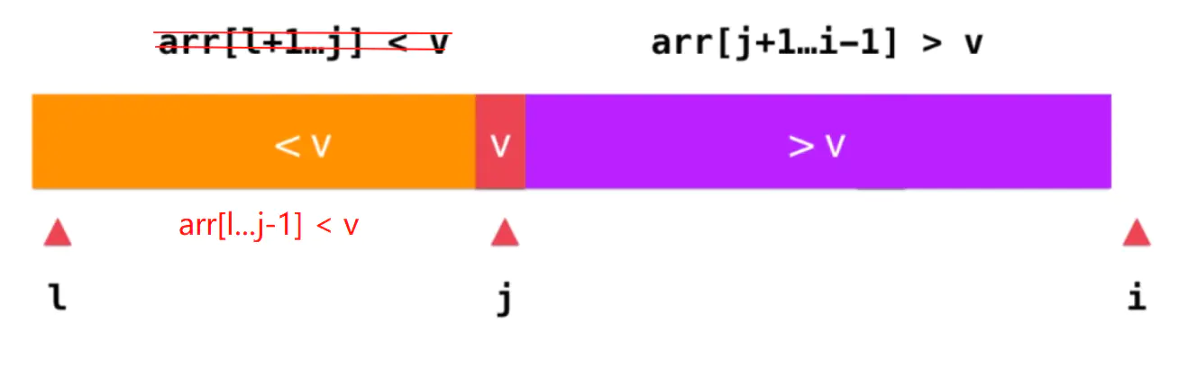

接下来就是对左右数组分别进行同样的操作。

### 快速排序(第一版)

|  |
| --- |
| **public class** QuickSort {  **private** QuickSort() {  }  **public static** <E **extends** Comparable<E>> **void** sort(E[] arr){  *sort*(arr,0,arr.**length**-1);  }   **private static** <E **extends** Comparable<E>> **void** sort(E[] arr, **int** l,**int** r){  **if**(l>=r) **return**;  **int** p = *partition*(arr, l, r);  *sort*(arr,l,p-1);  *sort*(arr,p+1,r);  }   **public static** <E **extends** Comparable<E>> **int** partition(E[] arr,**int** l, **int** r){  **int** j = l;  *//arr[l+1...j]<v : arr[j+1....i]>v* **for** (**int** i = l+1; i <=r; i++) {  **if**(arr[i].compareTo(arr[l])<0){  *//分界位前移* j++;  *//将当前值和小于值交换  swap*(arr,i,j);  }  }  *//标定点放到了中间。  swap*(arr,l,j);  **return** j;  }   **private static** <E **extends** Comparable<E>> **void** swap(E[] arr, **int** i, **int** j) {  E t = arr[i];  arr[i] = arr[j];  arr[j] = t;  }   **public static void** main(String[] args) {  **int** n = 1000000;  Integer[] arr = ArrayGenerator.*generateRandomArray*(n,n);  Integer[] arr2 = Arrays.*copyOf*(arr, arr.**length**);  SortingHelper.*sortTest*(**"QuickSort"**,arr);  } } |

缺陷及优化:

1、造成栈溢出.

2、性能转为O(n2)

对于近乎有序的数组，上面的快速排序思路会很慢。快速排序之所以快的一个原因是：将一个数组分为两个部分，分别排序，最好的情况是每次都平分，最后logN次就能完成排序。但是在近乎有序的数组进行排序时，每次选取第一个元素为标定点，最后的切分是极不合理的。如图：

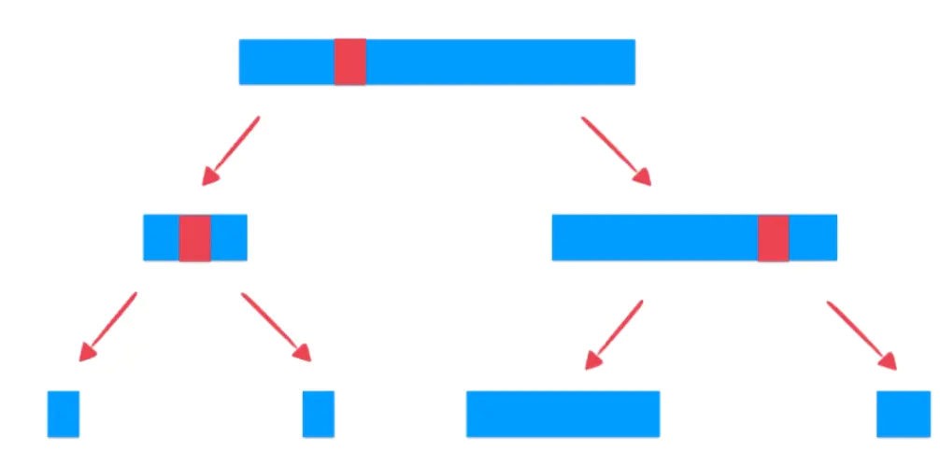

最差的情况下，每次选取最左边的元素为标定点，每次都没有元素比他小：

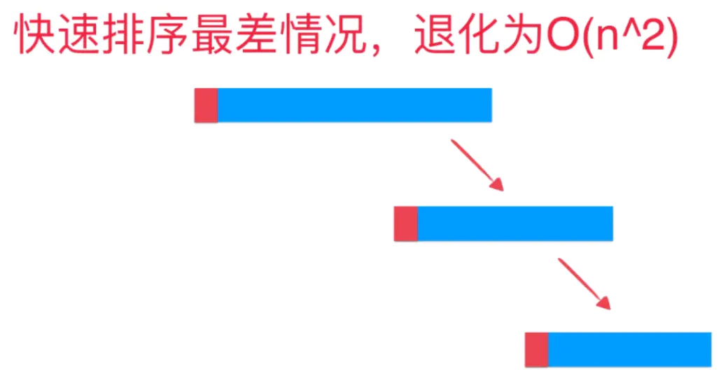

### 快速排序(第二版)

不选择第一个元素为标定点，而是从数组长度范围内随机选择一个索引作为标定点。这样的话，出现上面那种情况的概率很小(虽然说不是不可能)，因为每次都选中最小元素几乎不可能。

生成一个[l,r]的随机值。

|  |
| --- |
| **public class** QuickSortV2 {  **private** QuickSortV2() {  }  **public static** <E **extends** Comparable<E>> **void** sort(E[] arr){  *sort*(arr,0,arr.**length**-1);  }   **private static** <E **extends** Comparable<E>> **void** sort(E[] arr, **int** l,**int** r){  **if**(l>=r) **return**;  **int** p = *partition*(arr, l, r);  *sort*(arr,l,p-1);  *sort*(arr,p+1,r);  }   **public static** <E **extends** Comparable<E>> **int** partition(E[] arr,**int** l, **int** r){  **int** j = l;  **int** p = l + **new** Random().nextInt(r-l+1);  *swap*(arr,l,p);  *//arr[l+1...j]<v : arr[j+1....i]>v* **for** (**int** i = l+1; i <=r; i++) {  **if**(arr[i].compareTo(arr[l])<0){  *//分界位前移* j++;  *//将当前值和小于值交换  swap*(arr,i,j);  }  }  *//标定点放到了中间。  swap*(arr,l,j);  **return** j;  }   **private static** <E **extends** Comparable<E>> **void** swap(E[] arr, **int** i, **int** j) {  E t = arr[i];  arr[i] = arr[j];  arr[j] = t;  }   **public static void** main(String[] args) {  **int** n = 1000000;  Integer[] arr = ArrayGenerator.*generateRandomArray*(n,n);  Integer[] arr2 = Arrays.*copyOf*(arr, arr.**length**);  SortingHelper.*sortTest*(**"QuickSort"**,arr);  } } |

### 双路快排

上面的简单排序在切分时，没有考虑到e==v的时候该怎么办 ，不同的做法，性能差异其实很大。所以在对有大量重复元素的数组进行排序的时候，上面的算法性能很差。

上面的代码实际编写中，隐含着在e==v时，将e保留在原处不动，如图：

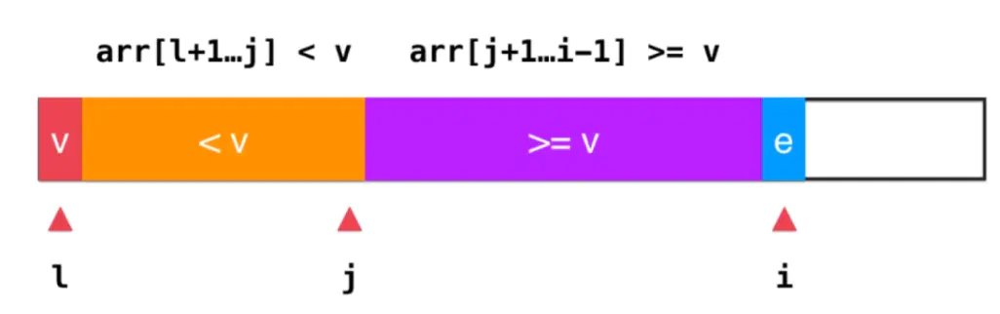

不管是将e放在<v的数组还是>v的数组，在有大量重复元素的时候，最后两个数组都是极不平均的。

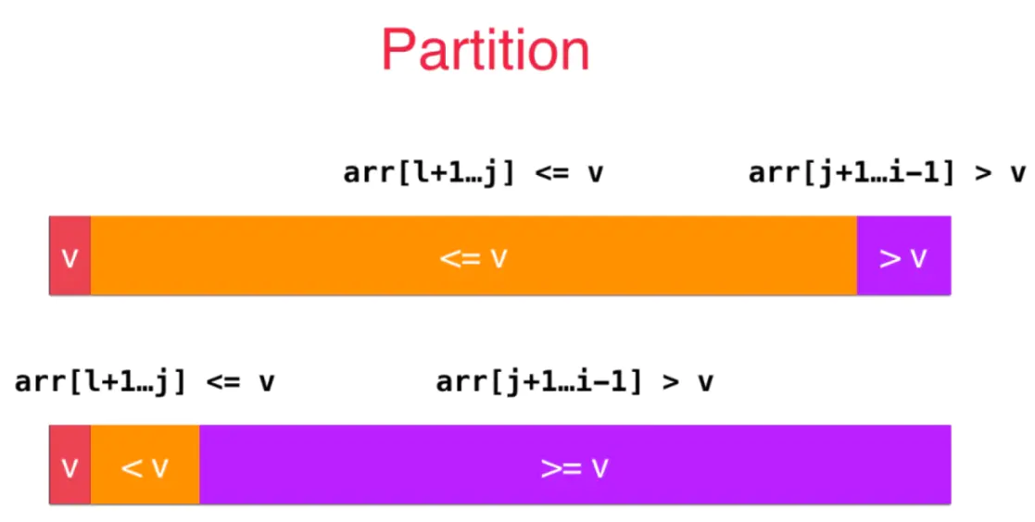

**思路**

将上面切分的思路修改一下，现在将<v的元素和>v的元素分别放在数组的两端：

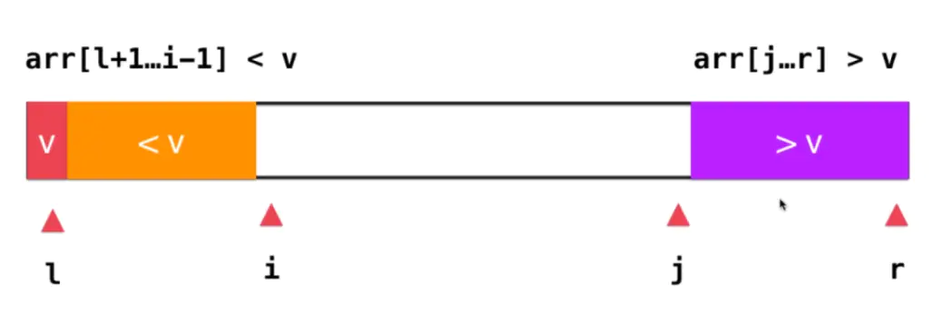

此时需要两个索引i和j，i从左边开始扫描，j从右边开始反向扫描。先对i进行扫描，如果遇到了<v的元素，就继续扫描直到找到 >=v的元素就停下来。如下图：

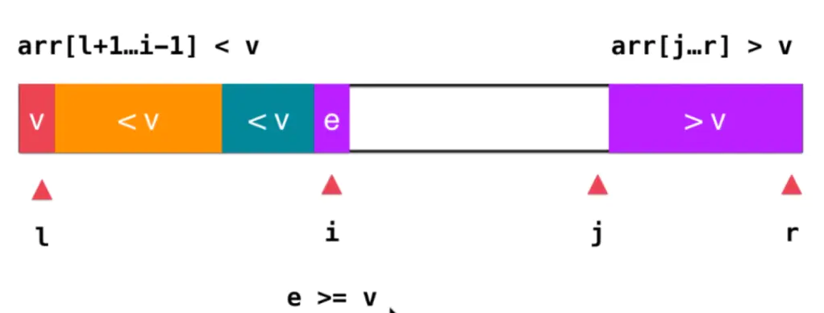

此时，j开始反向扫描，直到遇到<=v的元素就停下来。如下图：

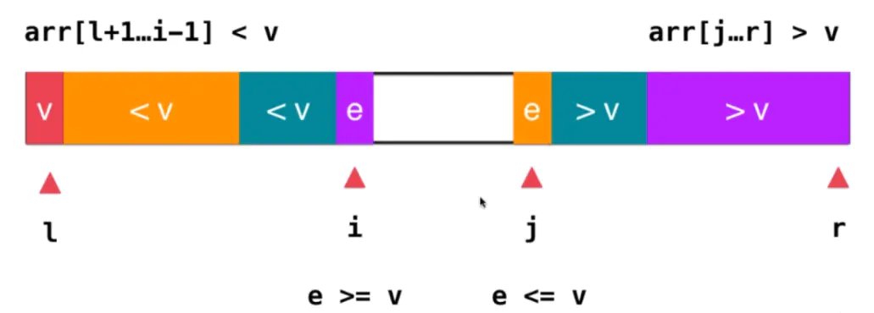

此时可以交换i、j索引位置的元素，

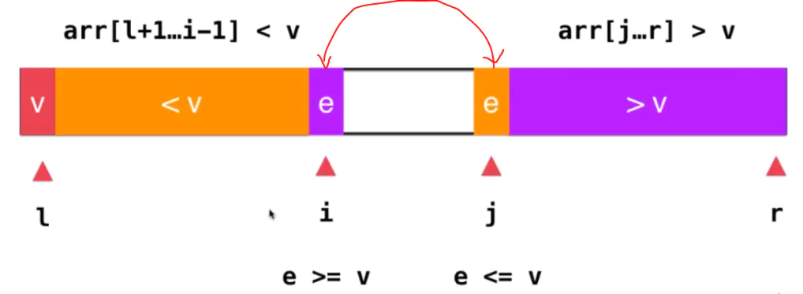

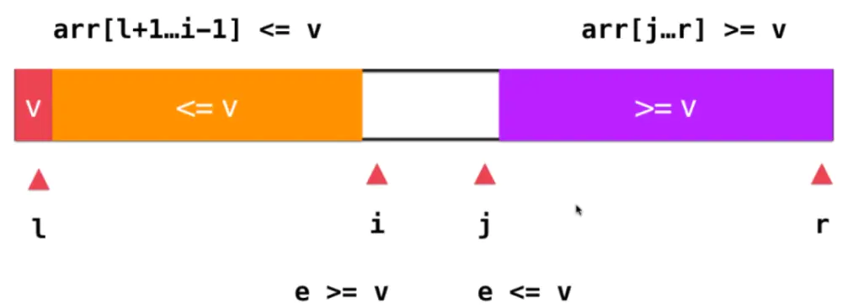

此时，将=v的元素分配给了两边的数组，不会发生聚集在某一侧的情况。结束条件就是i和j相遇。

例如:

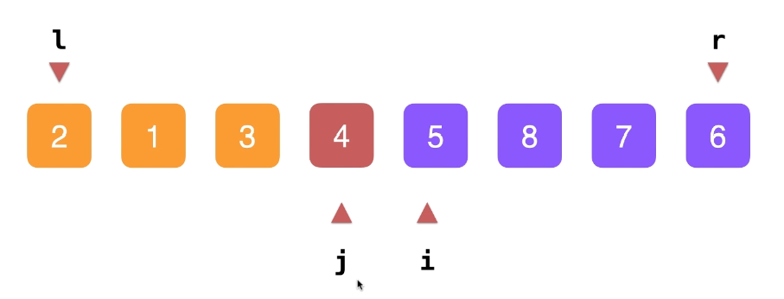

重复元素

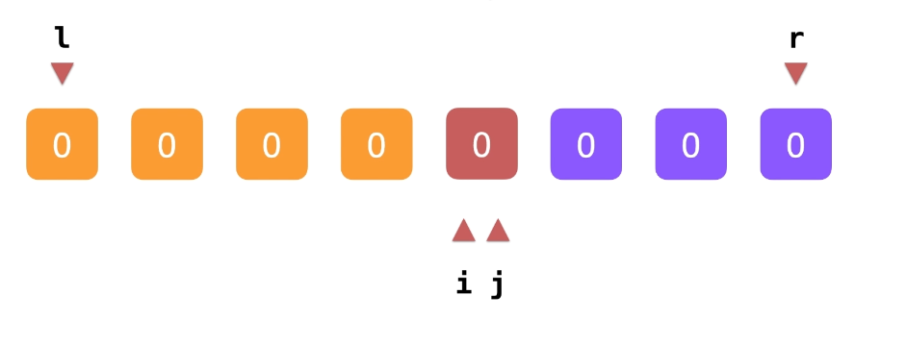

**代码**

|  |
| --- |
| **public class** QuickSort4 {  **private** QuickSort4() {  }   **public static** <E **extends** Comparable<E>> **void** sort(E[] arr) {  Random random = **new** Random();  *sort*(arr, 0, arr.**length** - 1,random);   }   **private static** <E **extends** Comparable<E>> **void** sort(E[] arr, **int** l, **int** r, Random random) {  **if** (l >= r) **return**;  **int** p = *partition*(arr, l, r,random);  *sort*(arr, l, p - 1,random);  *sort*(arr, p + 1, r,random);  }   **public static** <E **extends** Comparable<E>> **int** partition(E[] arr, **int** l, **int** r, Random random) {  **int** p = l + random.nextInt(r- l + 1);  *swap*(arr,l,p);  *//darr[l+1...i-1]<=v; arr[j+1....r]>=v* **int** i = l+1;  **int** j = r;  **while** (**true**){  **while** (i<=j&&arr[i].compareTo(arr[l])<0){  i++;  }  **while** (j>=i&&arr[j].compareTo(arr[l])>0) {  j--;  }  **if**(i>=j){  **break**;  }  *swap*(arr,j,i);  i++;  j--;  }  *swap*(arr, l,j);  **return** j;  }   **private static** <E **extends** Comparable<E>> **void** swap(E[] arr, **int** i, **int** j) {  E t = arr[i];  arr[i] = arr[j];  arr[j] = t;  }   **public static void** main(String[] args) {  **int** n = 100000;  Integer[] arr = ArrayGenerator.*generateRandomArray*(n,n);  Integer[] arr2 = Arrays.*copyOf*(arr, arr.**length**);  SortingHelper.*sortTest*(**"QuickSort"**,arr);  SortingHelper.*sortTest*(**"QuickSort4"**,arr2);  Integer[] arr1 = ArrayGenerator.*generateRandomArray*(n,1);  SortingHelper.*sortTest*(**"QuickSort4"**,arr1);  } } |

### 三路快排

对于重复的元素，在每次比较的时候仍然会进行交换。

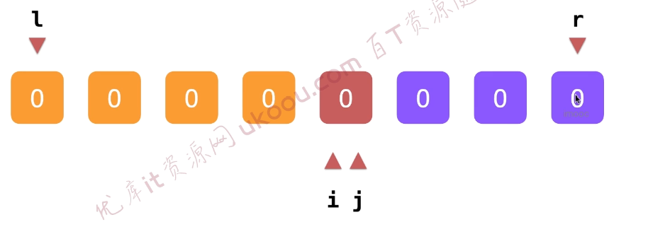

没有最优，只有更优，上面双路快排的思想已经很优秀了，但是在解决大量重复元素的情况下，还有一个更加经典的实现方式，也就是这节的主角——三路快排。

思路:

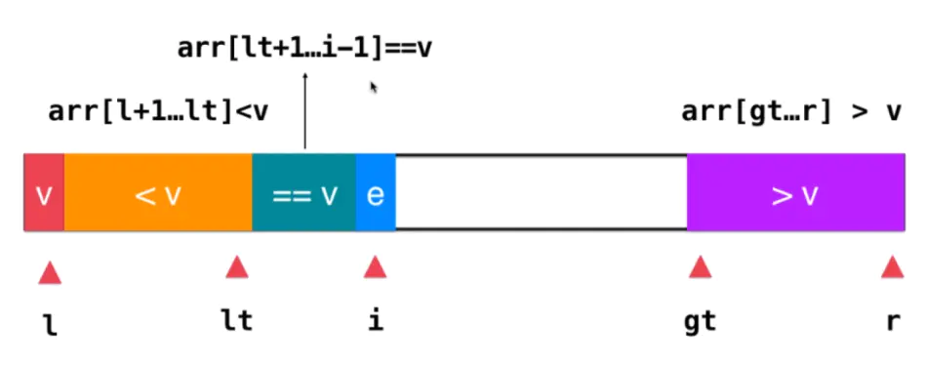

上面将数组分为了三个部分，现在考虑i索引位置的e元素，分三种情况：

e==v

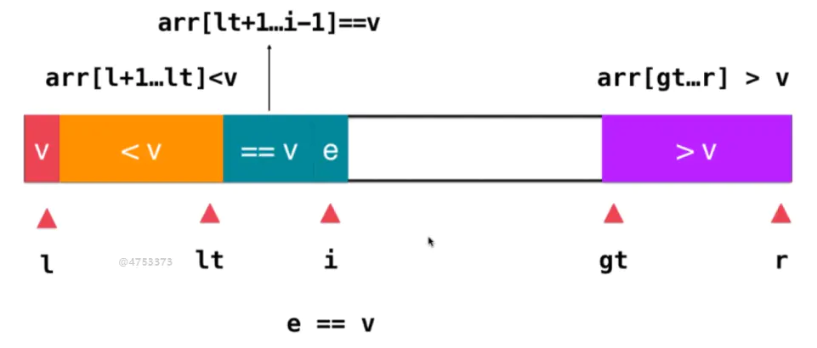

此时元素e不用进行任何操作。i++。

2、e<v

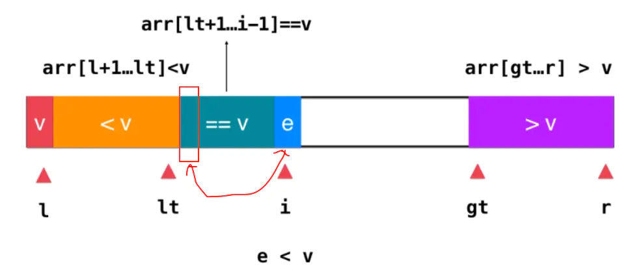

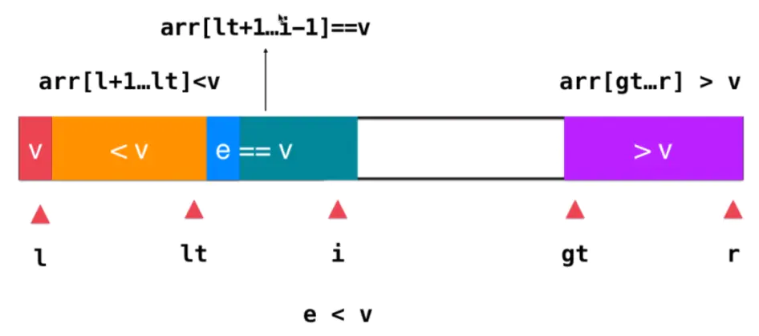

此时将i和lt+1的元素进行交换，lt++; i++。

3、e>v

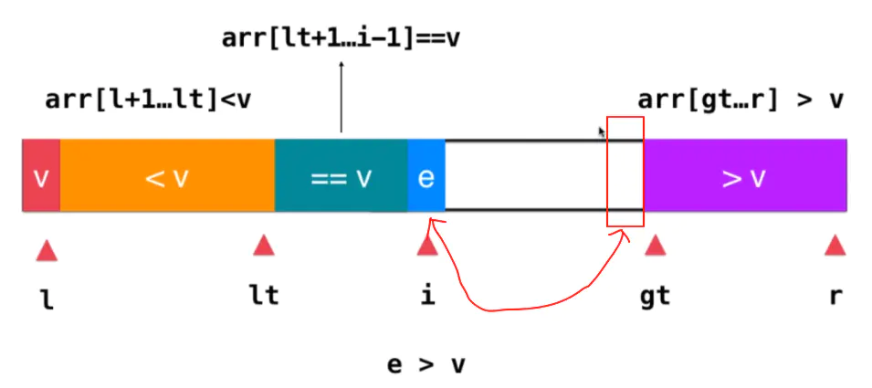

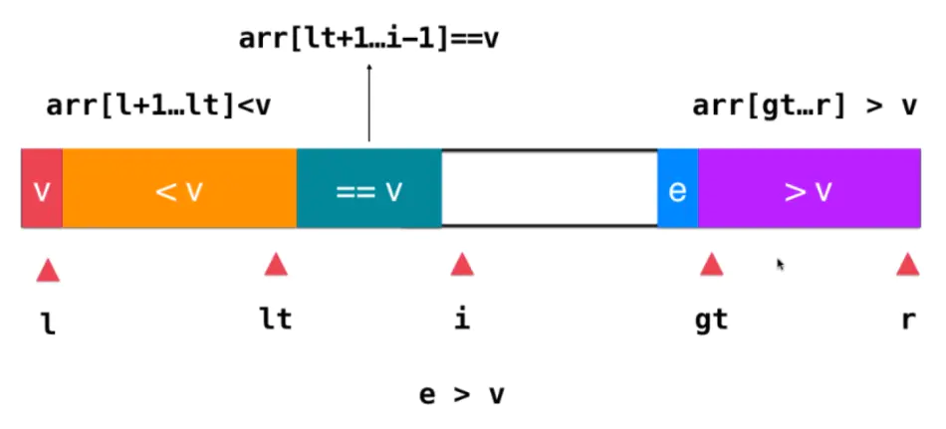

此时，将i和gt-1的元素交换，i++; gt--。

结束条件：i与gt相遇。

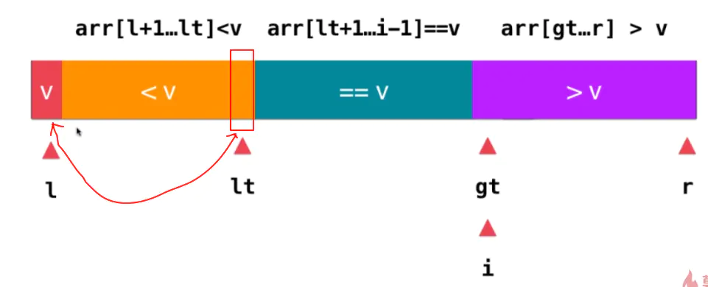

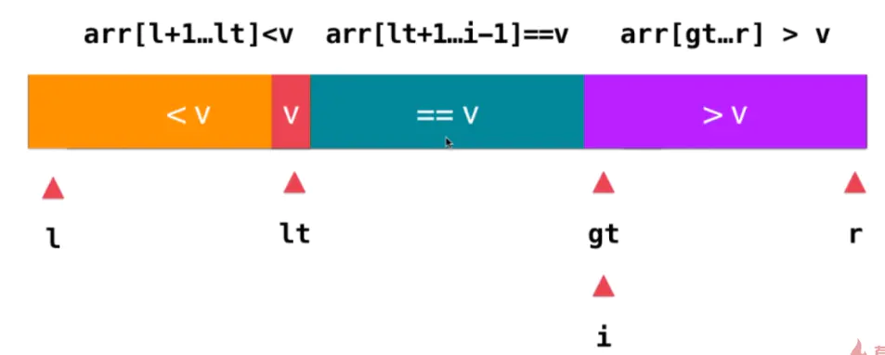

此时将l和lt位置的元素交换，即可完成切分操作，接下来对<v和>v的部分分别切分。**优势：可以看到很多元素放在了中间，下次切分的时候少了很多元素！！！**。

最后效果

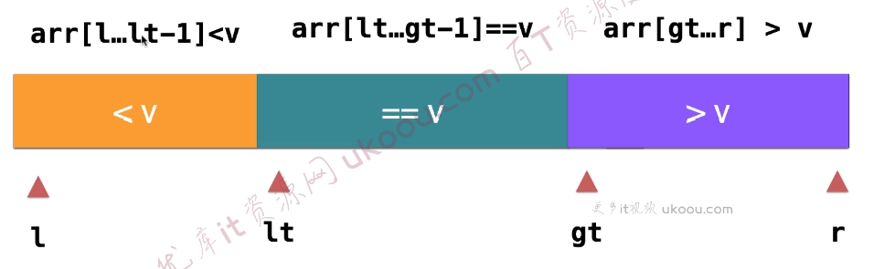

### 快速排序

|  |
| --- |
| **public static void** quickSort(**int** arr[], **int** left, **int** right) {  **int** l = left;  **int** r = right;  *//中轴* **int** pivot = arr[(left + right) / 2];  **int** temp = 0;  *//比pivot的值大的放到右边,比pivot放到左边* **while** (l < r) {  *//在pivot的左边一直找，找到大于等于pivot的值,才退出* **while** (arr[l] < pivot) {  *//一定会退出,可能会找自己* l += 1;  }  *//在dpivot的右边一直找小于等于pivot的值才退出* **while** (arr[r] > pivot) {  *//一定会退出,可能会找自己* r -= 1;  }  *//如果l>r说明pivot的左右两边的值，已经按照左边全部是小于  //等于pivot的值,右边全部是大于等于pivot的值。* **if** (l >= r) {  **break**;  }  *//* temp = arr[l];  arr[l] = arr[r];  arr[r] = temp;  *//这里避免如果出现重复值得时候造成while (arr[l] < pivot) 始终屈的是同一个值。  //如果交换完之后发现,arr[l]==pivot值相等r--,前移动* **if** (arr[l] == pivot) {  r -= 1;  }  *//如果交换完之后发现,arr[r]==pivot值相等l++,后移动* **if** (arr[r] == pivot) {  l += 1;  }  *//如果l=r 必须l++ ，r--否则出现栈溢出* **if**(l==r){  l+=1;  r-=1;  }  *//向左递归* **if**(left<r){  *quickSort*(arr,left,r);  }  *//向右递归* **if**(right>l){  *quickSort*(arr,l,left);  }  } } |

### 双路快速排序复杂度

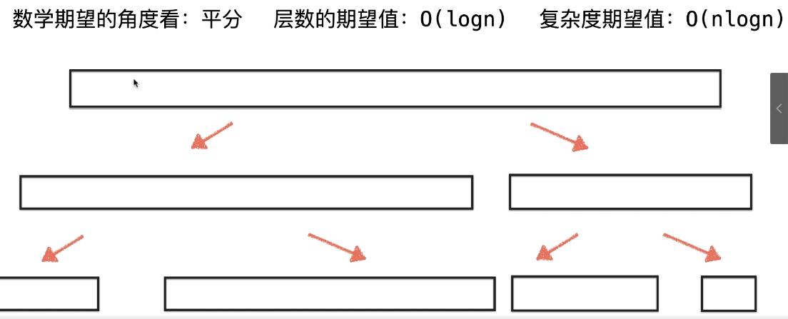

双路排序有随机算法，可以看为每次操作是对arr的平均。

普通算法:看最差的情况，能占到一组数据100%恶化。

随机算法:看期望，没有一组数据能100%恶化。

对于多次调用的随机算法，可以使用均摊复杂度分析。

用快排思想求数组中的第n大的元素（O(n)复杂度）。

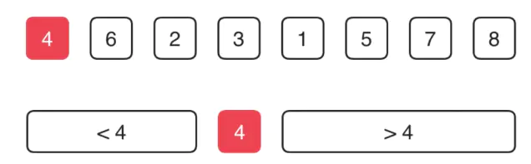

在快速排序的过程中，一次切分之后，将某个标定元素放在了合适的位置，此时根据该位置的索引p就可以直到这个元素是数组中排名第p的元素，如果n>p，只需要对后面的元素进行一次切分，如果n<p，则需要对前面的元素进行切分，如果n=p，则说明找到了！

## 归并排序法

### 归并法排序

归并排序（MERGE-SORT）是利用归并的思想实现的排序方法，该算法采用经典的分治（divide-and-conquer）策略（分治法将问题分(divide)成一些小的问题然后递归求解，而治(conquer)的阶段则将分的阶段得到的各答案"修补"在一起，即分而治之)。  
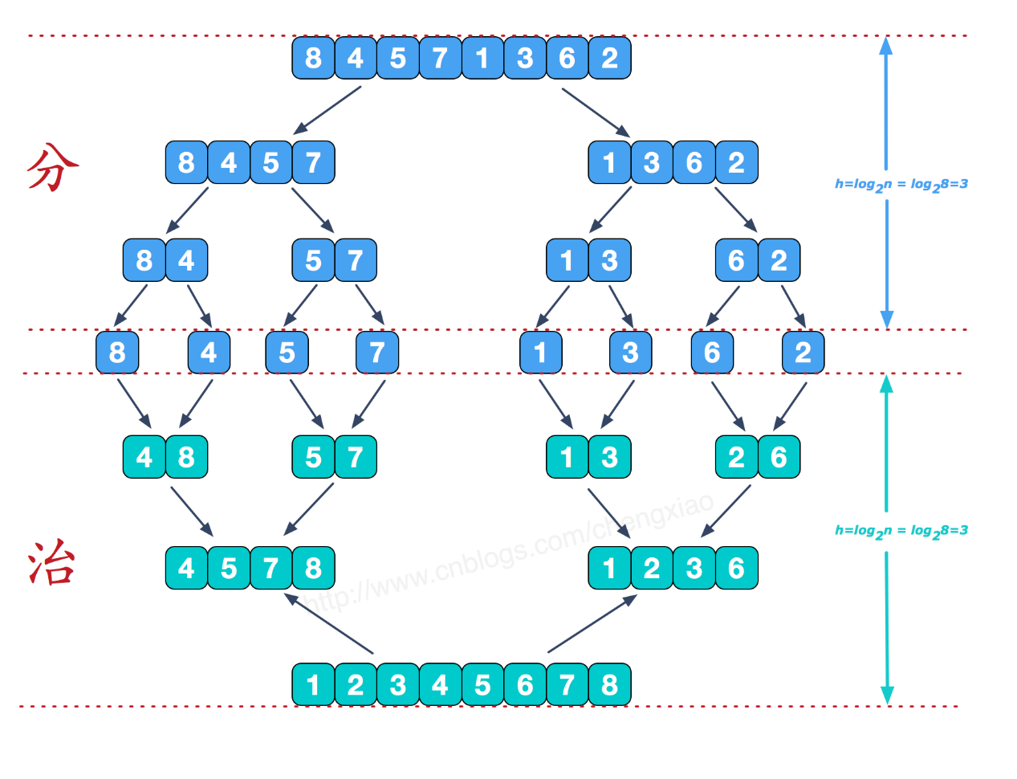

　归并排序（MERGE-SORT）是利用归并的思想实现的排序方法，该算法采用经典的分治（divide-and-conquer）策略（分治法将问题分(divide)成一些小的问题然后递归求解，而治(conquer)的阶段则将分的阶段得到的各答案"修补"在一起，即分而治之)。

可以看到这种结构很像一棵完全二叉树，本文的归并排序我们采用递归去实现（也可采用迭代的方式去实现）。分阶段可以理解为就是递归拆分子序列的过程，递归深度为log2n。

合并序列

　再来看看治阶段，我们需要将两个已经有序的子序列合并成一个有序序列，比如上图中的最后一次合并，要将[4,5,7,8]和[1,2,3,6]两个已经有序的子序列，合并为最终序列[1,2,3,4,5,6,7,8]，来看下实现步骤。

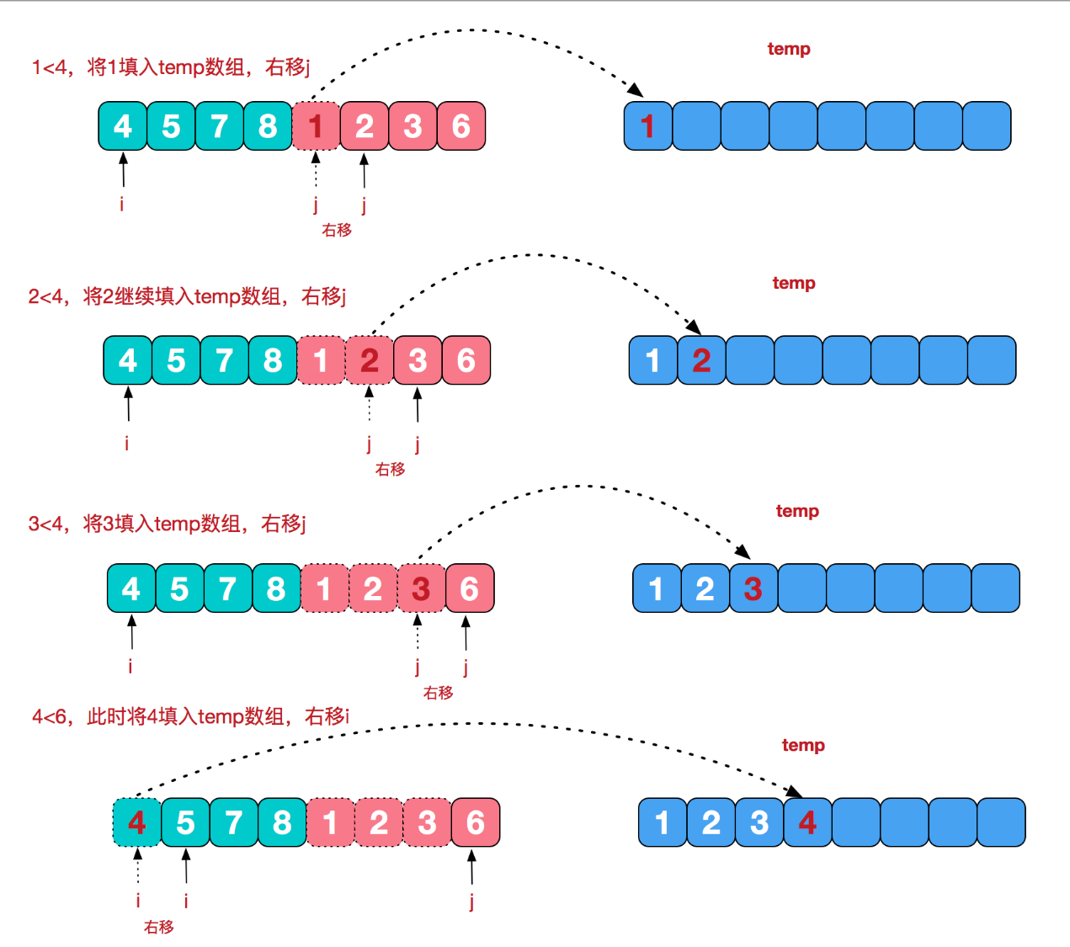

### 归并流程

递归问题的结束条件:左边界>=右边界，此时的当前排序的元素只有一个,不需要再进行子排序。

递归问题的具体化:左排序递归+右排序递归

递归问题的功能实现:当前的左边界-右边界元素进行交换合并。

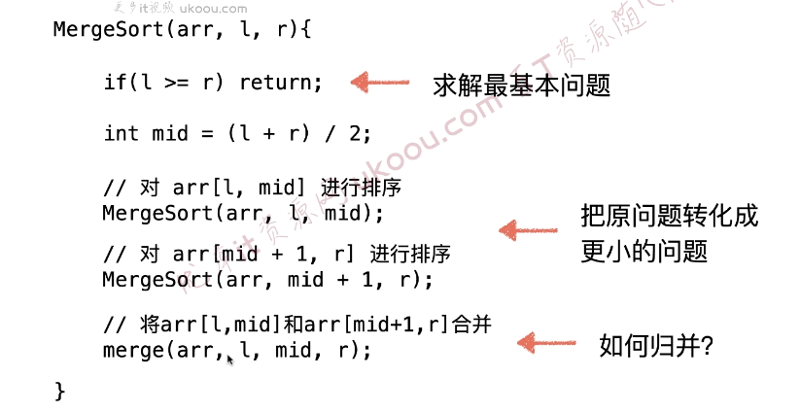

排序过程

第一次

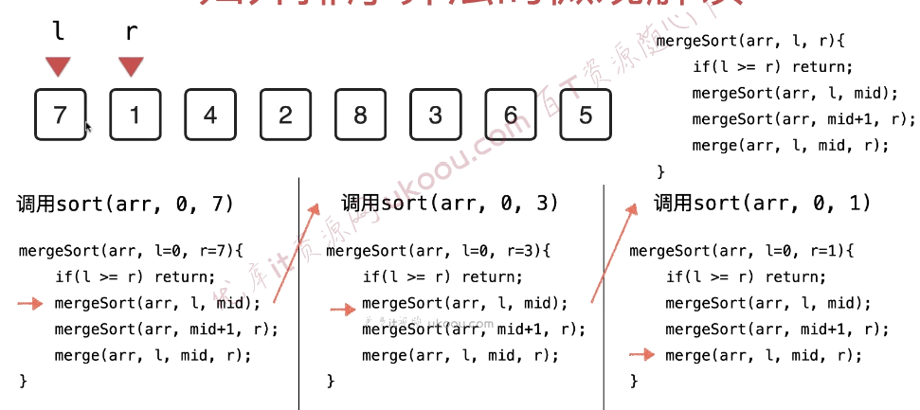

第二次

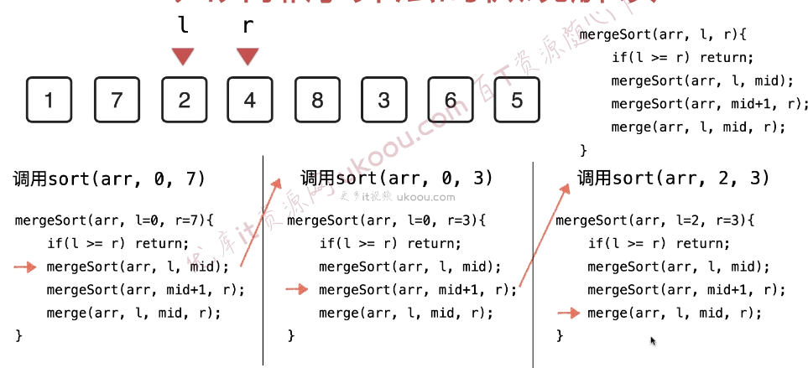

第三次归并

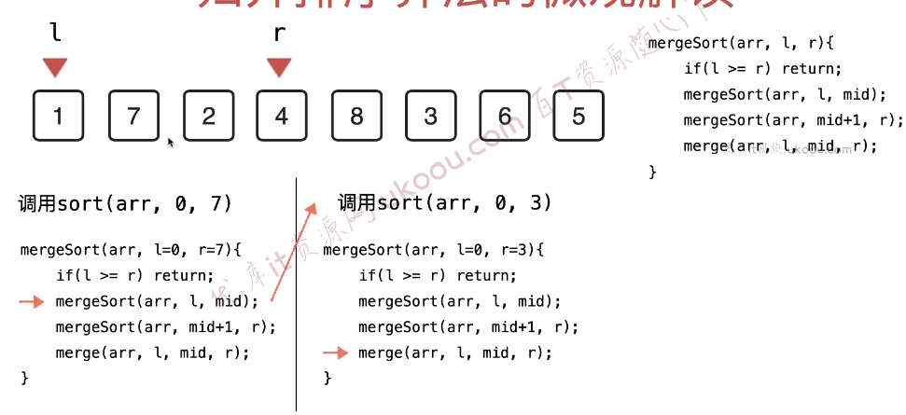

### 复杂度

复杂度计算：

复杂度计算的重点在于合并序列。将所有层的复杂度相加 为O(nlogn)

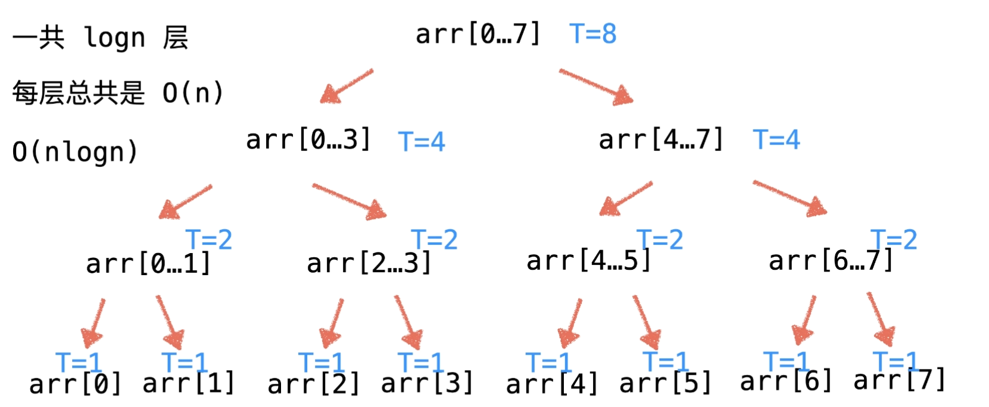

O(nlogn) 的比较

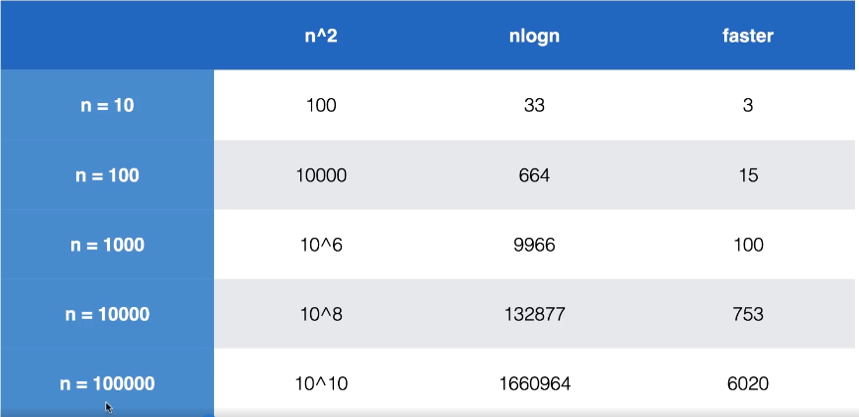

例如如果对1024个数排序，那么

O(nlogn) = 1024 * log21024 ()

O(n*n) = 1024*1024

如果是完全是有序的数据，它的复杂度是O(n)

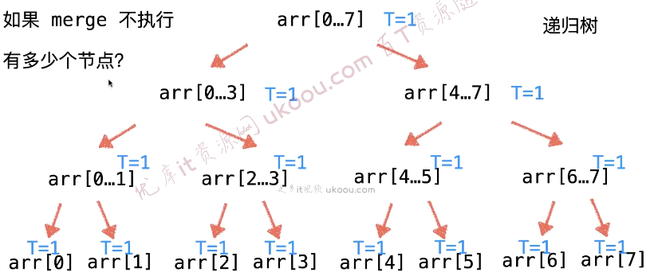

如果有序,只会进行一下判断操作的，所以每个节点的复杂度为1.复杂度为对节点的求和。

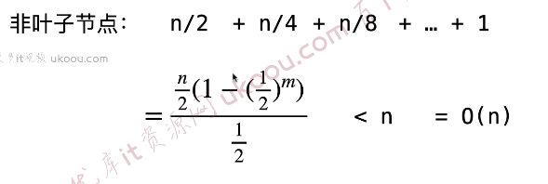

### 归并的应用

1、求逆序数对

设 A 为一个有 n 个数字的有序集 (n>1)，其中所有数字各不相同。

如果存在正整数 i, j 使得 1 ≤ i < j ≤ n 而且 A[i] > A[j]，则 <A[i], A[j]> 这个有序对称为 A 的一个逆序对，也称作逆序数。

例如，数组（3，1，4，5，2）的逆序对有(3,1),(3,2),(4,2),(5,2)，共4个。

归并合并时会比较前后的元素。

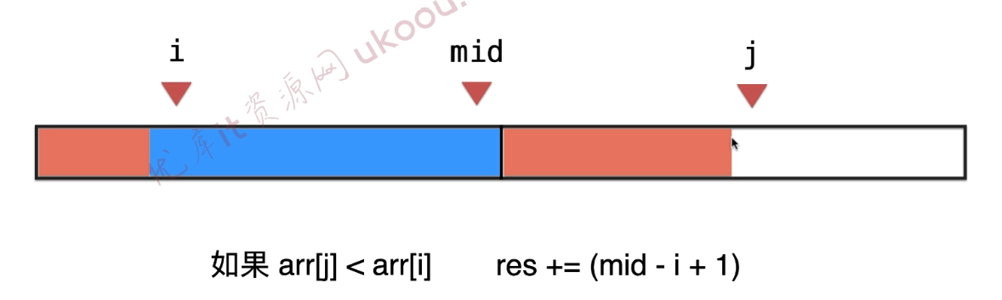

# 树

## 树

### 树

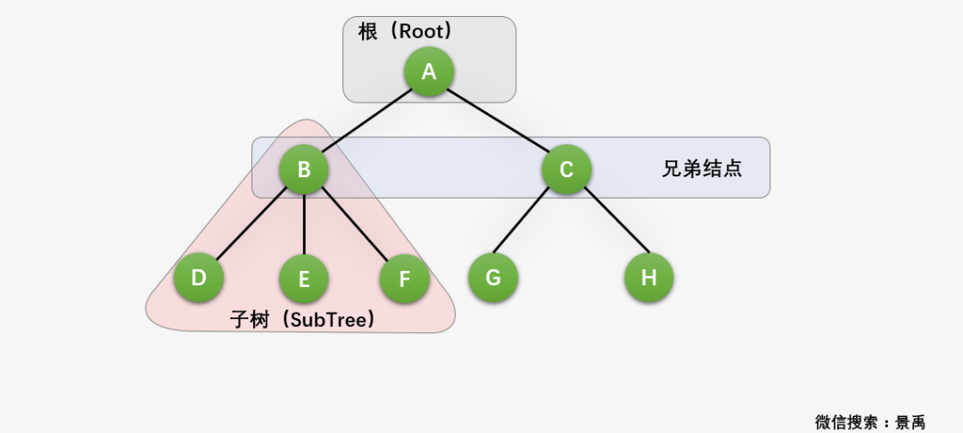

树是一种数据结构，它是由n(n>0)个有限结点组成一个具有层次关系的集合。把它叫做“树”是因为它看起来像一棵倒挂的树，也就是说它是根朝上，而叶朝下的。

对于任意一颗树有:

1、有且仅有一个特定的称为根(Root)的结点,根节点有且仅有一个。

2、当n>1时，其余结点可分为m(m>0)个互不相交的有限集T1、T2、...、Tm，其中每一个集合本身又是一棵树，并且称为根的子树(SubTree)。

3、m>0时，子树的个数是没有限制的，但它们互相是一定不会相交的。

**下列不符合:**

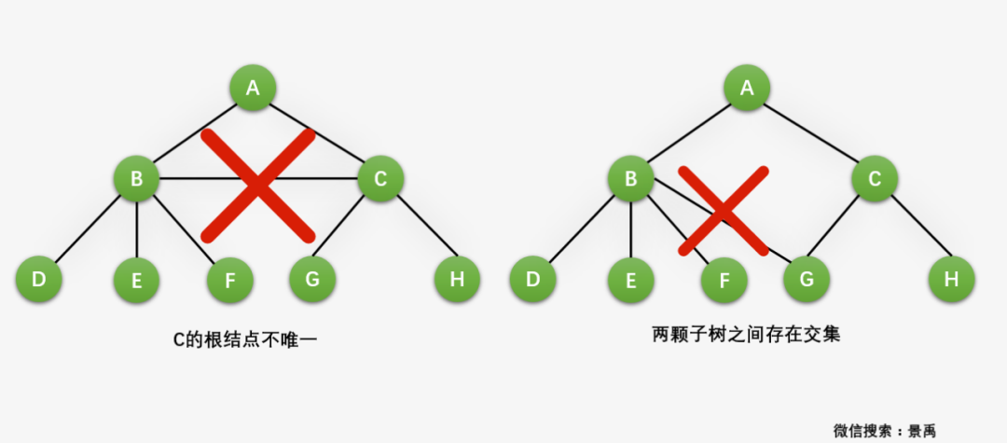

### 树的概念

**树的节点**

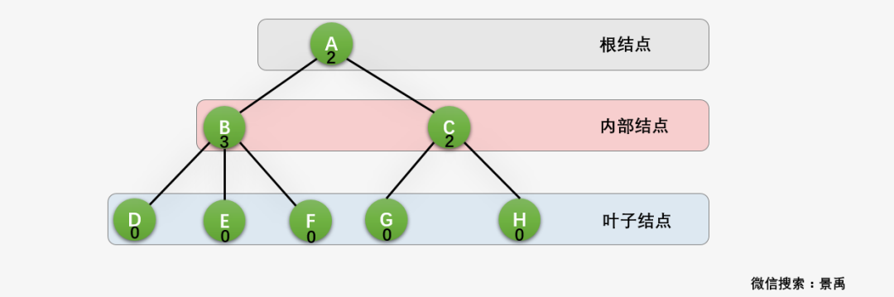

结点：使用树结构存储的每一个数据元素都被称为“结点”。

根节点:每一个非空树都有且只有一个被称为根的结点,例A。如果一个结点没有父结点，那么这个结点就是整棵树的根结点。

内部节点:至少有一个子节点的节点被称为内部节点。

叶子节点:如果结点没有任何子结点，那么此结点称为叶子结点（叶结点）

**度和层次**

节点的度:对于一个结点，拥有的子树数（结点有多少分支）称为结点的度（Degree）

树的度:一棵树的度是树内各结点的度的最大值。

层次:从一棵树的树根开始，树根所在层为第一层，根的孩子结点所在的层为第二层，依次类推。

一个树的深度(高度):一棵树的深度（高度）是树中结点所在的最大的层次。

**节点之间的关系**

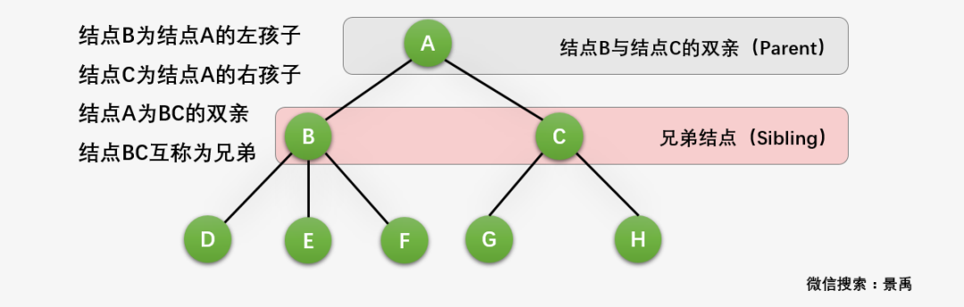

结点的子树的根称为结点的孩子(Child)，相应的，该结点称为孩子的双亲(Parent)，同一双亲的孩子之间互称为兄弟(Sibling)。

结点的祖先:是从根到该结点所经分支上的所有结点。

堂兄:如果两个结点的父结点虽不相同，但是它们的父结点处在同一层次上，那么这两个结点互为堂兄弟。

### 树的种类

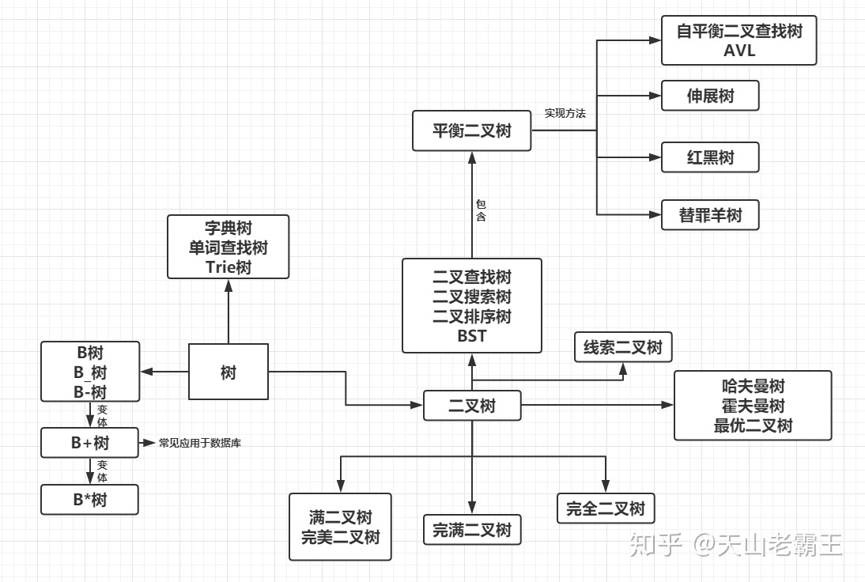

## 树的存储结构

### 双亲表示法

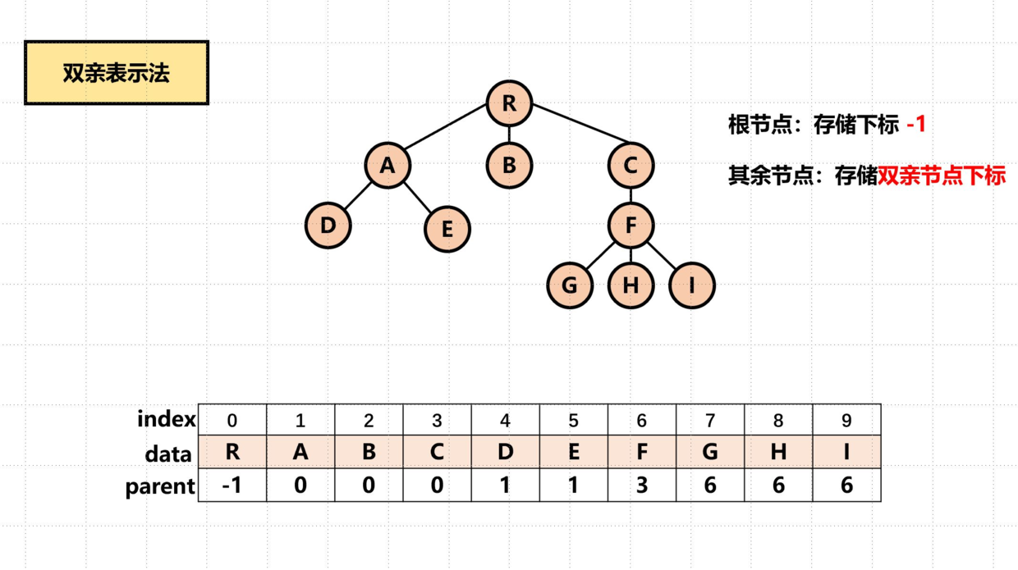

双亲表示法采用顺序表（也就是数组）存储普通树，其实现的核心思想是：顺序存储各个节点的同时，给各节点附加一个记录其父节点位置的变量。

data是数据域，存储结点的数据信息。

parent是指针域，存储该结点的双亲在数组中的下标。

根结点是没有双亲的，所以我们约定根结点的位置域设置为-1

我们可以根据结点的parent指针很容易找到它的双亲结点，所用的时间复杂度为O(1)，直到parent为-1时，表示找到了树结点的根。可如果我们要知道结点的孩子是什么，对不起，请遍历整个结构才行。

### 孩子表示法

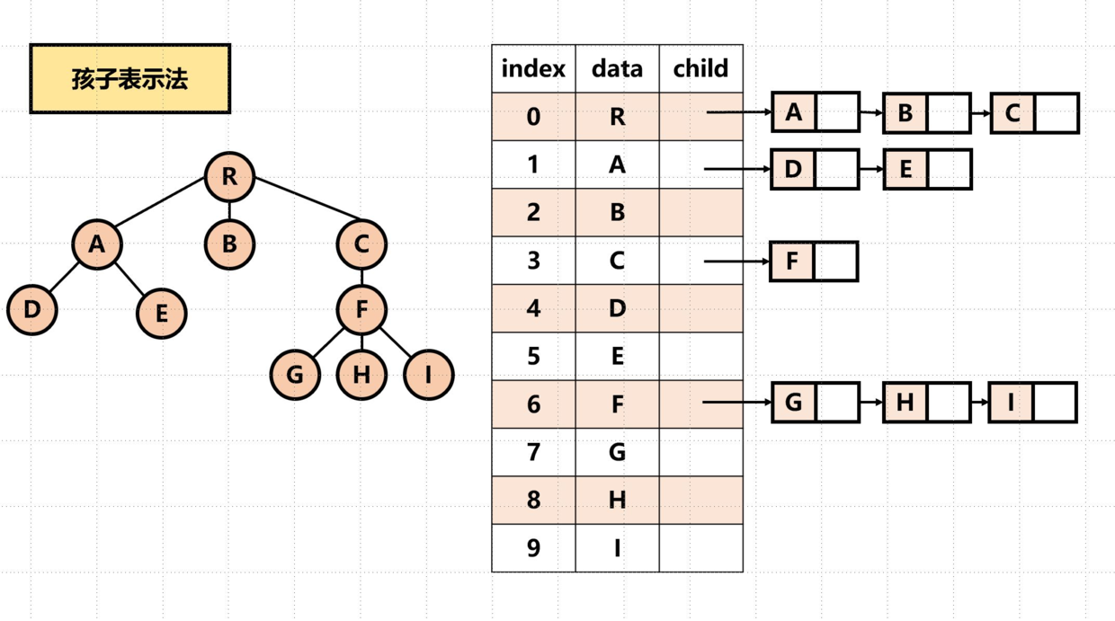

将树中的每个结点的孩子结点排列成一个线性表，用链表存储起来。对于含有 n 个结点的树来说，就会有 n 个单链表，将 n 个单链表的头指针存储在一个线性表中，这样的表示方法就是孩子表示法。孩子表示法正好与双亲表示法相反，适用于查找某结点的孩子结点，不适用于查找其父结点。

### 孩子兄弟表示法

以二叉链表作为树的存储结构，又称二叉树表示法。

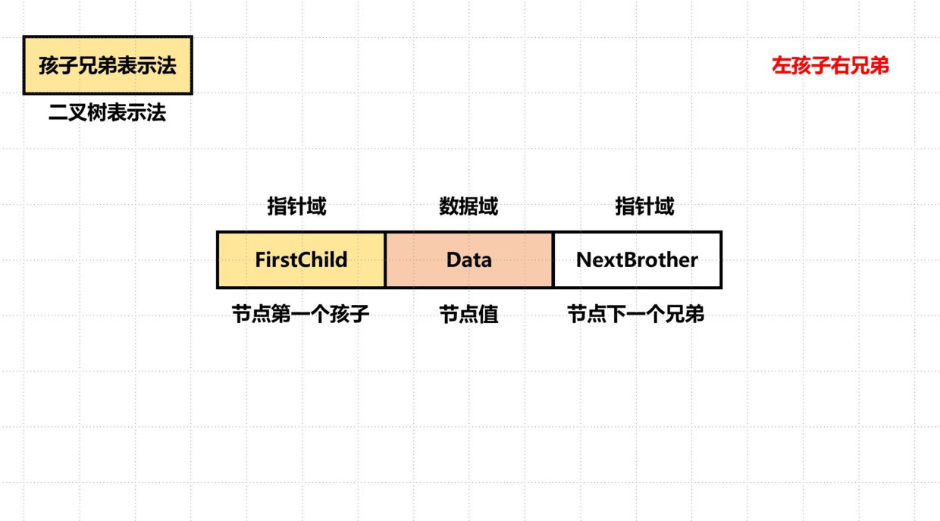

转换前

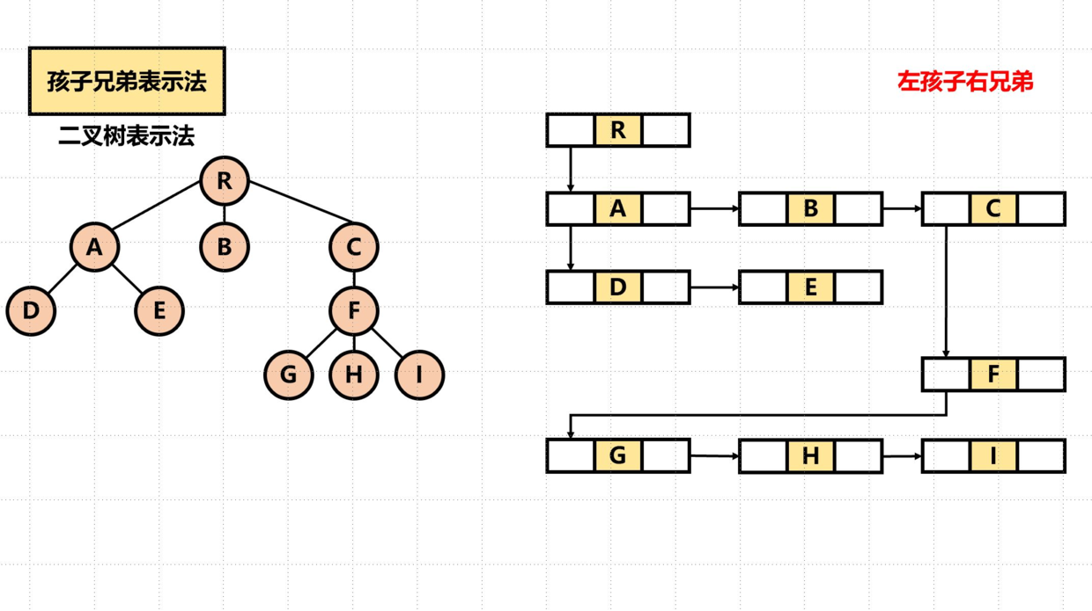

转换后

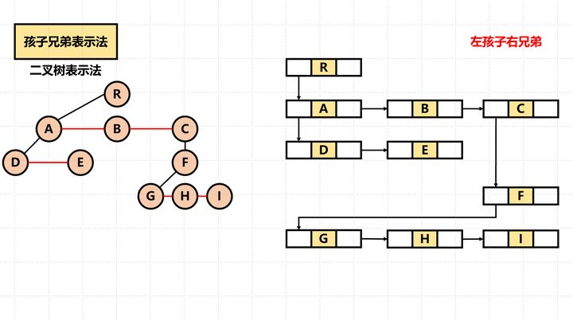

## 二叉树

### 二叉树

定义:二叉树是n(n>=0)个结点的有限集合，该集合或者为空集（称为空二叉树），或者由一个根结点和两棵互不相交的、分别称为根结点的左子树和右子树组成。

二叉树特点:

1）每个结点最多有两颗子树，所以二叉树中不存在度大于2的结点。

2）左子树和右子树是有顺序的，次序不能任意颠倒。

3）即使树中某结点只有一棵子树，也要区分它是左子树还是右子树。

性质：

1）在二叉树的第i层上最多有2(i-1) 个节点 。（i>=1）

2）二叉树中如果深度为k,那么最多有2(k)-1个节点。(k>=1）

3）n0=n2+1 n0表示度数为0的节点数，n2表示度数为2的节点数。

4）在完全二叉树中，具有n个节点的完全二叉树的深度为[log2n]+1，其中[log2n]是向下取整。

5）若对含 n 个结点的完全二叉树从上到下且从左至右进行 1 至 n 的编号，则对完全二叉树中任意一个编号为 i 的结点有如下特性：

(1) 若 i=1，则该结点是二叉树的根，无双亲, 否则，编号为 [i/2] 的结点为其双亲结点;

(2) 若 2i>n，则该结点无左孩子， 否则，编号为 2i 的结点为其左孩子结点；

(3) 若 2i+1>n，则该结点无右孩子结点， 否则，编号为2i+1 的结点为其右孩子结点。

### 二叉树类别

满二叉树

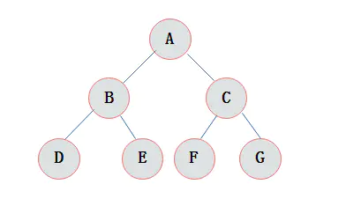

满二叉树：在一棵二叉树中。如果所有分支结点都存在左子树和右子树，并且所有叶子都在同一层上，这样的二叉树称为满二叉树。

满二叉树的特点有：

1）叶子只能出现在最下一层。出现在其它层就不可能达成平衡。

2）非叶子结点的度一定是2。

3）在同样深度的二叉树中，满二叉树的结点个数最多，叶子数最多。

完全二叉树:

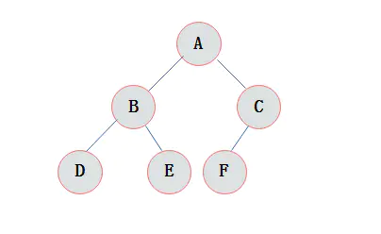

完全二叉树：对一颗具有n个结点的二叉树按层编号，如果编号为i(1<=i<=n)的结点与同样深度的满二叉树中编号为i的结点在二叉树中位置完全相同，则这棵二叉树称为完全二叉树。

特点：

1）叶子结点只能出现在最下层和次下层。

2）最下层的叶子结点集中在树的左部。

3）倒数第二层若存在叶子结点，一定在右部连续位置。

4）如果结点度为1，则该结点只有左孩子，即没有右子树。

5）同样结点数目的二叉树，完全二叉树深度最小。

注：满二叉树一定是完全二叉树，但反过来不一定成立。

### 二叉树的遍历

二叉树的遍历(traversing binary tree)是指从根结点出发，按照某种次序依次访问二叉树中所有结点，使得每个结点被访问一次且仅被访问一次。

次序:二叉树的遍历次序不同于线性结构，线性结构最多也就是分为顺序、循环、双向等简单的遍历方式。

访问:树的结点之间不存在唯一的前驱和后继这样的关系，在访问一个结点后，下一个被访问的结点面临着不同的选择。（这就像我们的人生路上一次次的抉择，考研还是工作！当然我们的选择不是像二叉树的选择，要么左，要么右，但我们既然选择了，一定要努力证明自己选择的正确性！）

### 前序遍历

若二叉树为空，则空操作返回，否则先访问根结点，然后前序遍历左子树，再前序遍历右子树。

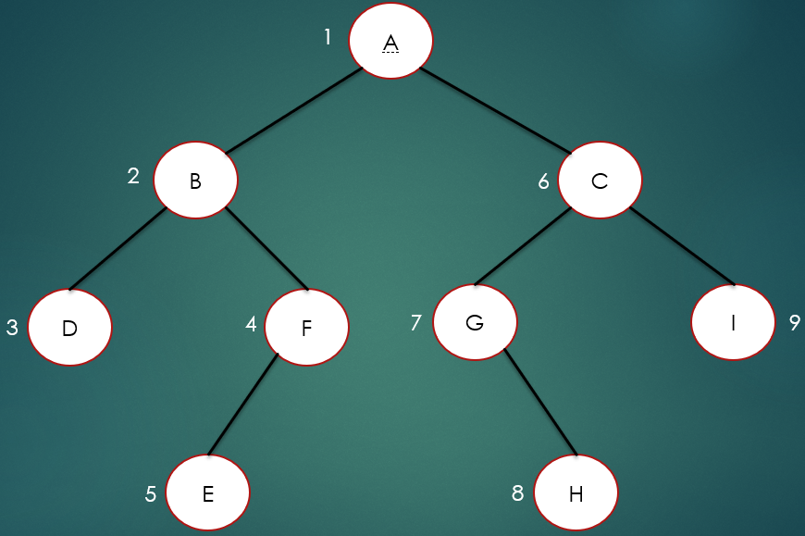

中序遍历

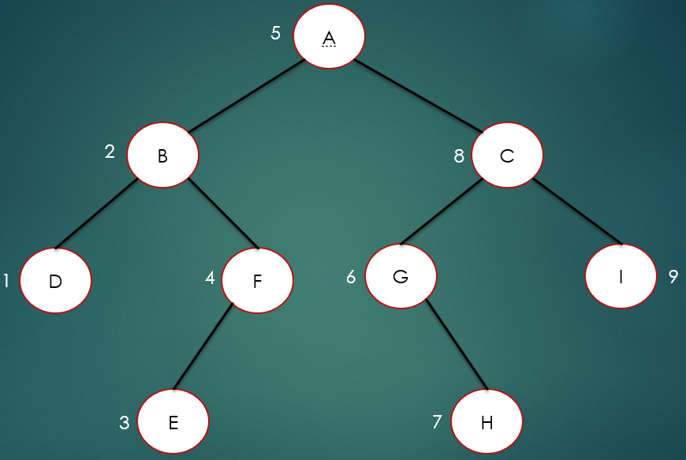

若树为空，则空操作返回，否则从根结点开始（注意并不是先访问根结点），先中序遍历根结点的左子树，然后是访问根结点，最后中序遍历右子树。

后序遍历

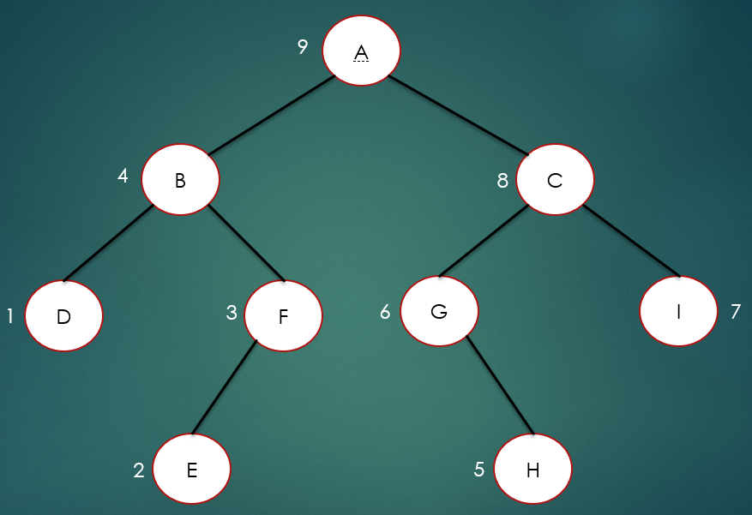

## 二叉搜索树(BST)

### 二分搜索树

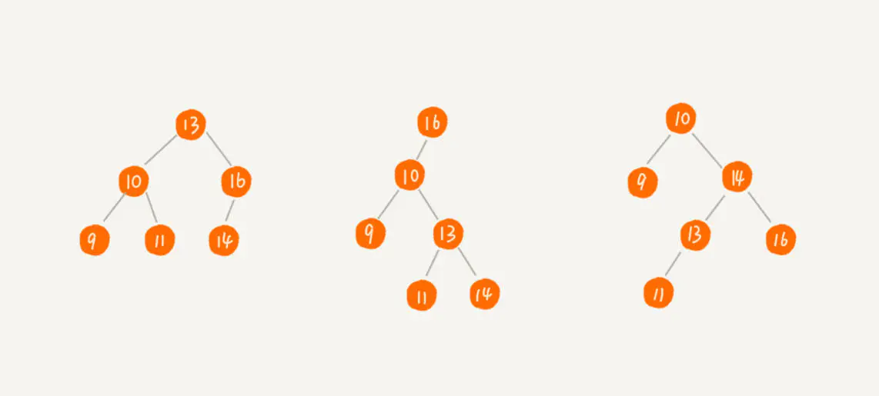

二叉搜索树(Binary Search Tree)是一种节点值之间具有一定数量级次序的二叉树，对于树中每个节点：

若其左子树存在，则其左子树中每个节点的值都不大于该节点值；

若其右子树存在，则其右子树中每个节点的值都不小于该节点值。

### 二叉树的查找

首先取根节点，如果它的值等于查找值，就返回。如果查找值小于该节点，则进入左子树查找，如果大于，进入右子树查找。这是一个递归查找的过程，具体可以看下面的过程：

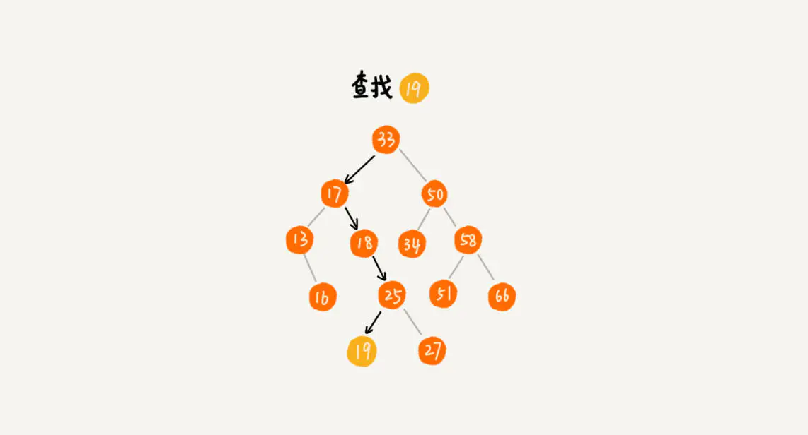

### 二叉查找树的插入

插入操作类似查找操作。新插入的数据一般都会落在叶子节点上，我们依然主要比对插入数据和节点的大小关系。如果插入的数据比节点数据大，且右子树为空，直接将数据插入到右节点的位置。如果不为空，就在递归遍历右子树，直到找到插入位置为止。小于的情况也类似。

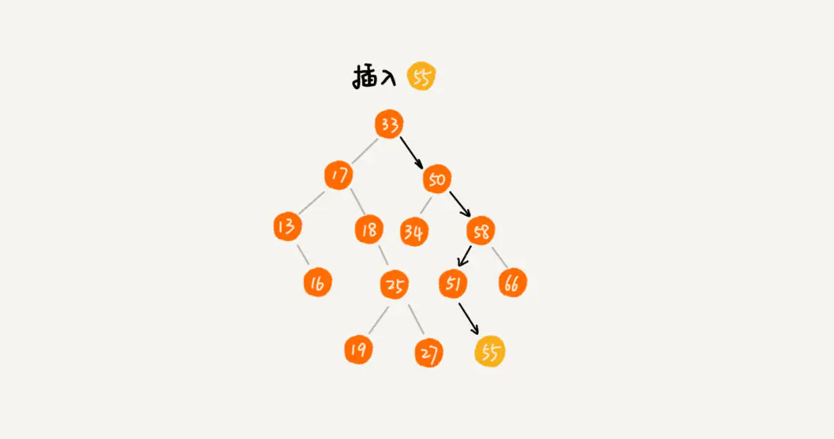

### 二叉查找树的删除

由于涉及二叉树的结构连续，二叉查找树的删除操作比较麻烦，需要分成三种情况：

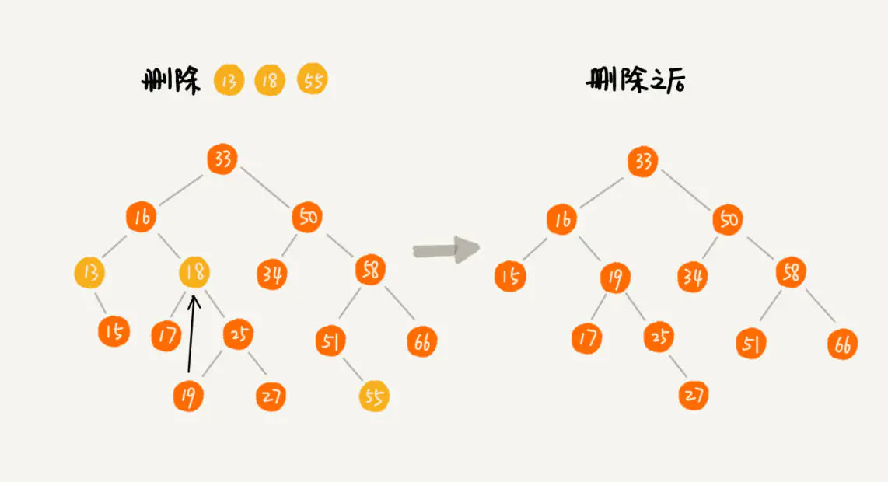

1、要删除的节点没有子节点，我们只需要将父结点的指针设置为 null。例如图中删除节点 55 。

2、要删除的节点只有一个子节点，我们需要更新其父结点的指针指向要删除节点的子节点。例如图中删除节点 13 ，需要将 16 的 left 指针指向 15 。

3、要删除的节点有两个子节点，我们需要找到右子树中的最小节点代替该节点，并将最小节点删除。（也可以使用左子树中的最大节点代替）。例如途中删除节点18。

### 二叉搜索树其他操作

中序遍历二叉查找树，可以输出有序数列，时间复杂度为O(n)。

支持快速查找最大节点和最小节点。

支持快速查找前驱节点和后继节点。（注意，这里的前驱节点是指数据排序后的前驱数据，而不是父节点。）

### 二叉查找树的时间复杂度分析

来看一下下面的二叉查找树：

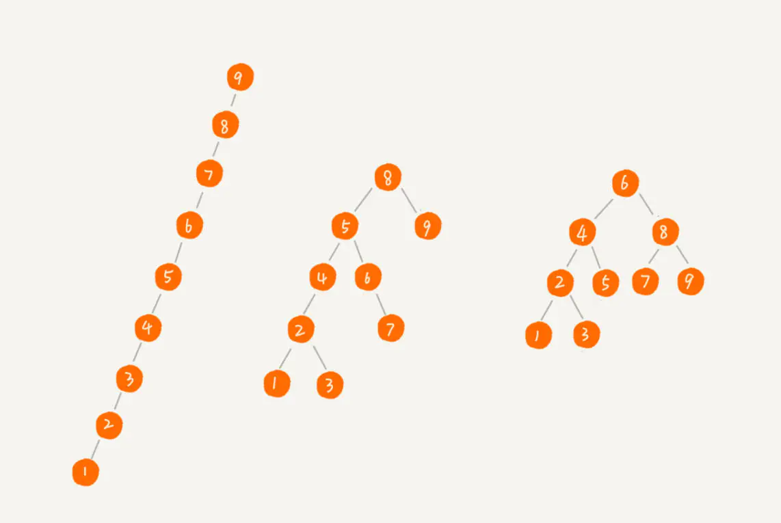

通过上面的图片可以看出，二叉查找树的时间复杂度其实和树的高度成正比，也就是O(height)。所以，求树查找的时间复杂度可以转换成求查找树的高度，针对不同的情况，我们有不同的复杂度：

最坏情况：二叉查找树退化成一个链表，复杂度为O(n)。

一般情况：二叉树不规则，这时复杂度也难以分析。

最好情况：二叉树是一棵完全二叉树，通过分析，可以算出其高度小于等于 logn，故复杂度为O(logn)。

### 小结

1、二叉查找树是一种特殊的二叉树，它支持快速查找、插入、删除等操作。

2、二叉查找树中，每个节点的值都大于左子树节点的值，小于右子树节点的值。当面对重复数据的时候，我们可能需要做一些额外操作。

3、二叉查找树的操作和树的高度成正比，当查找树退化成链表时，复杂度会升高。

4、为了避免退化，我们可以使用平衡二叉树，而在这之中，最出名的是红黑树，但是红黑树的实现过于复杂，所以你只需要知道，红黑树是一个动态数据结构，可以很方便地实现数据的查找、插入、删除等操作即可。

## 二叉搜索树

### 引入

二叉树能提高查询的效率 O(logn)，但是当你插入 {1,2,3,4,5,6} 这种数据的时候，你的二叉树就像一个「链表」一样，搜索效率变为 O(n)

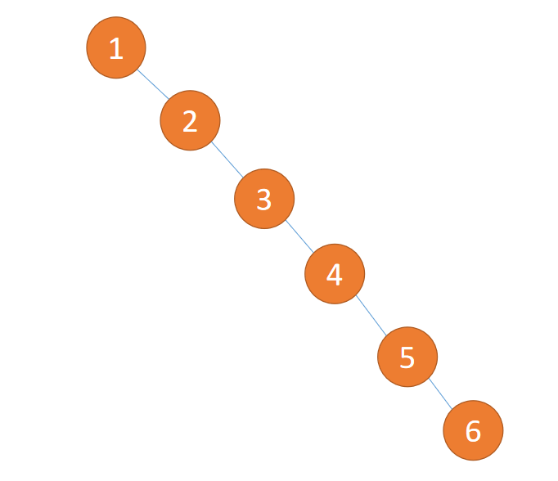

查找一个节点的时间复杂度是O（n）。为了避免这种情况的发生，我们希望可以有一种算法，将我们的不平衡的二叉排序树转化为平衡二叉排序树（AVL树的查找平均复杂度是O（log(n)））这样就可以让我们的二叉排序树结构最优化。

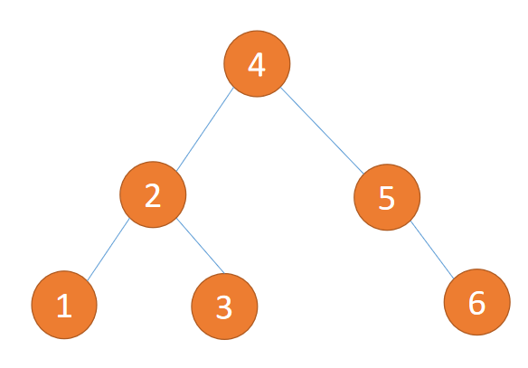

### 简介

平衡二叉树也称为AVL树,在二叉搜索树的基础上,平衡二叉树还需要满足如下条件:

特点:

对于任意一个结点,左右两个子树的高度差(平衡因子)的绝对值不超过1。

左右两个子树都是一棵平衡二叉树。

平衡因子（平衡度）:节点的左子树的高度减去右子树的高度(反之同理). 由此可知平衡二叉树是每个结点的平衡因子都为 1、－1、0 的二叉排序树,或者说每个结点的左右子树的高度最多差1的二叉排序树.所以平衡二叉树一定是二叉搜索树. 平衡二叉树的目的是为了减少二叉查找树层次,提高查找速度,常用实现方法有AVL、红黑树、替罪羊树、Treap、伸展树等.

### 平衡检测

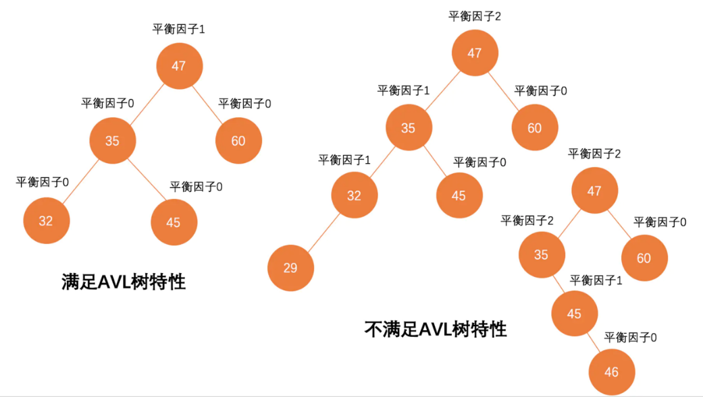

对于一棵树来说，它的高度(height)定义如下：

从根节点(root)开始到某一个叶子节点(leaf)的最长路径(path)上结点的个数

根据AVL树的定义，我们可以为所有的结点定义一个平衡因子(balanced factor)：某个结点的平衡因子等于该节点的左孩子的高度减去右孩子的高度

平衡因子 = | 左子树高度 - 右子树高度 |

根据平衡树的定义，计算得到的平衡因为会出现两种情况：

如果平衡因子是0, 1, -1 这三个数的话，可以认定该节点是符合平衡树的定义的；

否则，该结点不平衡，需要重新平衡；

对于一个BST来说，每次插入的元素只可能放在叶子结点上。所以只能影响某个子树是否平衡，对其他子树不会有任何的影响。在这种情况下，我们只需要根据搜索的路径，从孩子往祖先找，如果有不平衡的结点就可以被找到。如果一直到根结点都没有发现不平衡结点，则可以认为这次的插入操作没有造成树的不平衡。

### 重平衡

AVL树为了维持自身平衡性，在插入元素时，计算了每个节点的平衡因子是否大于1，如果大于，那么就将进行相应的旋转操作以维持平衡性。

首先我们来看看插入元素时，会导致不平衡的所有情况。在此之前，我们先做一个约定，在插入元素后，以插入的元素为起点，向上追溯，找寻到的第一个平衡因子大于1的节点称为不平衡起始节点。

### 左旋转

逆时针旋转AVL树的两个结点X和Y，使得父结点被自己的右孩子取代，而自己成为自己的左孩子。说起来有些绕，见下图（标号1,2,3的三角形，是结点X和Y的子树）

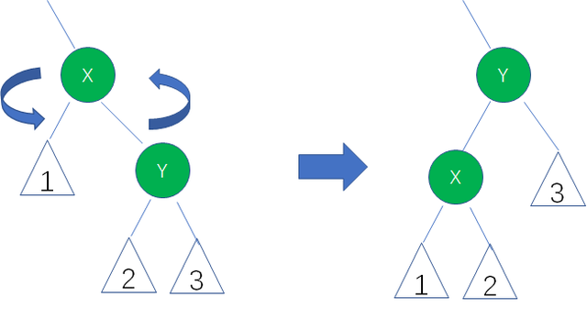

图中，身为右孩子的Y取代了X的位置，而X变成了自己的左孩子。此为左旋转。

### 右旋转

顺时针旋转AVL树的两个结点X和Y，使得父结点被自己的左孩子取代，而自己成为自己的右孩子。见下图：

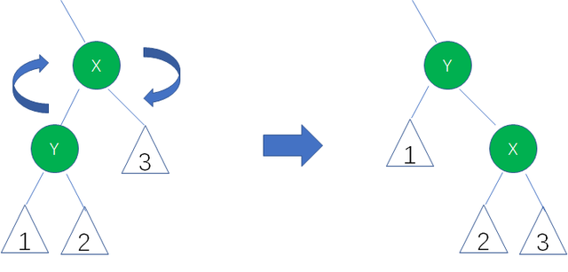

图中，身为左孩子的Y取代了X的位置，而X变成了自己的右孩子。此为右旋转。

### 左左局面（LL）

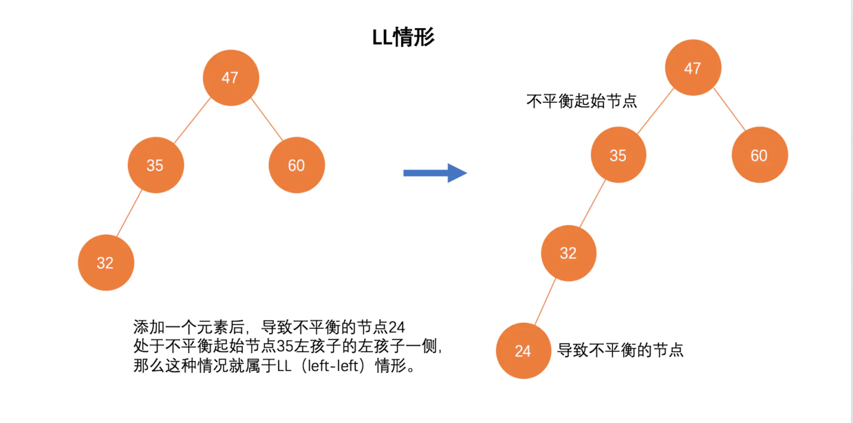

LL(left-left):插入的元素在不平衡起始点左侧的左侧。

特点:

不平衡起始点35的平衡因子为2，大于1.

不平衡起始点35左孩子的平衡因子大于0

**解决方法:右旋转**

为了不失一般性，我把右旋转里空位节点也用树来代替，其实一般情况下，空位是不大可能出现元素的，因为破坏平衡的节点一旦出现，就会被及时纠正，空位出现元素的概率不是很大。

如下图，x对应LL情形中的35，把x节点作为y节点的右孩子，t3作为x节点的左孩子，其他不变。

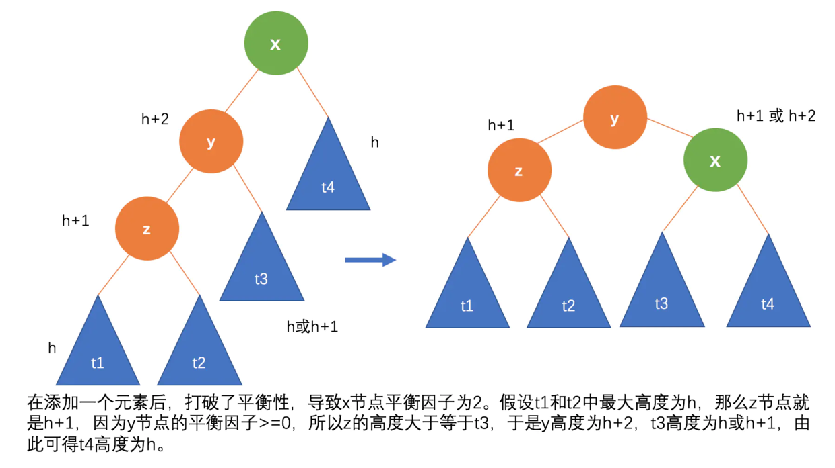

具体元素右旋转示意图：

让不平衡起始点元素的左孩子成为新的起始节点，把不平衡起始节点47整个搬过来成为35节点的右孩子，然后35节点的右孩子成为47节点的左孩子。

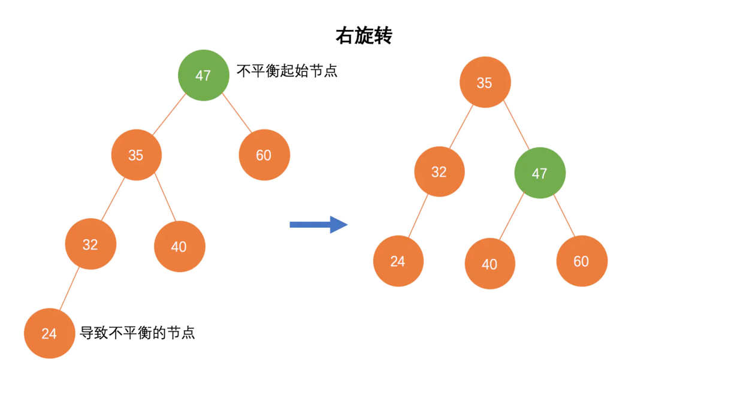

### 右右局面（RR）

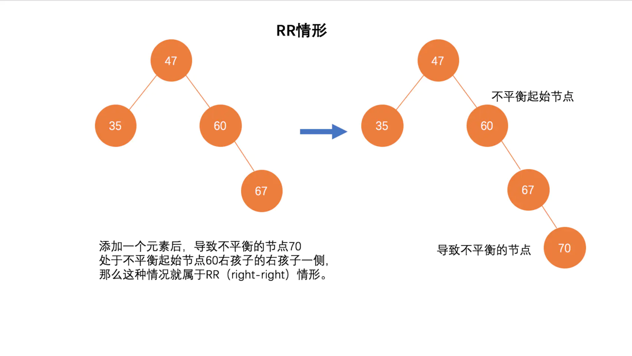

LL(left-left):插入的元素在不平衡起始点右侧的右侧。

特点:

不平衡起始点60的平衡因子为2，大于1.

不平衡起始点60右孩子的平衡因子大于0

### LR情形：

针对这种情形，我们只要把不平衡起始节点35的左孩子32做一次左旋转，然后就转变成了LL情形，接着把35做一次右旋转。

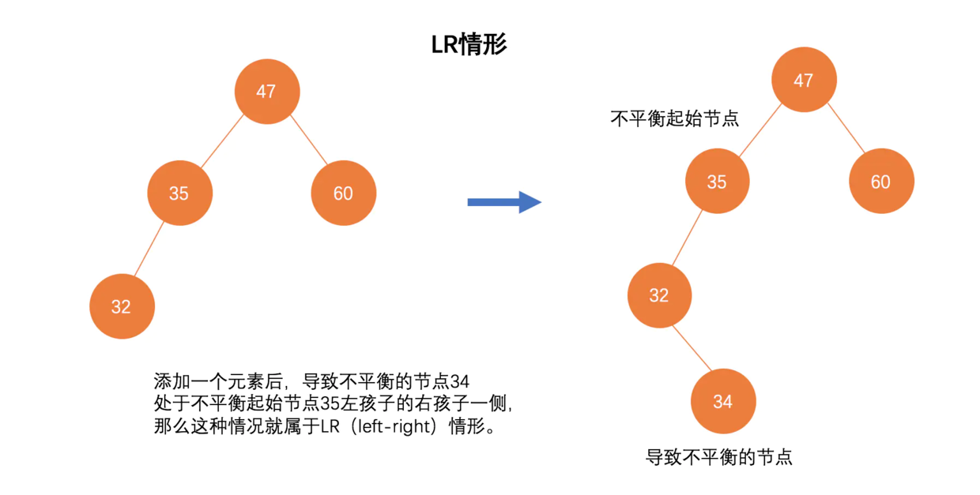

LL(left-right):插入的元素在不平衡起始点左侧的右侧。

特点:

不平衡起始点35的平衡因子为2，大于1.

不平衡起始点60左孩子的平衡因子大于0

t1，t2，t3都是为不失一般性才手动添加的节点，真实添加过程中，添加到45这个节点时，就已经打破平衡性，然后开始进行平衡维护了，希望知晓。

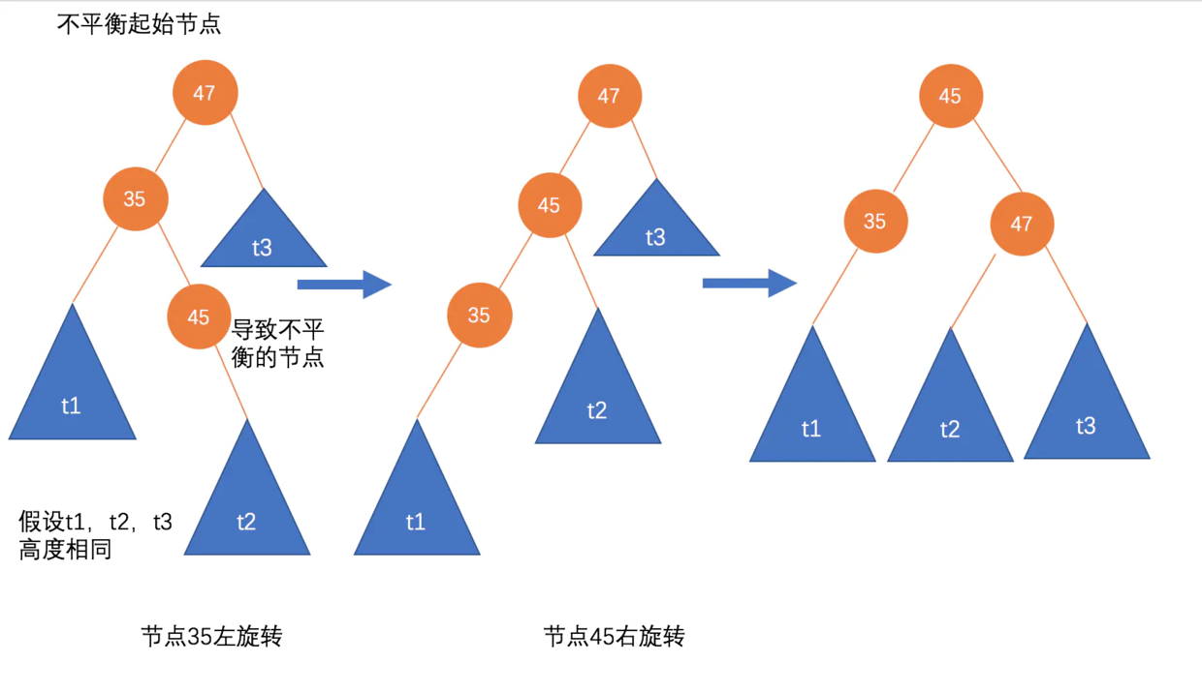

### RL

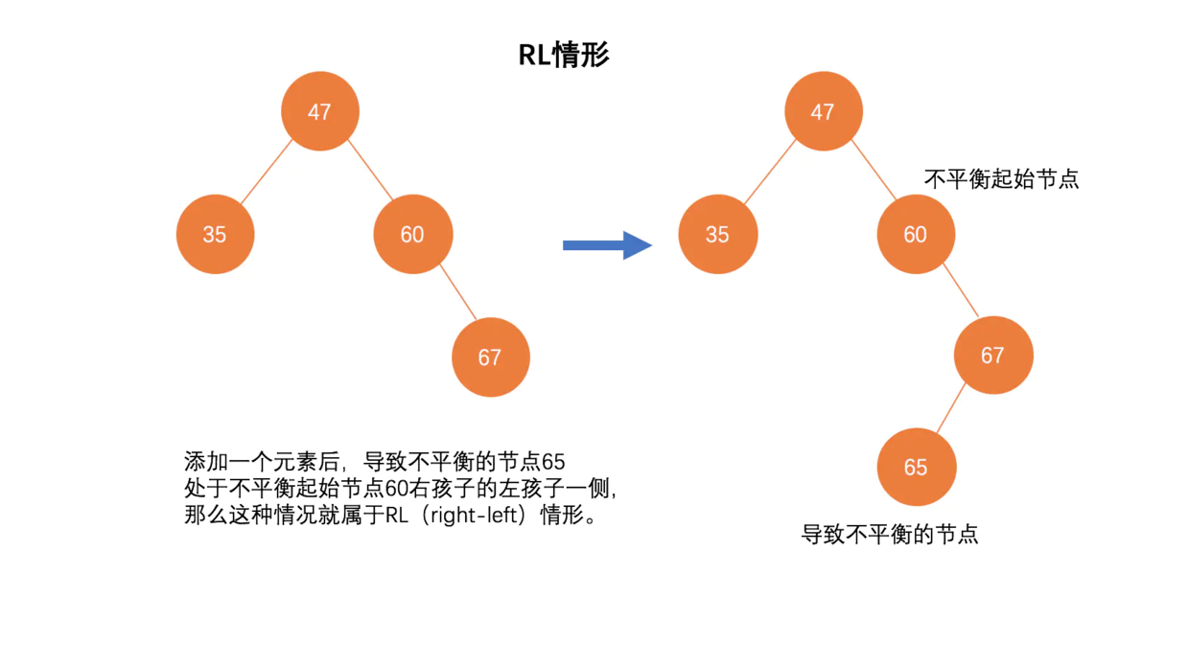

RL(right-left):插入的元素在不平衡起始点右侧的左侧。

特点:

不平衡起始点60的平衡因子为2，大于1.

不平衡起始点60右孩子的平衡因子大于0

## 23树

### 引入

在树的数据结构中，最先有点是二叉查找树，也就是英文缩写BST树。在使用数据插入的过程中，理想情况下它是一个平衡的二叉树，但实际上可能会出现二叉树都一边倒，让二叉树像列表一样的数据结构。从而树形结构的时间复杂度也从O(logn)升级到O(n)，如下图；

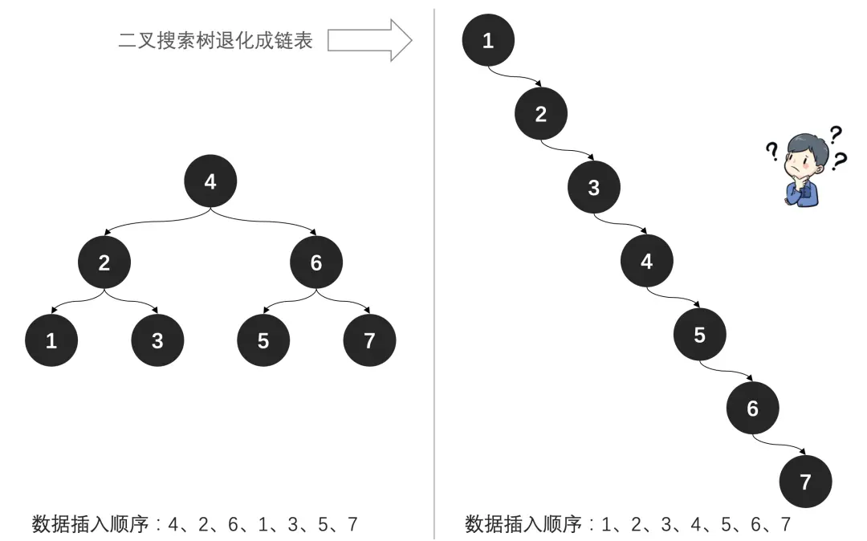

二叉搜索树的数据插入过程是，插入节点与当前树节点做比对，小于在左，大于在右。

随着数据的插入顺序不同，就会出现完全不同的数据结构。可能是一棵平衡二叉树，也极有可能退化成链表的树。

当树结构退化成链表以后，整个树索引的性能也跟着退化成链表。

「综上呢，如果我们希望在插入数据后又保持树的特点，O(logn)的索引性能，那么就需要在插入时进行节点的调整」

### 简介

2-3树(2-3叉树)在保持树结构的基础上，它允许在一个节点中可以有两个元素，等元素数量等于3个时候再进行调整。通过这种方式呢，来保证整个二叉搜索树的平衡性。

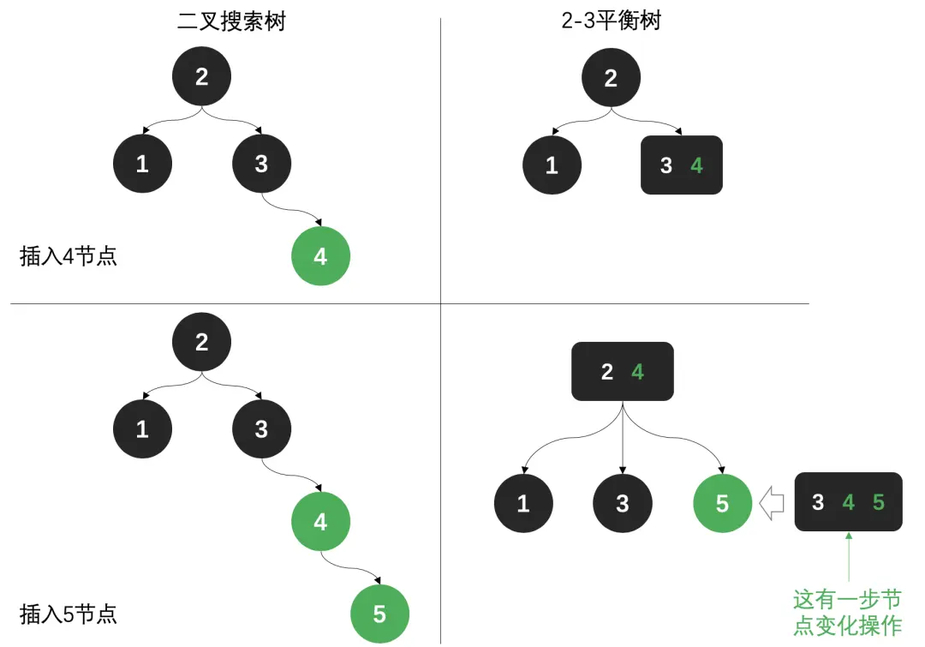

左侧是二叉搜索树，右侧是2-3平衡树，分别插入节点4、5，观察树形结构变化。

二叉搜索树开始出现偏移，节点一遍倒。

2-3树通过一个节点中存放2到3个元素，来调整树形结构，保持平衡。 所谓的保持平衡就是从根节点，到每一个最底部的自己点，链路长度一致。

### 2-3树的特点

2-3tree是BST的一种，继承所有BST的特点；

1、2-节点，含有一个元素和两个子树（左右子树），左子树所有元素的值均小于它父节点，右子树所有元素的值均大于它父节点；

2、3-节点，还有两个元素和三个子树（左中右子树），左子树所有元素的值均小于它父节点，中子树所有元素的值都位于父节点两个元素之间，右子树所有元素的值均大于它父节点；

3、子树也是空树、2-节点或者3-节点；

4、2-3树是一个棵绝对平衡的树。

### 插入

接下来我们就模拟在二叉搜索树中退化成链表的数据，插入到2-3树的变化过程，数据包括；1、2、3、4、5、6 如下；

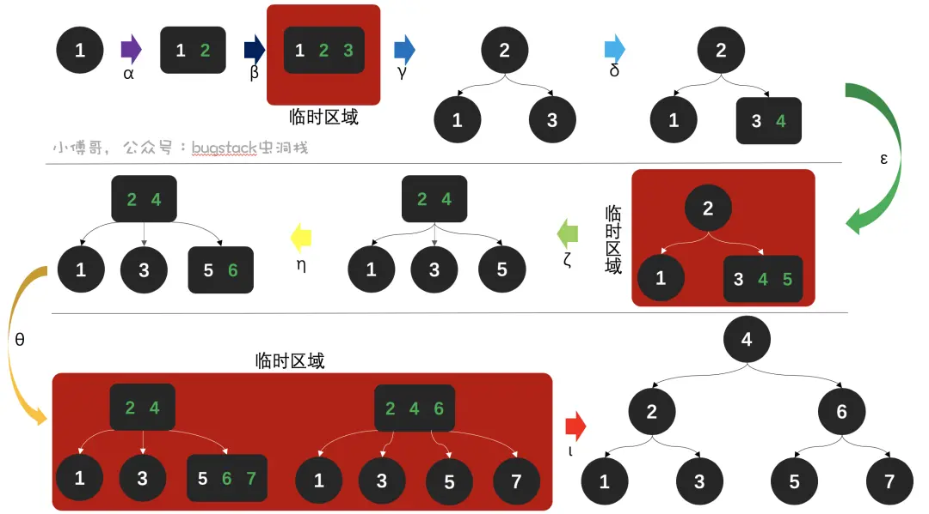

「以上，就是整个数据在插入过程中，2-3树的演化过程」，接下来我们具体讲解每一步的变化；

α，向节点1插入数据2，此时为了保持平衡，不会新产生分支，只会在一个节点中存放两个节点。

β，继续插入数据3，此时这个节点有三数据，1、2、3，是一个临时区域。

γ，把三个数据的节点，中间节点拉起来，调整成树形结构。

δ，继续插入数据4，为了保持树平衡，会插在节点3的右侧。

ε，继续插入数据5，插入后 3、4、5共用1个节点，当一个节点上有三个数据时候，则需要进行调整。

ζ，中间节点4向上⏫调整，调整后，1节点在左、3节点在中间、5节点在右。

η ，继续插入数据6，在保 持树平衡的情况下，与节点5公用。

θ ，继续插入数据7，插入后，节点7会与当前的节点 5 6 共用。此时是一个临时存放，需要调整。初步调整后，抽出6节点，向上存放，变为 2 4 6共用一个节点，这是一个临时状态，还需要继续调整。

ι，因为根节点有三个数据 2、4、6，则继续需要把中间节点上移， 1、3和 5、7 则分别成二叉落到 节点2、 节点6上。

结点的融合？？？

2-3添加元素不会像二叉树一样添加到一个空结点的元素，它会添加到最后搜索到的叶子结点进行融合，

如果融合的结点是一个二节点，直接融合。

如果是一个三节点，融合后变成四节点，再对四节点进行拆分。

插入的结点时一个三结点，父亲结点是一个2结点，插入的结点变成一个四结点，对四节点进行拆分，会打破平衡，再让结点向上 融合

### 数据删除

有了上面数据插入的学习，在看数据删除其实就是一个逆向的过程，在删除的主要包括这样两种情况；

删除了3-节点，也就是包含两个数据元素的节点，直接删除即可，不会破坏树平衡。

删除了2-节点，此时会破坏树平衡，需要将树高缩短或者元素合并，恢复树平衡。

承接上面👆的例子，我们把数据再从7、6、5、4、3、2、1顺序删除，观察2-3树的结构变化，如下；

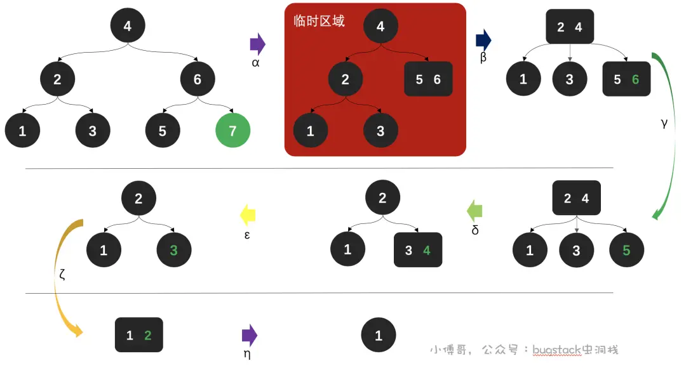

α，删除节点7，因为节点7只有一个数据元素，删除节点 5、6合并，但此时破坏了2-3树的平衡性，需要缩短树高进行调整。

β，因为删除节点后，整个树结构不平衡，所以需要缩短树高，调整元素。节点 2、4合并，节点 1、3分别插入左侧和中间。

γ，删除节点6，这个节点是3-节点( 可以分出3个叉的意思)，删除后不会破坏树平衡，保持不变。

δ，删除节点5，此时会破坏树平衡，需要把跟节点4下放，与3合并。

ε，删除节点4，这个节点依旧是3-节点，所以不需要改变树结构。

ζ，删除节点3，此时只有1、2节点，需要合并。

η ，删除节点2，此时节点依旧是3-节点，所以不需要改变树结构。

「再看一个稍微复杂点2-3树删除：」

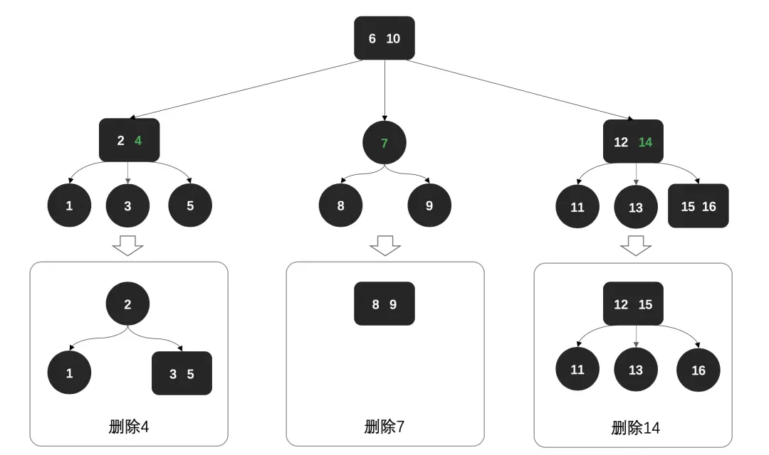

上面👆这张图，就一个稍微复杂点的2-3平衡树，树的删除过程主要包括；

删除4，其实需要将节点 3、5合并，指向节点2，保持树平衡。

删除7，节点 8、9合并。

删除14，节点 15上移，恢复成3-叉树。

🤔如果有时候不好理解删除，可以试想下，这个要删除的节点，在插入的时候是一个什么效果。

### 查找

相比于插入和删除，索引的过程还是比较简单的，不需要调整数据结果。基本原则就是；

小于当前节点值，左侧寻找

大于当前节点值，右侧寻找

一直到找到索引值，停止。

「🔍第一层寻找：」

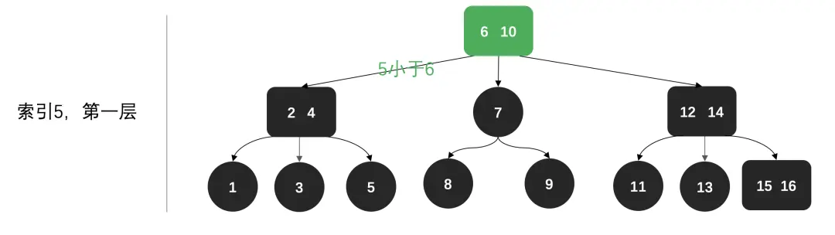

🔍第二层寻找：」

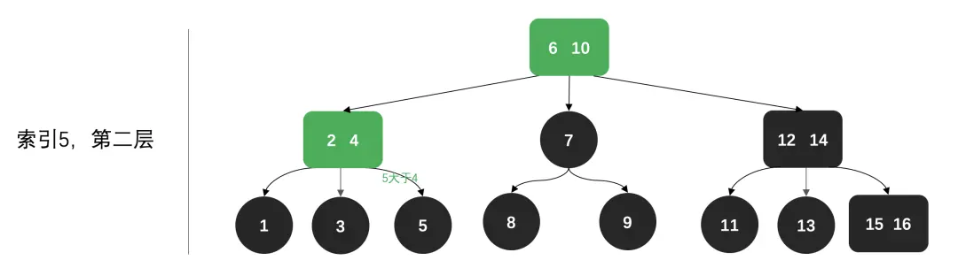

「🔍第三次寻找：」

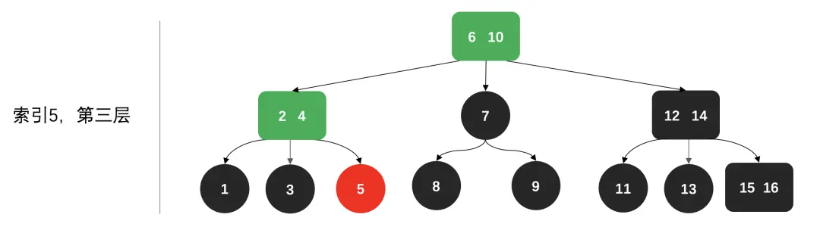

## 红黑树

### 引入:

虽然平衡树解决了二叉查找树退化为近似链表的缺点，能够把查找时间控制在 O(logn)，不过却不是最佳的，因为平衡树要求每个节点的左子树和右子树的高度差至多等于1，这个要求实在是太严了，导致每次进行插入/删除节点的时候，几乎都会破坏平衡树的第二个规则，进而我们都需要通过左旋和右旋来进行调整，使之再次成为一颗符合要求的平衡树。

平衡树是为了解决二叉查找树退化为链表的情况，而红黑树是为了解决平衡树在插入、删除等操作需要频繁调整的情况。

### 2-3树和红黑树的等价性

1、对于2-3树中的2-节点来说，本身就和二叉搜索树的节点无异，可以直接转换为红黑树的一个黑节点，

2、对于3-节点来说，我们需要进行一点小转换：

1、将3-节点拆开，成为一棵树，并且3-节点的左元素作为右元素的子树

2、将原来的左元素标记为红色（表示红色节点与其父节点在2-3树中曾是平级的关系），可以在节点中表示当前结点颜色为红色，标明当前结点为和父亲结点在原来的二三树中为三节点。

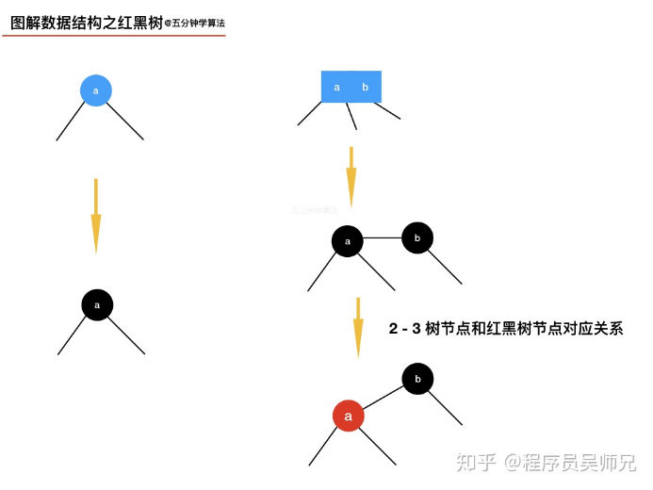

我们来转换一棵复杂点的2-3树，根据上边的两条转换规则，我们将2-节点直接转换为黑色节点，将3-节点拆成一棵子树，并给左元素标上红色，这个过程应该不难理解，另外我们可以注意到，由于红色节点是由3-节点拆分而来，因此所有的红色节点都只会出现在左子树上。

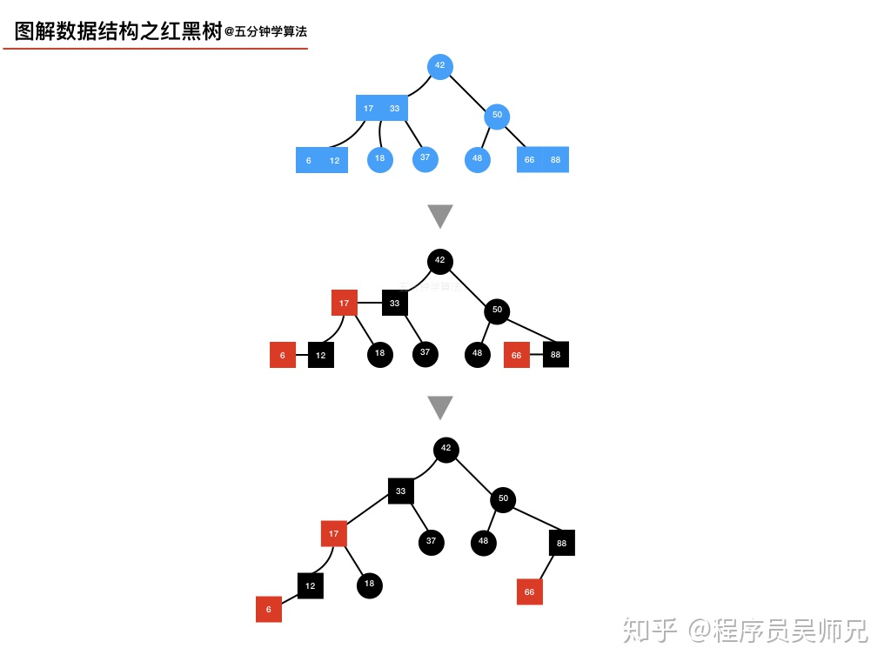

### 简介

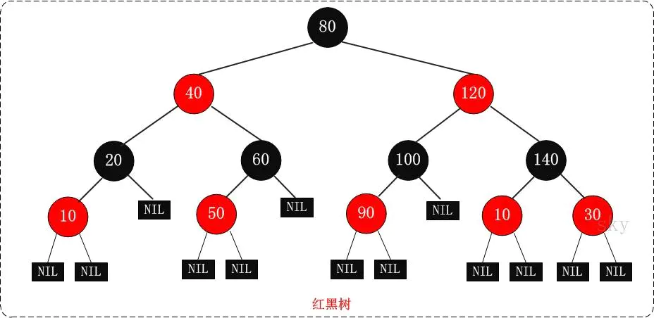

R-B Tree，全称是Red-Black Tree，又称为“红黑树”，它一种特殊的二叉查找树。红黑树的每个节点上都有存储位表示节点的颜色，可以是红(Red)或黑(Black)。

普通的二叉查找树在极端情况下可退化成链表，此时的增删查效率都会比较低下。为了避免这种情况，就出现了一些自平衡的查找树，比如 AVL，红黑树等。这些自平衡的查找树通过定义一些性质，将任意节点的左右子树高度差控制在规定范围内，以达到平衡状态。

1.节点是红色或黑色。

2.根节点是黑色。

2结点中不用拆分，一定是黑色。

3结点拆分，左元素作为右节点子元素，所以根节点一定是黑色。

3.每一个叶子结点(最后䣌空结点)是黑色的。即使是空结点,也一定是一个黑色的。

4 每个红色节点的两个子节点都是黑色。(从每个叶子到根的所有路径上不能有两个连续的红色节点)

如果结点为2结点，不需要拆分，一定是黑色的。

如果结点为3结点，拆分之后的子结点也是黑色的。

5.从任一节点到其每个叶子的所有简单路径都包含相同数目的黑色节点。

2-3树是一个绝对平衡的树，从2-3树任意一个结点出发，到叶子节点的结点数是一样多的。对应到红黑树中，2-3树转换到红黑树中，每一个结点都会转换成一个黑色结点。红黑树是保持“黑平衡”的二叉树，但不是严格意义平衡二叉树。

6、复杂度

最坏的情况下节点个数为n

经过的黑结点为logn

经过的红结点也为logn(最坏的情况下)

那么复杂度为2logn ，所以仍然是O(logn)

有了上面的几个性质作为限制，即可避免二叉查找树退化成单链表的情况。

正是由于红黑树的这种特点，使得它能够在最坏情况下，也能在 O(logn) 的时间复杂度查找到某个节点。至于为什么就能够保证时间复杂度为 O(logn)

与平衡树不同的是，红黑树在插入、删除等操作，不会像平衡树那样，频繁着破坏红黑树的规则，所以不需要频繁着调整，这也是我们为什么大多数情况下使用红黑树的原因

不过，如果你要说，单单在查找方面的效率的话，平衡树比红黑树快。所以，我们也可以说，红黑树是一种不大严格的平衡树。也可以说是一个折中方案。

### 红黑树的应用

红黑树的应用比较广泛，主要是用它来存储有序的数据，它的时间复杂度是O(lgn)，效率非常之高。

例如，Java集合中的TreeSet和TreeMap

，C++ STL中的set、map，以及Linux虚拟内存的管理，都是通过红黑树去实现的。

### 查询

### 插入

2-3树的创建规则：

规则1. 加入新节点时，不会往空的位置添加节点，而是添加到最后一个叶子节点上。

规则2. 四节点可以被分解三个2-节点组成的树，并且分解后新树的根节点需要向上和父节点融合。

2-3树的创建分为「融合」和「拆分」两步，为了实现这两步，我们需要在创建二叉树的基础操作上增加另外几个操作，分别是：

1、保持根节点黑色

2、左旋转

3、右旋转

4、颜色翻转

**1、保持根节点黑色和左旋转**

由于我们往2-3树插入节点时做的都是融合，因此新加入的节点和原位置的节点是平级关系，所以我们往红黑树里增加节点的时候，增加的都是红色节点。

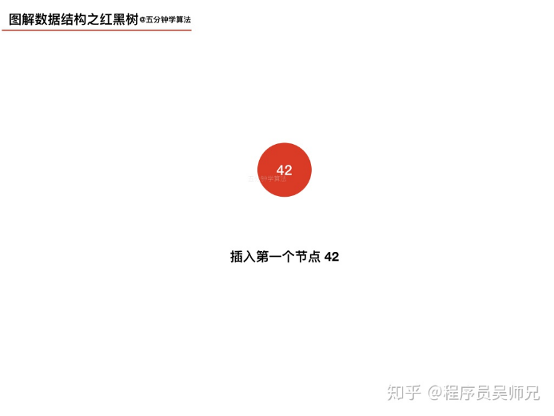

我们插入第一个红色节点42，哦吼，第一步就与红黑树的性质2「根节点是黑色」冲突，为了解决这种冲突，我们将根节点变成黑色。

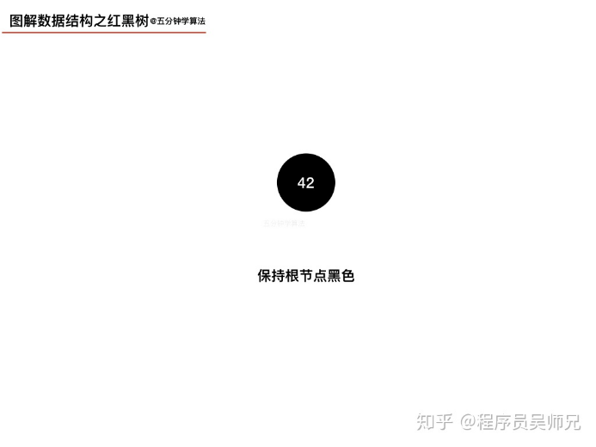

下面我们继续插入节点37，同样的，新插入的节点都为红色

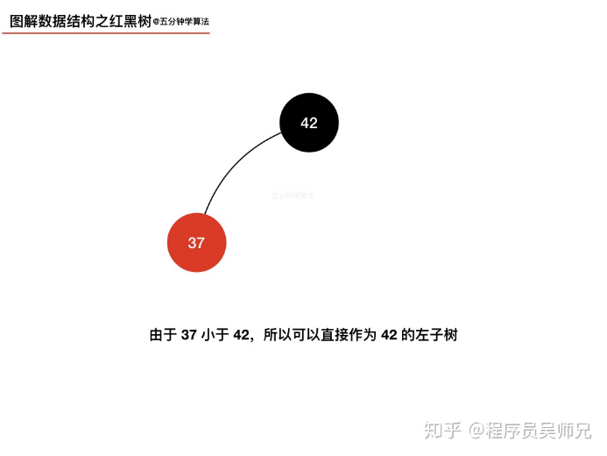

这里我们要思考一下，如果我们颠倒顺序，先插入 37 再插入 42 呢，是直接把 42 加到 37 的右子树上么，这显然是错误的，因为在前边2-3树转红黑树的过程中，我们已经了解到，所有的红色节点都只会出现在左子树上，因此我们需要进行左旋转，将节点的位置和颜色旋转过来。

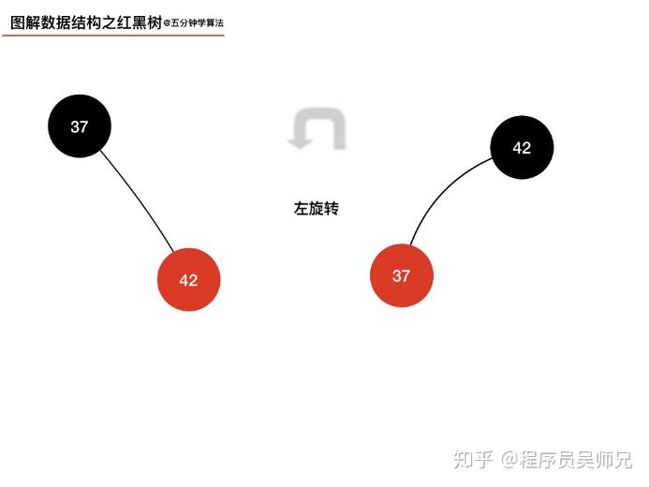

上面是两个独立的节点，如果节点拥有左右子树，在旋转后仍然能满足二叉搜索树的性质吗，我们需要推广到一般情形。

我们来看一个例子：

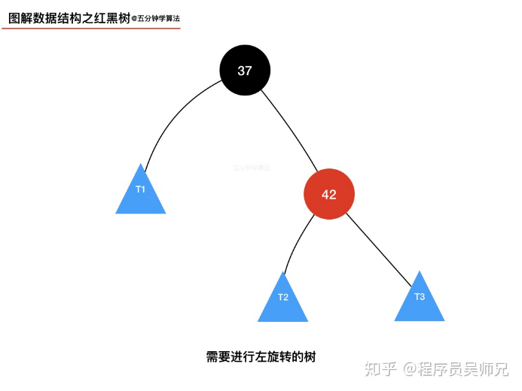

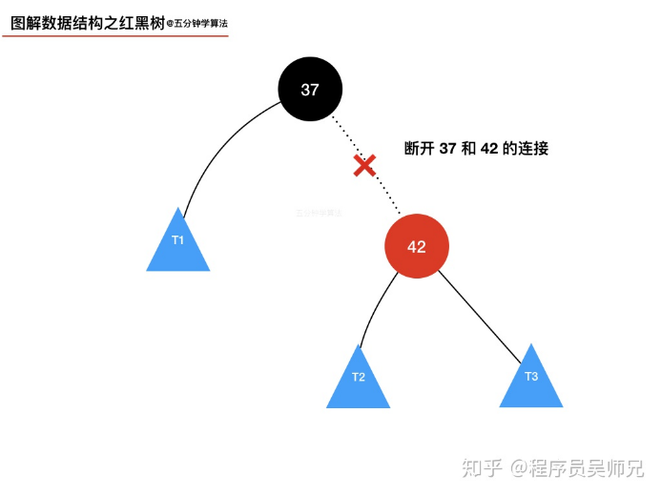

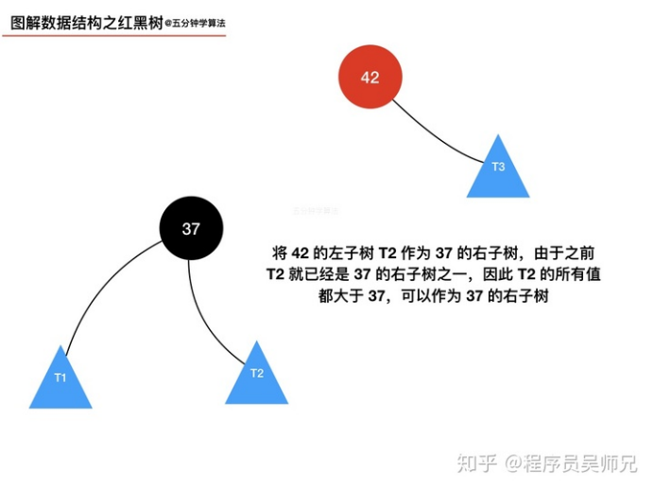

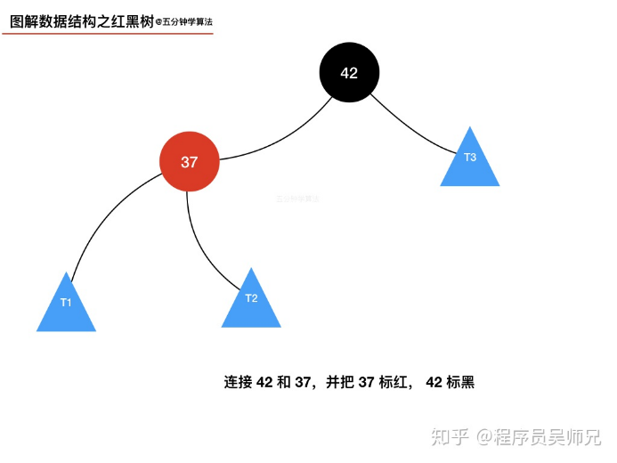

经过以上几步，我们就完成了一般情形下的左旋转，我们可以对应地写几句伪代码，这里把 37 称作node，42 称作 target

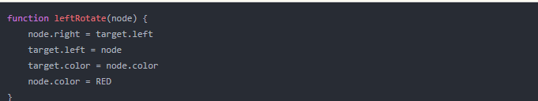

颜色翻转

上一小节我们介绍了左旋转的情形，其实左旋转的情形就对应着2-3树中生成3-节点的情形，也就是从2-节点到3-节点这一步，那么从3-节点到4-节点，再到拆分4-节点的这一步又对应红黑树的什么操作呢，我们来看一个简单的例子。

我们以一棵已经拥有两个节点的红黑树为例，现在这一红一黑两个节点就对应了2-3树的3-节点[37 42]，我们加入新的红色节点 66 ，节点 66 按照二叉搜索树的原则，暂时加在节点 42 的右子树上。

之前我们说过，红色节点表示该节点与其父节点在2-3树中是平级关系，也就是说这种左右子节点都是红色节点的情况其实对应了2-3树中临时的4-节点。当然，我们知道红色的节点是只能出现在左子树上，所以我们需要进行一些变形。

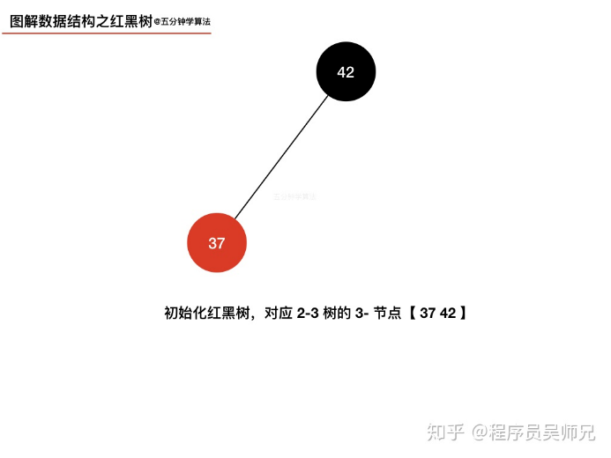

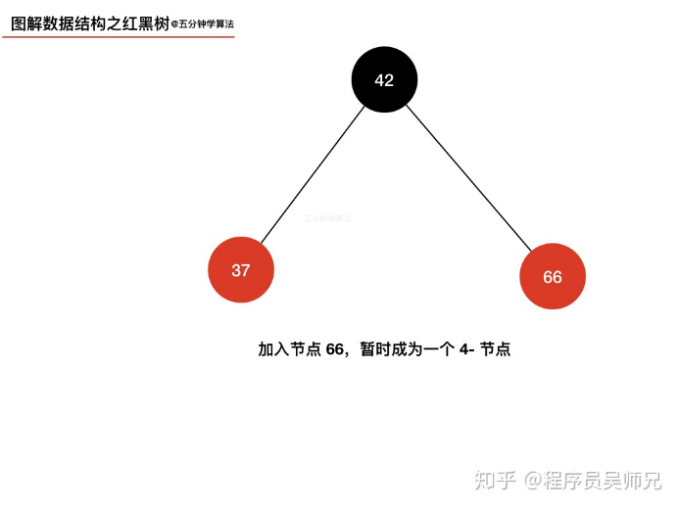

我们应该如何把这棵临时的不规范的红黑树转换成一棵正确的红黑树呢，回想2-3树拆分4-节点的过程：4-节点被拆分为3个2-节点，拆分后的子树的根节点向上融合。由于2-节点对应着红黑树中的黑色节点，因此我们直接把左右子树上的37和66直接翻转为黑色，此即颜色翻转。由于根节点还需要向上融合，因此我们把根节点再标记为红色（相当于加入新节点）

## B树

### 引入

多路查找树：树的每一个节点的孩子数可以多于两个，而且每一个节点处可以存储多个元素。

B树的时间复杂度与二叉树一样，均为O(logN)。然而Ｂ树出现是因为磁盘ＩＯ。ＩＯ操作的效率很低，那么，当在大量数据存储中，查询时我们不能一下子将所有数据加载到内存中，只能逐一加载磁盘页，每个磁盘页对应树的节点。造成大量磁盘ＩＯ操作（最坏情况下为树的高度）。平衡二叉树由于树深度过大而造成磁盘IO读写过于频繁，进而导致效率低下。

所以，我们为了减少磁盘ＩＯ的次数，就你必须降低树的深度，将“瘦高”的树变得“矮胖”。

现在一张表中有100万条记录，我们以表的主键来构建一个二叉查找树。先不考虑二叉树不平衡退化成链表的情况，假设是理想情况，这个二叉树是完全平衡的。那么构建完成之后应该是下面这个样子的（示意图）

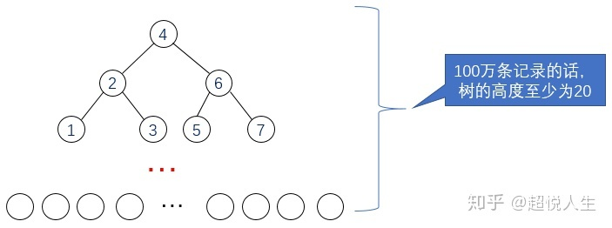

### 树的高度应该为

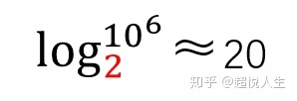

现在开始查找，加入我们要查找值为100的节点，怎么找呢？首先应该获取树的根节点。一般来说，表的索引本身也很大，不可能全部存储在内存中，因此索引往往以索引文件的形式存储的磁盘上。也就是说我们构建的二叉查找树太大了，内存放不下，一般要存在磁盘上，用的时候再从磁盘读入到内存。现在假设我们知道了根节点所在的磁盘位置，那么应该首先将根节点读入内存中，这里进行了一次IO操作，然后判断要找的值比根节点大还是小，100比4大，所以去右子树查找。那么如何找到6所在的节点呢？根节点中存储着6所在节点在磁盘上存放的位置。同样，需要将其先读入内存中，然后再判断继续向下查找，这里又是一次IO操作。下面的过程类似，不再展开。总结一下，查找到我们所需的那条记录大概需要进行20次IO操作，也就是树的高度，因为每向下查找一层，就要进行一次IO操作。

为什么要强调IO操作，而不是在内存中比较的次数呢？ 因为磁盘的速度相比内存而言是非常的慢。比如常见的7200RPM的硬盘，摇臂转一圈需要60/7200≈8.33ms,换句话说，让磁盘完整的旋转一圈找到所需要的数据需要8.33ms,这比内存常见的100ns慢100000倍左右，这还不包括移动摇臂的时间。所以在这里制约查找速度的不是比较次数，而是IO操作的次数。换句话说，如果能够减少一次IO操作，那么多在内存中比较100次也无所谓，因为二者的速度相差100000倍。而我们可以认为IO操作的次数就大约等于树的高度，树的高度是如何计算的呢？看一下这个公式



我们想让这个值尽可能的小，就只能让真数小，或者底数大。真数是数据记录的条数，不是我们能决定的。那么底数呢？这个2来自哪呢？当然是来自二叉树中的那个二。那么这个底数能不能变大呢？当然能！！！那就是不要用二叉树，而要用多叉树，这就是我们要说的B树了。

为了解决平衡二叉树的这个弊端，我们应该寻找一种单个节点可以存储多个键值和数据的平衡树。也就是我们接下来要说的 B 树。

### 简介

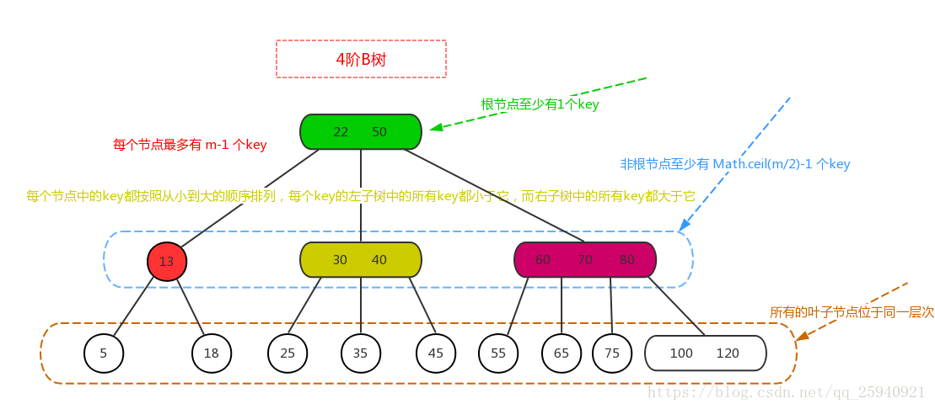

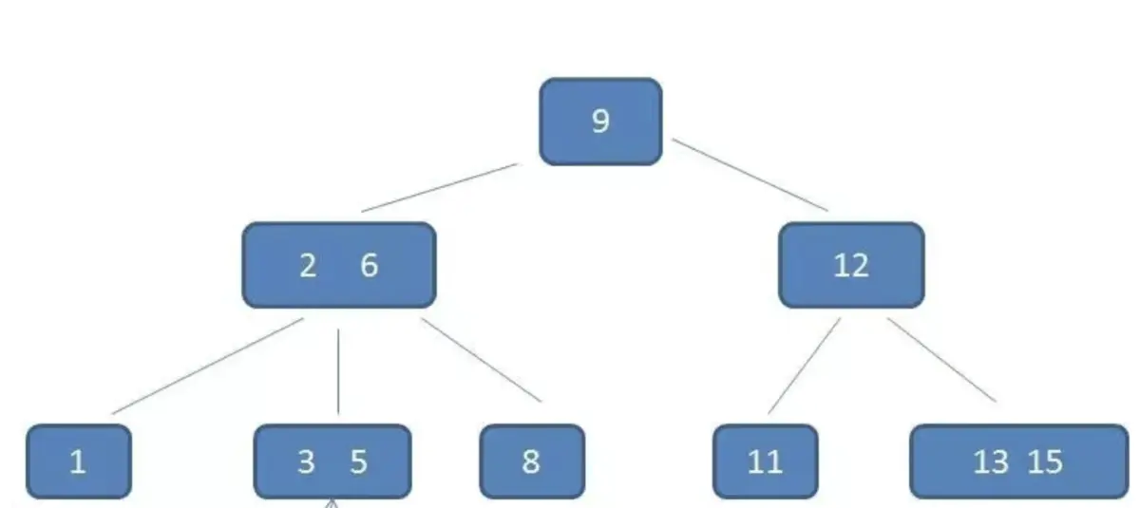

B 树又叫平衡多路查找树。一棵m阶的B 树 (m叉树)的特性如下：

1、B树中所有节点的孩子节点数中的最大值称为B树的阶，记为M（重点）。

m 阶的定义：一个节点能拥有的最大子节点数来表示这颗树的阶数，如果一个节点最多有 n 个key，那么这个节点最多就会有 n+1 个子节点，这棵树就叫做 n+1（m=n+1）阶树。

2、树中的每个节点至多有M棵子树 ---即：如果定了M，则这个B树中任何节点的子节点数量都不能超过M

3、若根节点不是终端节点，则至少有两棵子树

4、所有的叶子结点都位于同一层。（比如上面的图片中我没有了11 13 15，那么我12就没有存在的意义了，就需要调整整个树的布局）

**特性:**

**（1）子节点数：非叶节点的子节点数>1，且<=M ，且M>=2，空树除外（注：M阶代表一个树节点最多有多少个查找路径，M=M路,当M=2则是2叉树,M=3则是3叉）；**

**根结点的儿子数为[2, M]**

**非**

**（2）节点的排序方式：所有节点关键字是按递增次序排列，并遵循左小右大原则；**

**（3）所有叶子节点均在同一层、叶子节点除了包含了关键字和关键字记录的指针外也有指向其子节点的指针只不过其指针地址都为null对应下图最后一层节点的空格子;**

**（4）关键字数：叶子节点的关键字数量大于等于ceil(m/2)-1个且小于等于M-1个（注：ceil()是个朝正无穷方向取整的函数 如ceil(1.1)结果为2);**

**m阶B树可以不存在满足m个孩子的节点，但M必须在这个范围内。**

### 查询

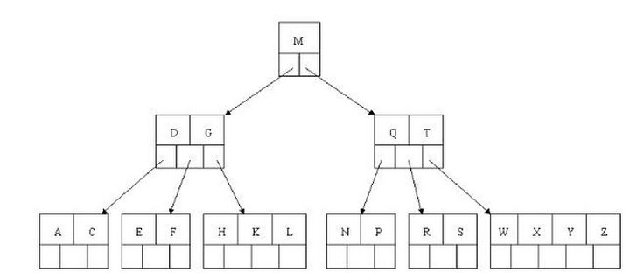

如上图我要从上图中找到E字母，查找流程如下

（1）获取根节点的关键字进行比较，当前根节点关键字为M，E<M（26个字母顺序），所以往找到指向左边的子节点（二分法规则，左小右大，左边放小于当前节点值的子节点、右边放大于当前节点值的子节点）；

（2）拿到关键字D和G，D<E<G 所以直接找到D和G中间的节点；

（3）拿到E和F，因为E=E 所以直接返回关键字和指针信息（如果树结构里面没有包含所要查找的节点则返回null）；

### 插入

定义一个5阶树（平衡5路查找树;），现在我们要把3、8、31、11、23、29、50、28 这些数字构建出一个5阶树出来;

遵循规则：

1、根据要插入的key的值，找到叶子结点并插入。

2、判断当前结点key的个数是否小于等于m-1，若满足则结束，否则进行第3步。

3、以结点中间的key为中心分裂成左右两部分，然后将这个中间的key插入到父结点中，这个key的左子树指向分裂后的左半部分，这个key的右子支指向分裂后的右半部分，然后将当前结点指向父结点，继续进行第3步。

先插入 3、8、31、11

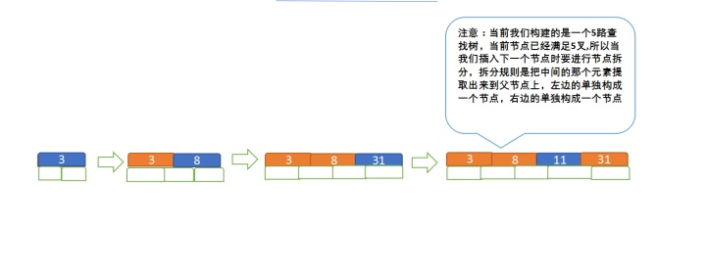

再插入23、29

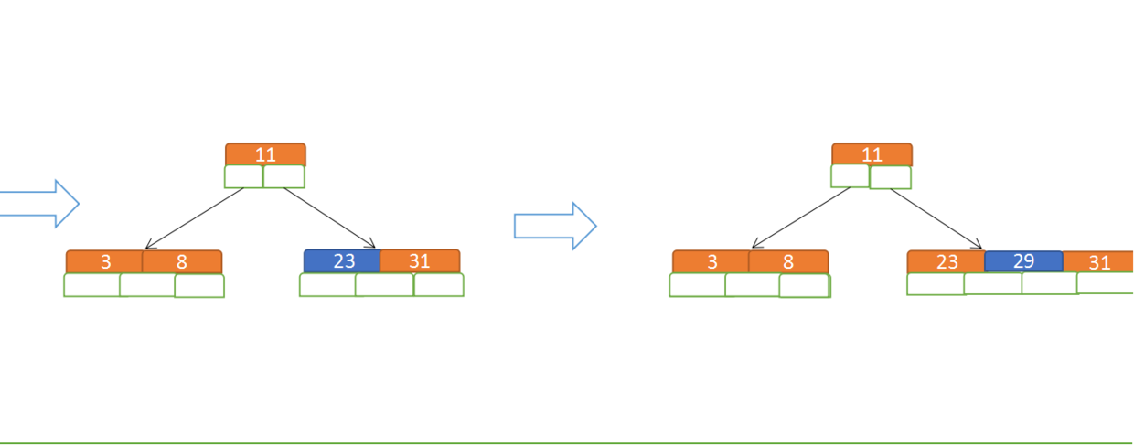

再插入50、28

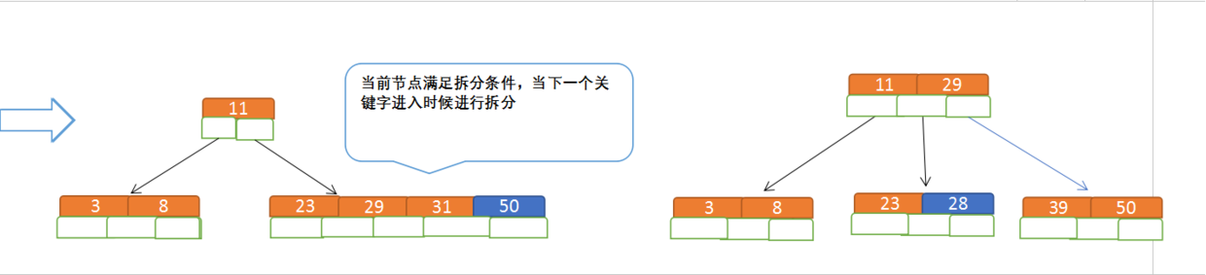

### 删除

1、如果当前需要删除的key位于非叶子结点上，则用后继key（这里的后继key均指后继记录的意思）覆盖要删除的key，然后在后继key所在的子支中删除该后继key。此时后继key一定位于叶子结点上，这个过程和二叉搜索树删除结点的方式类似。删除这个记录后执行第2步

2、该结点key个数大于等于Math.ceil(m/2)-1，结束删除操作，否则执行第3步。

3、如果兄弟结点key个数大于Math.ceil(m/2)-1，则父结点中的key下移到该结点，兄弟结点中的一个key上移，删除操作结束。

4、否则，将父结点中的key下移与当前结点及它的兄弟结点中的key合并，形成一个新的结点。原父结点中的key的两个孩子指针就变成了一个孩子指针，指向这个新结点。然后当前结点的指针指向父结点，重复上第2步。

1、原始状态

下面以5阶B树为例，介绍B树的删除操作，5阶B树种，结点最多有4个key，最少有两个key

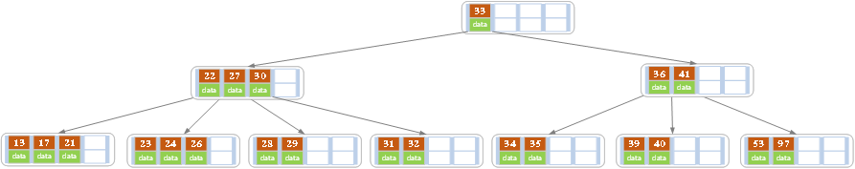

2、在上面的树种删除21，删除后结点的关键字个数仍然大于等于2，所以删除结束

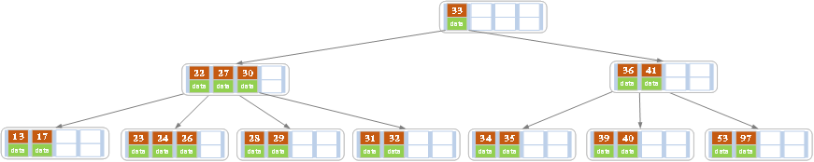

3、上述情况下接着删除27。从上图可以得知27位于非叶子结点种，所以用27的后继替换它。从图中可以看出，27的后继为28，我们用28替换27，然后在28（原27）的右孩子结点中删除28。删除后的结果如下所示：

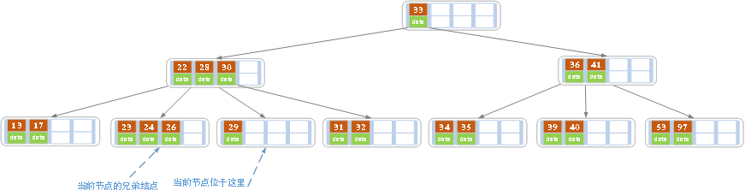

删除后发现，当前叶子结点的记录的个数小于2，而它的兄弟结点中有3个记录（当前结点还有一个右兄弟，选择右兄弟就会出现合并结点的情况，无论选哪一个都行，只是最后B树的形态不一样而已），我们可以从兄弟结点中接取一个key。所以父结点中的28下移，兄弟结点中的26上移，删除结束。结果如下所示：

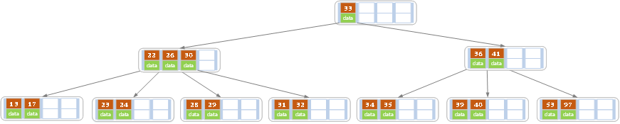

4、在上述情况下继续删除32，结果如下图：

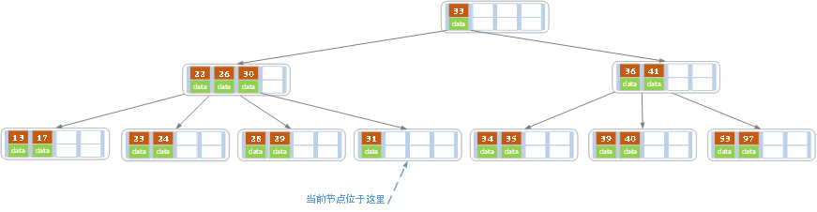

当删除后，当前结点中只有一个key，而兄弟结点中也仅有两个key。所以只能让父结点中的30下移和这两个孩子结点中的key合并，成为一个新的结点，当前结点的指针指向父结点。结果如下图所示：

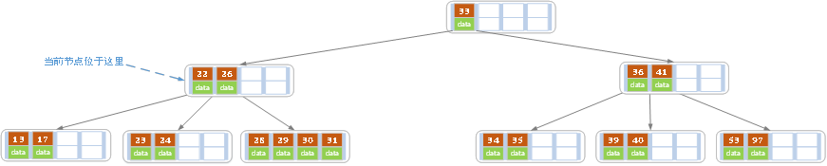

当前key的个数满足条件，故删除结束

5、上述情况下，我们继续删除key为40的记录，删除后结果如下图所示：

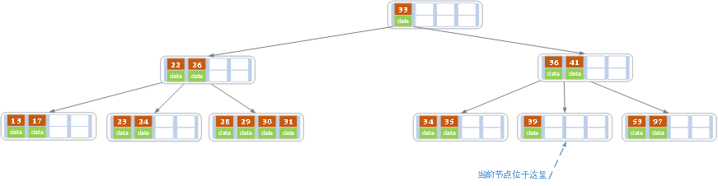

同理，当前结点的记录数小于2，兄弟结点中没有多余key，所以父结点中的key下移，和兄弟（这里我们选择左兄弟，选择右兄弟也可以）结点合并，合并后的指向当前结点的指针就指向了父结点。

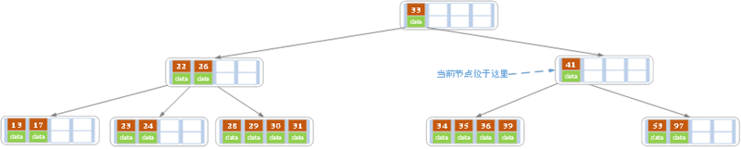

同理，对于当前结点而言只能继续合并了，最后结果如下所示。

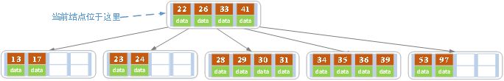

合并后结点当前结点满足条件，删除结束。

## B+树

## 树

### 树

树（tree）是n( n≥0 )个结点的有限集。n=0时称为空树。在任意一棵非空树中：

（1）有且仅有一个特定的称为根（Root）的结点；

（2）当 n>1 时，其与结点可分为m( m>0 )个互不相交的有限集 T1,T2,...,Tm，其中每个集合本身又是一棵树，并且称为根的子树（SubTree）

### 为什么需要树

数组存储方式的分析

优点:通过下标方式访问元素,速度快。对于有序数组,还可使用二分查找提高检索

速度。

缺点:如果要检素具体某个值,或者插入值(按一定顺序)会整体移动,效率较低

链式存储方式的分析

优点:在一定程度上对数组存储方式有优化(比如:插入一个数值节点,只需要将插入节点,链接到链表中即可,删除效率也很好)。

缺点:在进行检塞时,效率仍然较低,比如(检素某个值,需要从头节点开始遍历)。

## 树的相关概念

### 树

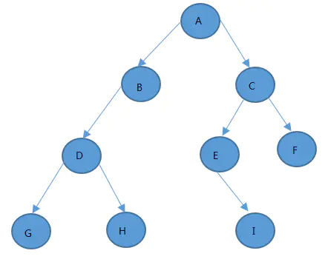

**结点**：树中的数据元素都称之为结点

**根**：最上面的结点称之为根，一颗树只有一个根且由根发展而来，从另外一个角度来说，每个结点都可以认为是其子树的根

**父亲**：结点的上层结点，如图中，结点H的父亲是D、结点C的父亲是A

**兄弟**：具有相同父亲的结点称为兄弟，图中E、F互为兄弟

**根节点**：位于树顶部的节点叫做根节点，没有父节点。

**结点的度**：结点所拥有的子树的个数称之为结点的度，如结点B的度为1

**结点的权:**结点的值

**内部节点和外部节点**：树中每个元素都叫做节点，节点分为内部节点和外部节点。至少有一个子节点的节点被称为内部节点（B、D、C、E）。没有子节点的节点被称为外部节点或叶节点（G、H、I、F）。

**节点的祖先和后代**：一个节点（除了根节点）的祖先包括父节点、祖父节点、曾祖父节点等。一个节点的后代包括子节点、孙子节点、曾孙节点等。例如D节点的祖先节点有B节点和A节点，后代节点有G节点和H节点

**子树**：子树由节点和它的后代构成。例如节点D、G、H、就构成了上图中树的一颗子树。

**节点深度**：节点的深度取决于它的祖先元素的节点数量。比如节点G有三个祖先节点D、B、A，所有它的深度为3

**树的高度**取决于所有节点深度的最大值。一棵树可以分解成层级。根节点在0层，B节点在1层、D节点在2层、G节点在3层，以此类推。所有上图中的树高度为3。

### 结点分类

结点拥有的子树数称为结点的度（Degree）。度为0的结点称为叶结点（Leaf）或终端结点。除根结点外，分支结点也称为内部结点。树的度是树内各结点的度的最大值。

### 结点间关系

结点的子树的根称为该结点的孩子（Child），相应地，该结点成为孩子的双亲（Parent）。同一个双亲的孩子之间互称兄弟（Sibling）。结点的祖先是从根到该结点所经分支上的所有结点，反之，以某结点为根的子树的任一结点都称为该结点的子孙。

### 其他相关概念

结点的层次（Level）从根开始定义起，根为第一层，根的孩子为第二层。双亲在同一层的结点互称为堂兄弟。树中结点的最大层次成为树的深度（Depth）或高度。

若树中结点的各子树堪称从左导游是有次序的，不能互换的，则称该树为有序树，否则称为无序树。

森林（Forest）是m( m≥0 )棵互不相交的树的集合。

## 二叉树

### 简介

**定义**：二叉树是n(n>=0)个结点的有限集合，该集合或者为空集（称为空二叉树），或者由一个根结点和两棵互不相交的、分别称为根结点的左子树和右子树组成。

**二叉树特点:**

1）每个结点最多有两颗子树，所以二叉树中不存在度大于2的结点。

2）左子树和右子树是有顺序的，次序不能任意颠倒。

3）即使树中某结点只有一棵子树，也要区分它是左子树还是右子树。

**性质：**

1）在二叉树的第i层上最多有2(i-1) 个节点 。（i>=1）

2）二叉树中如果深度为k,那么最多有2(k)-1个节点。(k>=1）

3）n0=n2+1 n0表示度数为0的节点数，n2表示度数为2的节点数。

4）在完全二叉树中，具有n个节点的完全二叉树的深度为[log2n]+1，其中[log2n]是向下取整。

5）若对含 n 个结点的完全二叉树从上到下且从左至右进行 1 至 n 的编号，则对完全二叉树中意一个编号为 i 的结点有如下特性：

(1) 若 i=1，则该结点是二叉树的根，无双亲, 否则，编号为 [i/2] 的结点为其双亲结点;

(2) 若 2i>n，则该结点无左孩子， 否则，编号为 2i 的结点为其左孩子结点；

(3) 若 2i+1>n，则该结点无右孩子结点， 否则，编号为2i+1 的结点为其右孩子结点。

### 二叉树的类别

**满二叉树**



满二叉树：在一棵二叉树中。如果所有分支结点都存在左子树和右子树，并且所有叶子都在同一层上，这样的二叉树称为满二叉树。

满二叉树的特点有：

1）叶子只能出现在最下一层。出现在其它层就不可能达成平衡。

2）非叶子结点的度一定是2。

3）在同样深度的二叉树中，满二叉树的结点个数最多，叶子数最多。

**完全二叉树**

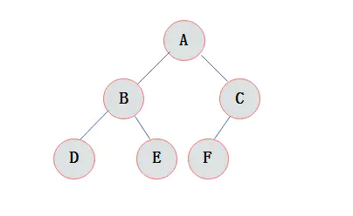

完全二叉树：对一颗具有n个结点的二叉树按层编号，如果编号为i(1<=i<=n)的结点与同样深度的满二叉树中编号为i的结点在二叉树中位置完全相同，则这棵二叉树称为完全二叉树。

特点：

1）叶子结点只能出现在最下层和次下层。

2）最下层的叶子结点集中在树的左部。

3）倒数第二层若存在叶子结点，一定在右部连续位置。

4）如果结点度为1，则该结点只有左孩子，即没有右子树。

5）同样结点数目的二叉树，完全二叉树深度最小。

注：满二叉树一定是完全二叉树，但反过来不一定成立。

### 二叉树的存储结构

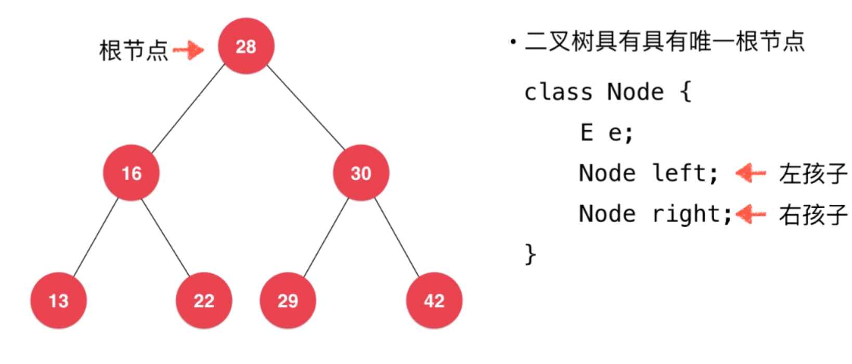

### 二叉树的遍历

二叉树的遍历(traversing binary tree)是指从根结点出发，按照某种次序依次访问二叉树中所有结点，使得每个结点被访问一次且仅被访问一次。

次序:二叉树的遍历次序不同于线性结构，线性结构最多也就是分为顺序、循环、双向等简单的遍历方式。

访问:树的结点之间不存在唯一的前驱和后继这样的关系，在访问一个结点后，下一个被访问的结点面临着不同的选择。（这就像我们的人生路上一次次的抉择，考研还是工作！当然我们的选择不是像二叉树的选择，要么左，要么右，但我们既然选择了，一定要努力证明自己选择的正确性！）

### 前序遍历

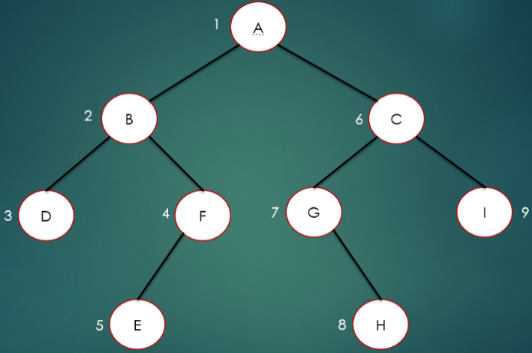

若二叉树为空，则空操作返回，否则先访问根结点，然后前序遍历左子树，再前序遍历右子树。

### 中序遍历

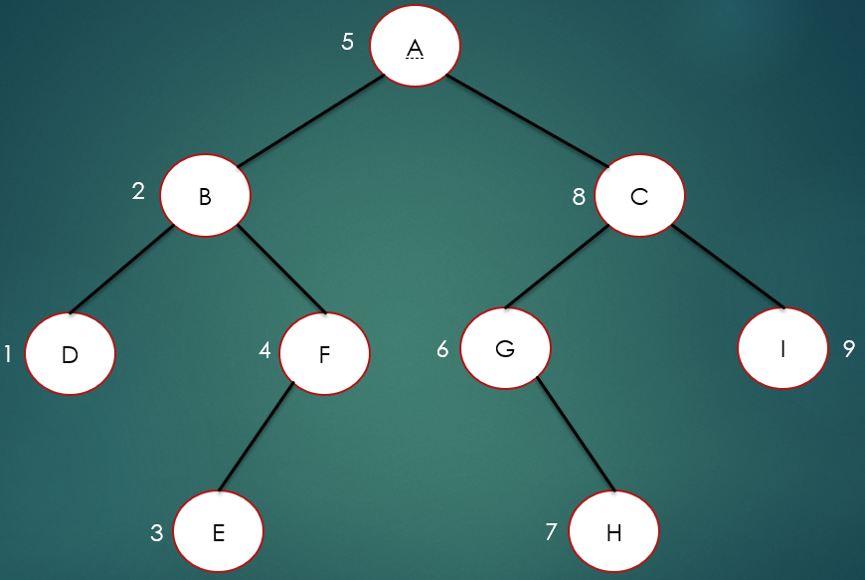

若树为空，则空操作返回，否则从根结点开始（注意并不是先访问根结点），先中序遍历根结点的左子树，然后是访问根结点，最后中序遍历右子树。

### 后序遍历

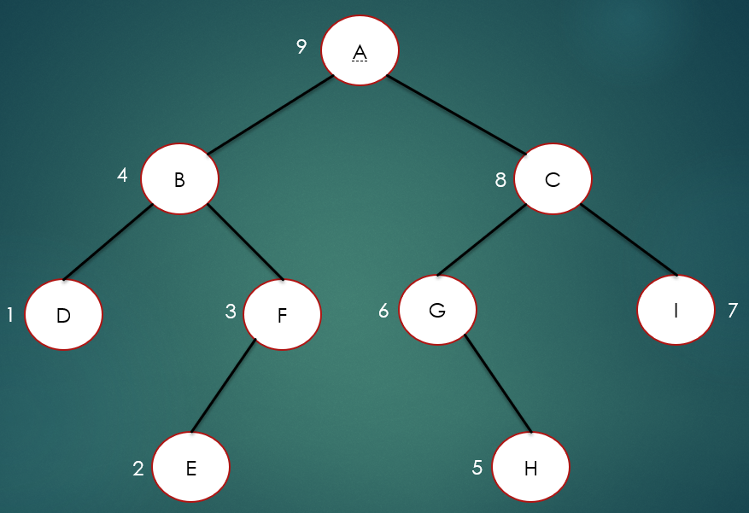

## 二叉搜索树

### 简介

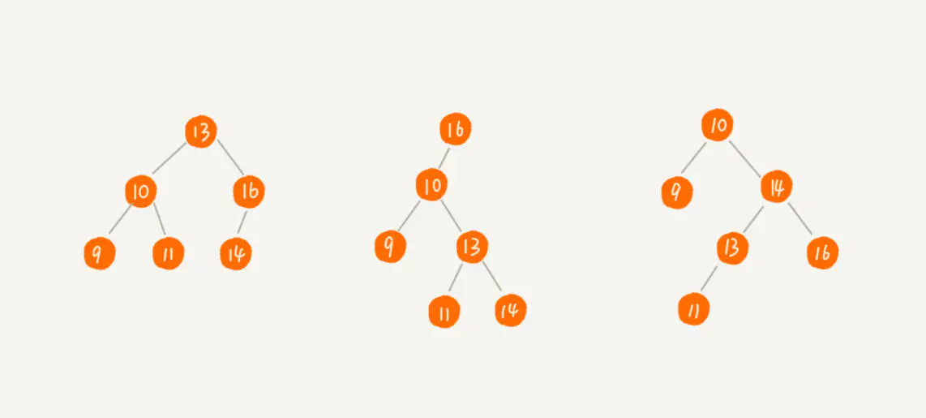

二叉搜索树(Binary Search Tree)是一种节点值之间具有一定数量级次序的二叉树，对于树中每个节点：

若其左子树存在，则其左子树中每个节点的值都不大于该节点值；

若其右子树存在，则其右子树中每个节点的值都不小于该节点值。

### 二叉树的查找

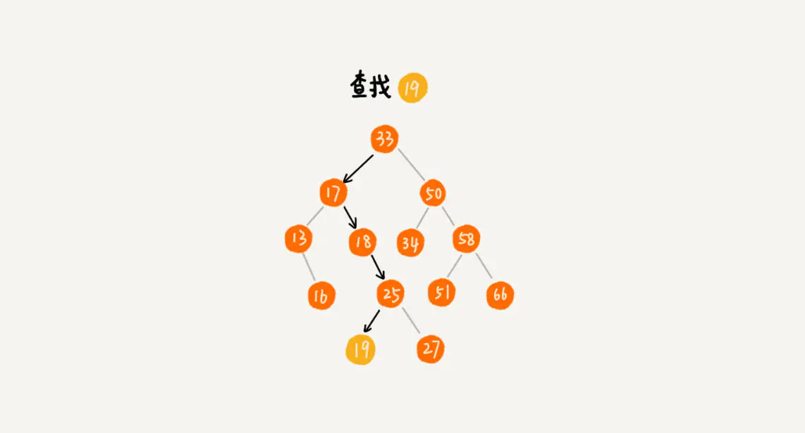

首先取根节点，如果它的值等于查找值，就返回。如果查找值小于该节点，则进入左子树查找，如果大于，进入右子树查找。这是一个递归查找的过程，具体可以看下面的过程：

### 二叉查找树的插入

插入操作类似查找操作。新插入的数据一般都会落在叶子节点上，我们依然主要比对插入数据和节点的大小关系。如果插入的数据比节点数据大，且右子树为空，直接将数据插入到右节点的位置。如果不为空，就在递归遍历右子树，直到找到插入位置为止。小于的情况也类似。

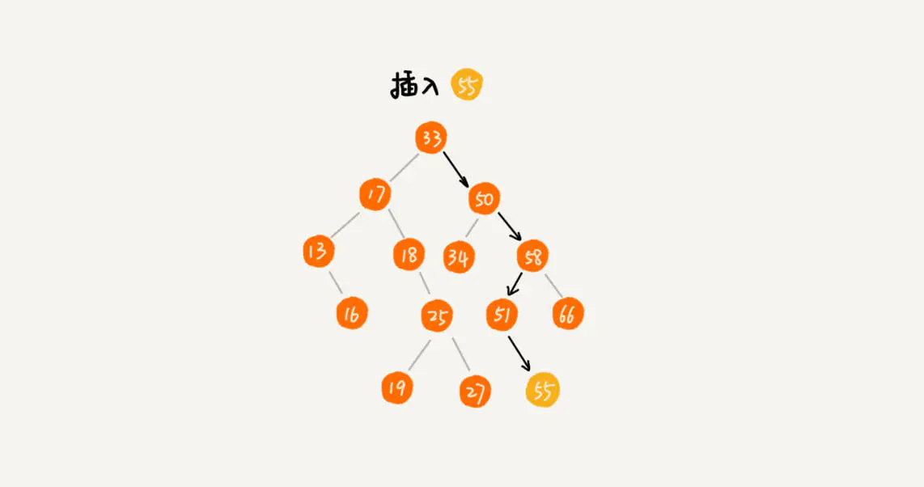

### 二叉查找树的删除

由于涉及二叉树的结构连续，二叉查找树的删除操作比较麻烦，需要分成三种情况：

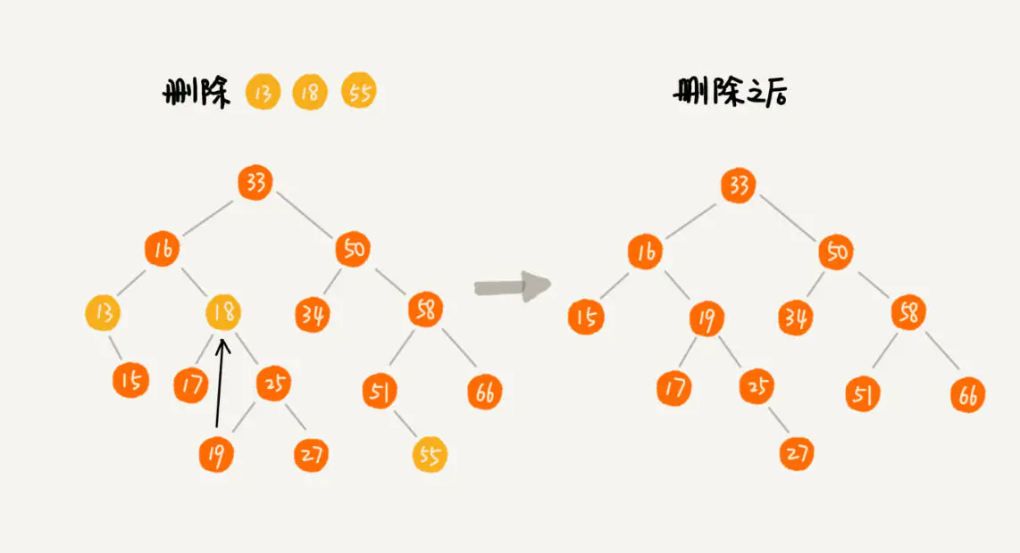

1、要删除的节点没有子节点，我们只需要将父结点的指针设置为 null。例如图中删除节点 55 。

2、要删除的节点只有一个子节点，我们需要更新其父结点的指针指向要删除节点的子节点。例如图中删除节点 13 ，需要将 16 的 left 指针指向 15 。

3、要删除的节点有两个子节点，我们需要找到右子树中的最小节点代替该节点，并将最小节点删除。（也可以使用左子树中的最大节点代替）。例如途中删除节点18。

### 二叉搜索树其他操作

中序遍历二叉查找树，可以输出有序数列，时间复杂度为O(n)。

支持快速查找最大节点和最小节点。

支持快速查找前驱节点和后继节点。（注意，这里的前驱节点是指数据排序后的前驱数据，而不是父节点。）

### 复杂度分析

来看一下下面的二叉查找树：

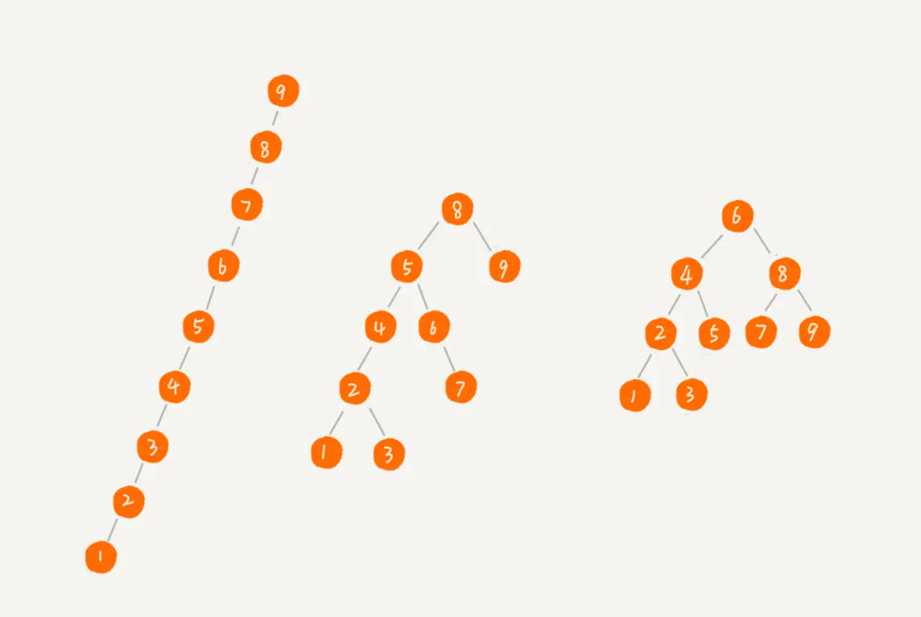

通过上面的图片可以看出，二叉查找树的时间复杂度其实和树的高度成正比，也就是O(height)。所以，求树查找的时间复杂度可以转换成求查找树的高度，针对不同的情况，我们有不同的复杂度：

最坏情况：二叉查找树退化成一个链表，复杂度为O(n)。

一般情况：二叉树不规则，这时复杂度也难以分析。

最好情况：二叉树是一棵完全二叉树，通过分析，可以算出其高度小于等于 logn，故复杂度为O(logn)。

### 小结

1、二叉查找树是一种特殊的二叉树，它支持快速查找、插入、删除等操作。

2、二叉查找树中，每个节点的值都大于左子树节点的值，小于右子树节点的值。当面对重复数据的时候，我们可能需要做一些额外操作。

3、二叉查找树的操作和树的高度成正比，当查找树退化成链表时，复杂度会升高。

4、为了避免退化，我们可以使用平衡二叉树，而在这之中，最出名的是红黑树，但是红黑树的实现过于复杂，所以你只需要知道，红黑树是一个动态数据结构，可以很方便地实现数据的查找、插入、删除等操作即可。

## 顺序存储二叉树

### 顺序存储二叉树

特点: 顺序二叉树通常只考虑完全二叉树

第n个元素的左子节点为2*n+1

第n个元素的右子节点为2*n+2

第n个元素的父节点为(n-1)/2

n:表示二叉树中的第几个元素(按0开始编号)

### 代码

从数据存储来看,数组存储方式和树的存储方式可以相互转换,即数组可以转换成树,树也可以转换成数组,看右面的示意图。

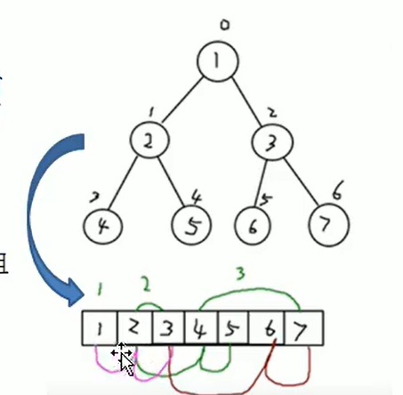

### 要求

右图的二叉树的结点,要求以数组的方式来存放arr: [1, 2, 3, 4, 5, 6,6]要求在遍历数组arr时,仍然可以以前序遍历,中序遍历和后序历的方式完成结点的遍历

|  |
| --- |
| *//编写一个方法，完成顺序存储二叉树的前序遍历* **public void** preOrder(**int** index){  *//如果数组为空或者arr.length=0* **if**(**arr**==**null**||**arr**.**length**==0){  System.***out***.println(**"数组为空,不能按照二叉树的前序遍历"**);  }  *//输出当前的元素* System.***out***.println(**arr**[index]);  *//向左递归遍历* **if**((index*2+1)<**arr**.**length**){  preOrder(2*index+1);  }  *//向右递归遍历* **if**((index*2+2)< **arr**.**length**){  preOrder(2*index+2);  } } |

## 线索化二叉树

### 线索二叉树

1、n个结点的二叉链表中含有n+1公式2n-(n-1)-n+1个空指针域。利用二叉链

表中的空指针域,存放指向结点在某种遍历次序下的前驱和后继结点的指

针(这种附加的指针称为线索。

这种加上了线索的二叉链表称为线索链表,相应的二叉树称为线索二叉树

(Threaded Binarytree),根据线索性质的不同,线索二叉树可分为前序线索

二叉树、中序线索二叉树和后序线索二叉树三种

一个结点的前一个结点,称为前驱结点

一个结点的后一个结点,称为后继结点

### 例如

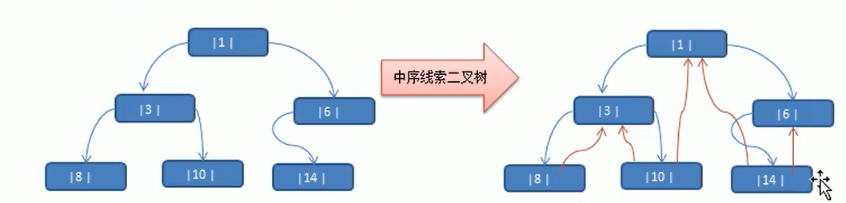

说明:当线索化二叉树后, Node节点的属性left和righ,有如下情况:

1) left指向的是左子树,也可能是指向的前驱节点.比如。节点left指向的左子树,而@节点的left指向的就是前驱节点

2) right指向的是右子树,也可能是指向后继节点,比如0节点right指向的是右子树,而@节点的right指向的是后继节点.

|  |
| --- |
| **class** ThreadBinayTree {   **private** HeroNode **root**;   *//为了实现线索画,需要创建要给指向当前结点的前驱结点的指针。  //在递归线索化时* **private** HeroNode **pre** = **null**;    **public void** setRoot(HeroNode root) {  **this**.**root** = root;  }   */**  \** ***@param node*** *\*/  //编写对二叉树进行中序线索化得方法* **public void** threadedNodes(HeroNode node) {  *//如果node==null,不能线索化* **if** (node == **null**) {  **return**;  }  *//先说话左子数  //1、先线索画左子树* threadedNodes(node.getLeft());  *//2、线索化当前结点  //2.1大仙处理当前结点的前驱节点* **if** (node.getLeft() == **null**) {  *//让当前结点的左指正指向前驱节点* node.setLeft(**pre**);  *//修改当前结点的左指针类型,指向前驱结点* node.setLeftType(1);  }  *//2.2处理后继结点，处理下个结点的时候,让这结点指向上个结点* **if** (**pre** != **null** && **pre**.getRight() == **null**) {  **pre**.setRight(node);  **pre**.setRightType(1);  }  *//每处理一个节点,让当前结点为骗一个结点的前驱结点。* **pre** = node;  *//3、线索化右子树* threadedNodes(node.getRight());  } } |

测试

|  |
| --- |
| **public static void** main(String[] args) {  HeroNode root = **new** HeroNode(1, **"tom"**);  HeroNode node2 = **new** HeroNode(3, **"jack"**);  HeroNode node3 = **new** HeroNode(6, **"smith"**);  HeroNode node4 = **new** HeroNode(8, **"mary"**);  HeroNode node5 = **new** HeroNode(10, **"king"**);  HeroNode node6 = **new** HeroNode(14, **"dim"**);  *//* root.setLeft(node2);  root.setRight(node3);  node2.setLeft(node4);  node2.setRight(node5);  node3.setLeft(node6);  *//测试线索化* ThreadBinayTree threadBinayTree = **new** ThreadBinayTree();  threadBinayTree.setRoot(root);  threadBinayTree.threadedNodes(root);   HeroNode left = node5.getLeft();  HeroNode right = node5.getRight();  System.***out***.println(left);  System.***out***.println(right); } |

### 遍历线索化二叉树

说明:对前面的中序线索化的二叉树,进行遍历

分析:因为线索化后,各个结点指向有变化,因此原来的遍历方式不能使用,

这时需要使用新的方式遍历线索化二叉树,各个节点可以通过线型方式遍历, 中

因此无需使用递归方式,这样也提高了遍历的效率。遍历的次序应当和中序遍

历保持一致

|  |
| --- |
| *//遍历线索二叉树的方法* **public void** threadList(){  *//定义一个变量,存储当前遍历的结点,从root开始* HeroNode node = **root**;  **while** (node!=**null**){  *//循环找到lefttype==1的结点，第一个找到就是8结点  //后面随着遍历而变化,应为当lefttype=1时说明该结点是按照线索化* **while** (node.getLeftType()==0){  node = node.getLeft();  }  *//打印当前这个结点* System.***out***.println(node);  *//如果当前结点的右指针指向后继结点,就一直输出。* **while** (node.getRightType()==1){  *//获取当前结点的后继结* node = node.getRight();  System.***out***.println(node);  }  *//替换这个遍历的结点* node = node.getRight();  } } |

## 二叉排序树

### 引入

使用数组

数组未排序,优点:直接在数组尾添加,速度快。缺点:查找速度慢.[示意图

数组排序,优点:可以使用二分查找,查找速度快,缺点:为了保证数组有序,

在添加新数据时,找到插入位置后,后面的数据需整体移动,速度慢。[示意图]

### 二叉排序树

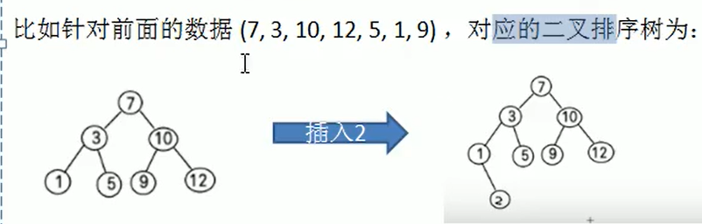

二叉排序树: BST: (Binary Sort(Search) Tree),对于二叉排序树的任何一个非叶要求左子节点的值比当前节点的值小,右子节点的值比当前节点的值大。

特别说明:如果有相同的值,可以将该节点放在左子节点或右子节点

、

### 二叉树的删除

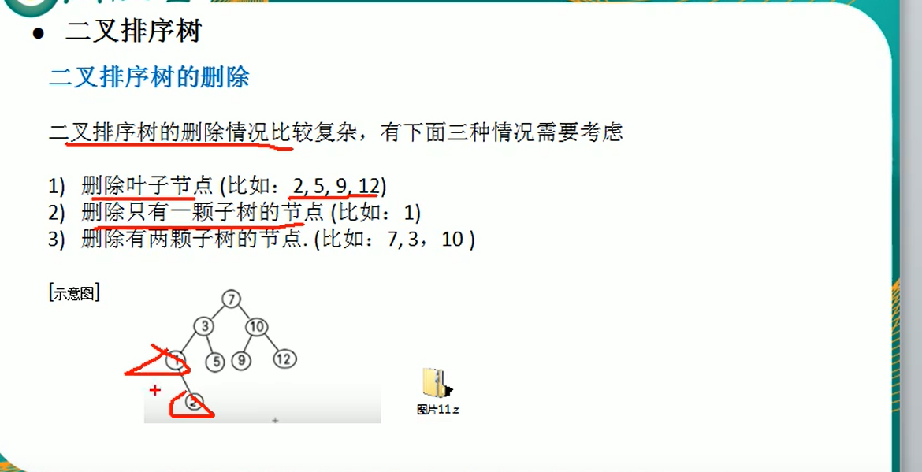

1、删除叶子节点

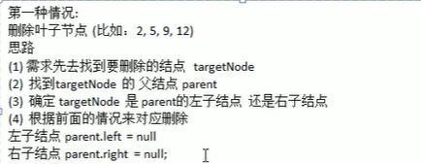

2、删除只有一颗树的结点

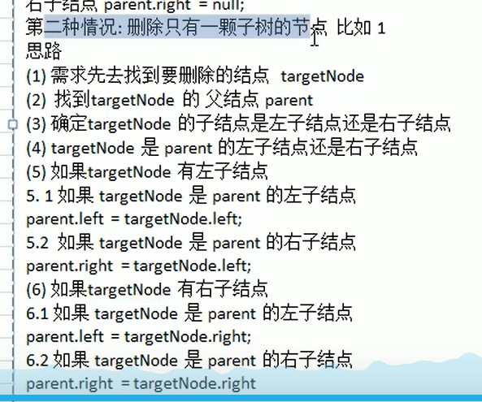

3、删除有两颗子树

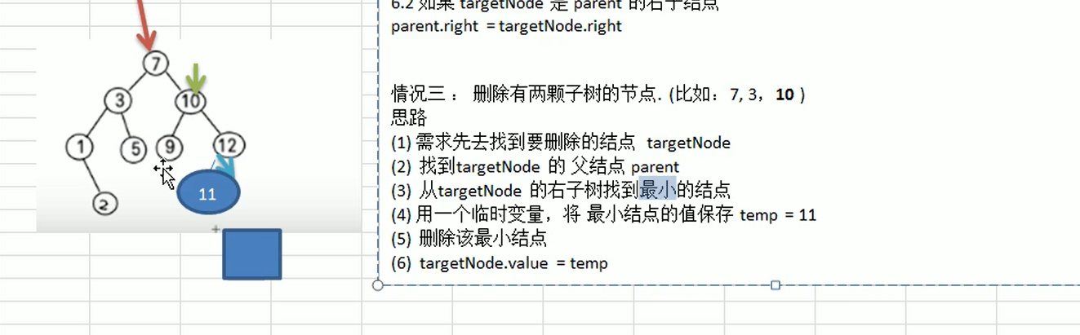

## 平衡二叉树(AVL)

### 引入

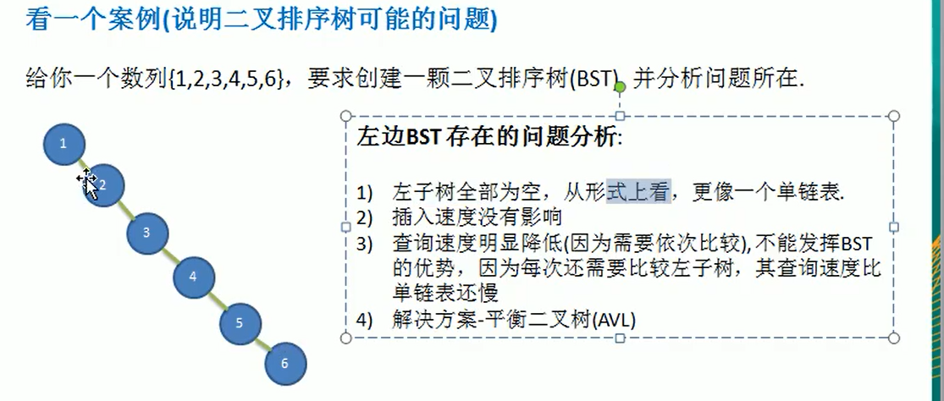

### 平衡二叉树

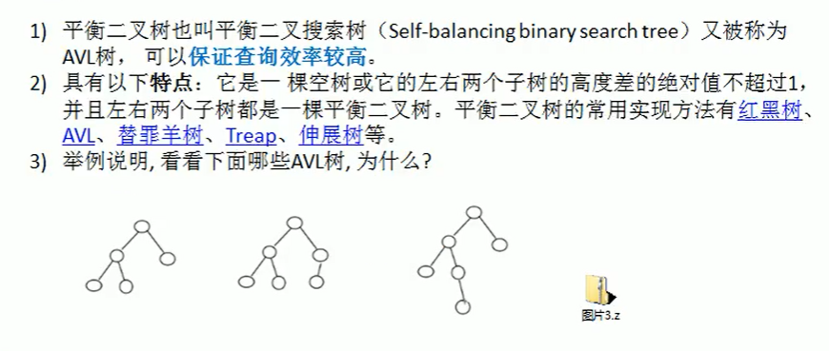

### 构建二叉树

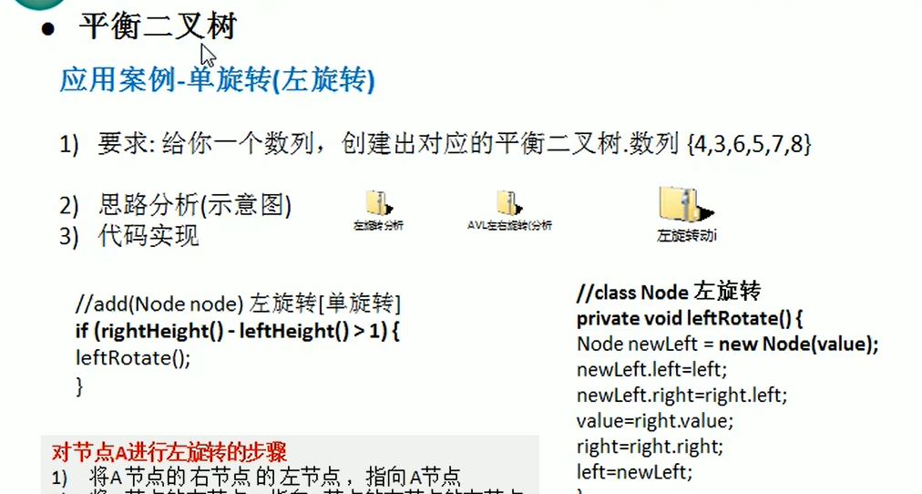

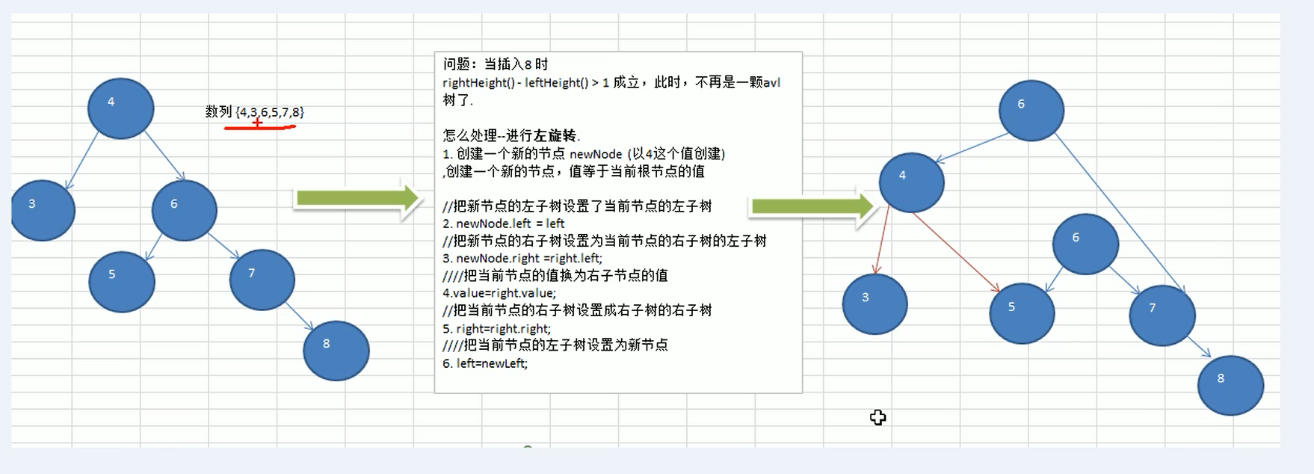

### 右旋转

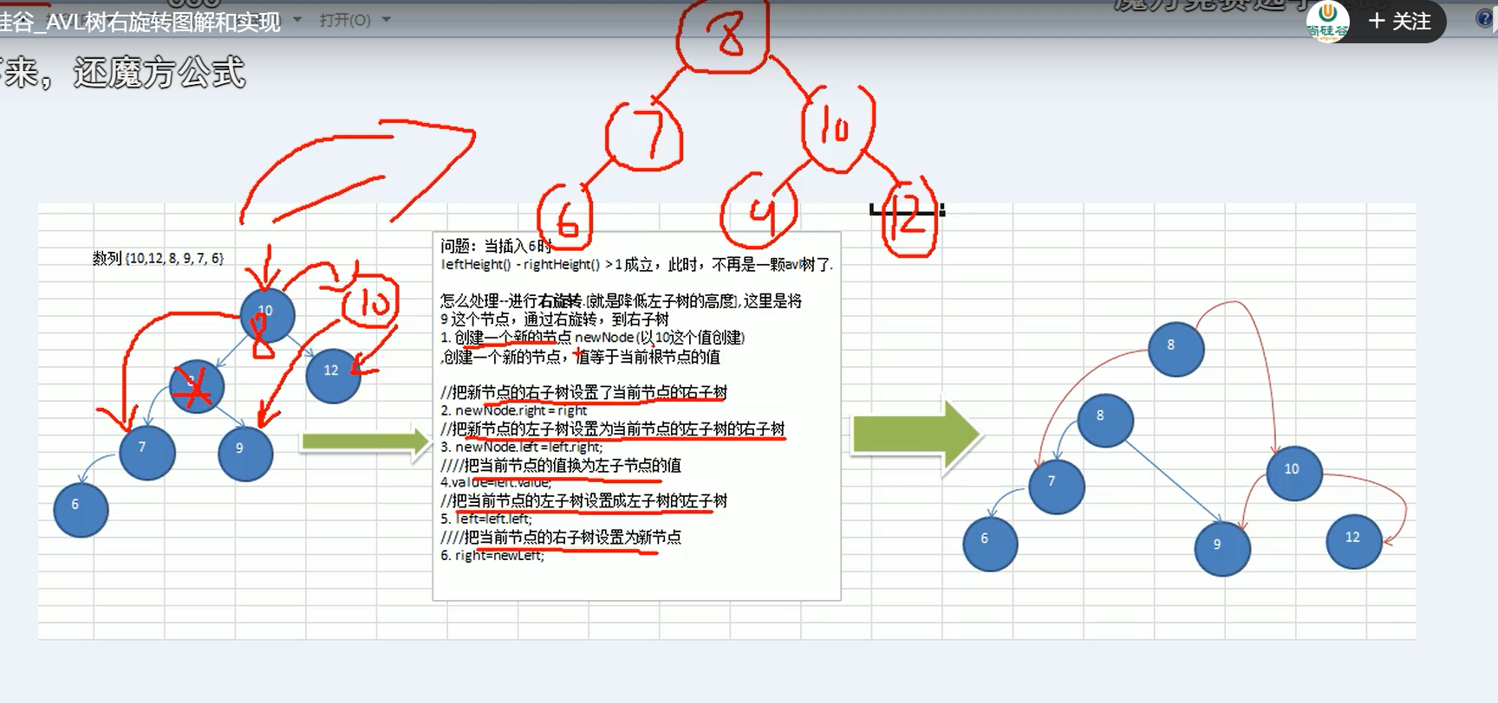

### 双旋转

## 多叉树(多路查找树)

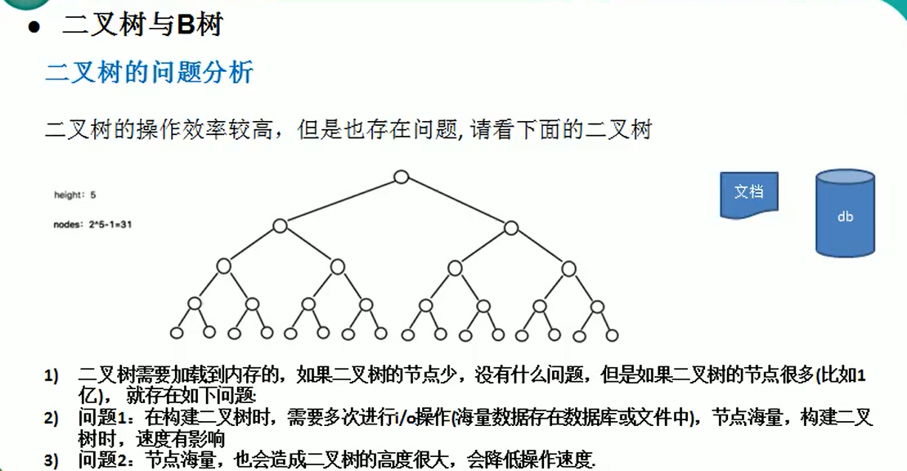

### 多路查找树

1)在二叉树中,每个节点有数据项,最多有两个子节点。如果允许每个节点可以

有更多的数据项和更多的子节点,就是多叉树(multiway tree)

2)后面我们讲解的2-3树, 2-3-4树就是多叉树,多叉树通过重新组织节点,减少

树的高度,能对二叉树进行优化。

3)举例说明(下面2-3树就是一颗多叉树)

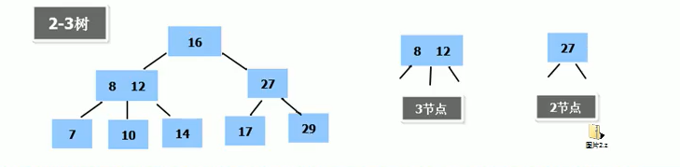

### B树

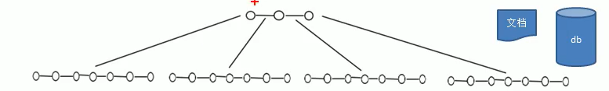

1)如图B树通过重新组织节点,降低了树的高度

2)文件系统及数据库系统的设计者利用了磁盘预读原理,将一个节点的大小设为等于一个页(页

得大小通常为4k),这样每个节点只需要一次/0就可以完全载入

3)将树的度M设置为1024,在600亿个元素中最多只需要4次V0操作就可以读取到想要的元素,B

树1)广泛应用于文件存储系统以及数据库系统中

### 23树

2-3树是最简单的B树结构,具有如下特点:

1) 2-3树的所有叶子节点都在同一层(只要是B树都满足这个条件)

2)有两个子节点的节点叫二节点,二节点要么没有子节点,要么有两个子节点.

3)有三个子节点的节点叫三节点,三节点要么没有子节点,要么有三个子节点.

4) 2-3树是由二节点和三节点构成的树。

### 构建23树

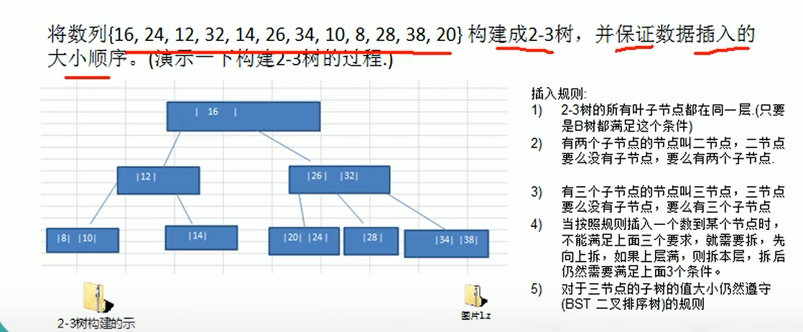

### B树 、B+树、B*数

B-tree树即B树, B即Balanced,平衡的意思。有人把B-tree翻译成B-树,容易让人

产生误解。会以为B-树是一种树,而B树又是另一种树。实际上, B-tree就是指的B树。

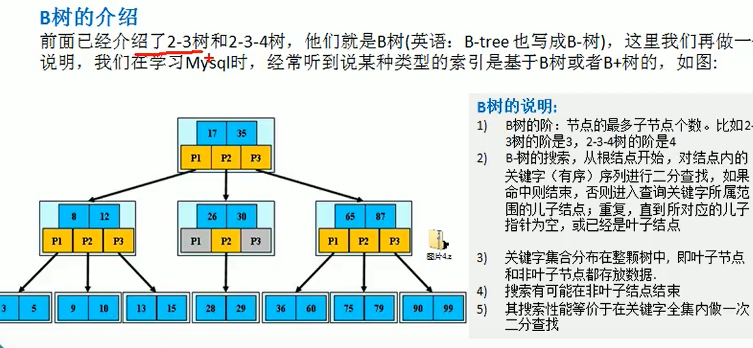

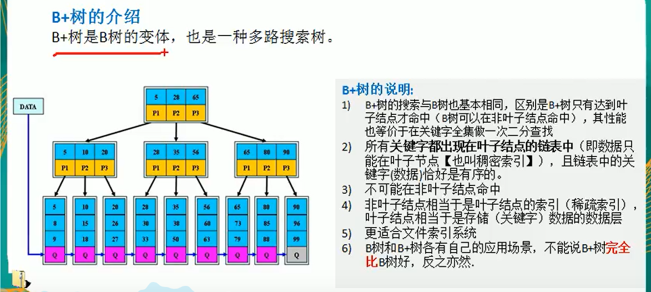

### B*树

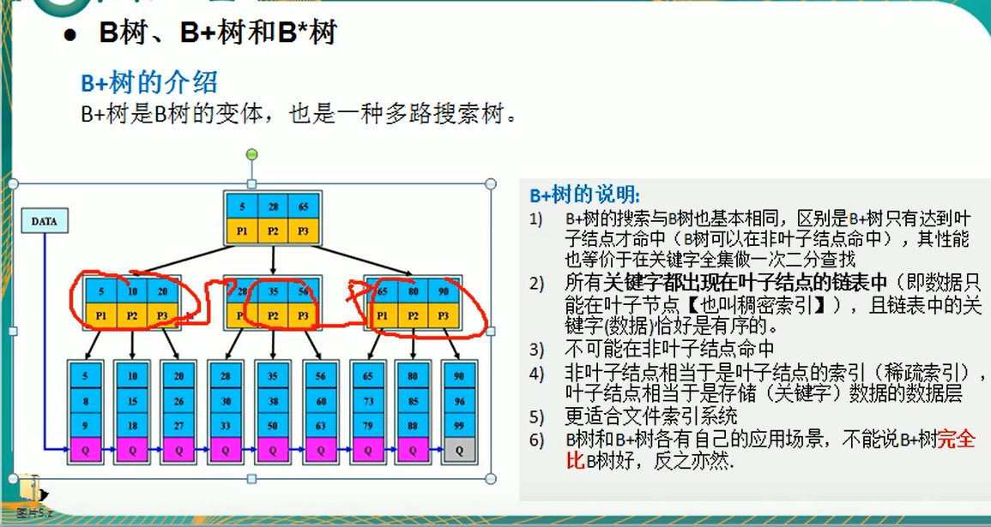

# 常用算法

## LRU算法

### LRU算法

LRU(Least Recently Used)算法,中文意思是最近最少使用算法。通常用于缓存的淘汰策略。Linux内存管理和Redis内存淘汰策略都使用了LRU算法。

当内存以满，但又有新的内容需要加载进入内存时，就必须淘汰部分内容。淘汰掉内存中未来可能使用最少的数据，保留未来被高频使用数据就成了关键。LRU算法主要思想就是假设:长期不被使用的数据，未来被使用到的概率也不大。LRU的主要数据结构是哈希链表。

### 算法思想

一般来讲，LRU将访问数据的顺序或时间和数据本身维护在一个容器当中。当访问一个数据时：

1、该数据不在容器当中，则设置该数据的优先级为最高并放入容器中。

2、该数据在容器当中，则更新该数据的优先级至最高。

3、当数据的总量达到上限后，则移除容器中优先级最低的数据。

下图是一个简单的LRU原理示意图：

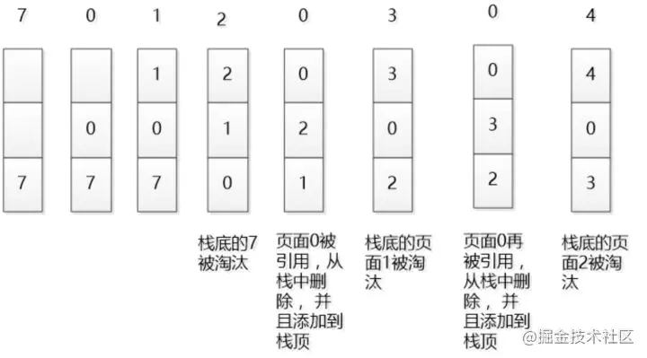

如果我们按照7 0 1 2 0 3 0 4的顺序来访问数据，且数据的总量上限为3，则如上图所示，LRU算法会依次淘汰7 1 2这三个数据。

### Lru算法的分析

缓存命中率是缓存系统的非常重要指标，如果缓存系统的缓存命中率过低，将会导致查询回流到数据库，导致数据库的压力升高。

结合以上分析 LRU 算法优缺点。

LRU 算法优势在于算法实现难度不大，对于对于热点数据， LRU 效率会很好。

LRU 算法劣势在于对于偶发的批量操作，比如说批量查询历史数据，就有可能使缓存中热门数据被这些历史数据替换，造成缓存污染，导致缓存命中率下降，减慢了正常数据查询。

### 算法实现方案

那么我们现在就按照上面的原理，实现一个朴素的LRU算法。下面有三种方案：

1、基于数组

方案：为每一个数据附加一个额外的属性——时间戳，当每一次访问数据时，更新该数据的时间戳至当前时间。当数据空间已满后，则扫描整个数组，淘汰时间戳最小的数据。

2、基于长度有限的双向链表

方案：访问一个数据时，当数据不在链表中，则将数据插入至链表头部，如果在链表中，则将该数据移至链表头部。当数据空间已满后，则淘汰链表最末尾的数据。

不足：插入数据或取数据时，需要扫描整个链表。

3、基于双向链表和哈希表

方案：为了改进上面需要扫描链表的缺陷，配合哈希表，将数据和链表中的节点形成映射，将插入操作和读取操作的时间复杂度从O(N)降至O(1)

### LRU 算法实现

上面例子中可以看到，LRU 算法需要添加头节点，删除尾结点。而链表添加节点/删除节点时间复杂度 O(1)，非常适合当做存储缓存数据容器。但是不能使用普通的单向链表，单向链表有几点劣势:

1、每次获取任意节点数据，都需要从头结点遍历下去，这就导致获取节点复杂度为 O(N)。

2、移动中间节点到头结点，我们需要知道中间节点前一个节点的信息，单向链表就不得不再次遍历获取信息。

针对以上问题，可以结合其他数据结构解决。

使用散列表存储节点，获取节点的复杂度将会降低为 O(1)。节点移动问题可以在节点中再增加前驱指针，记录上一个节点信息，这样链表就从单向链表变成了双向链表。

综上使用双向链表加散列表结合体，数据结构如图所示:

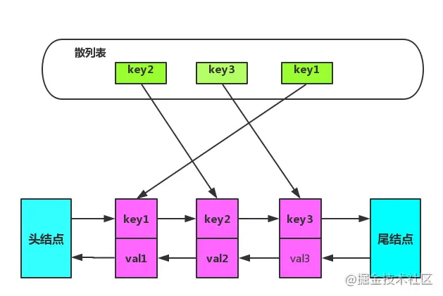

在双向链表中特意增加两个『哨兵』节点，不用来存储任何数据。使用哨兵节点，增加/删除节点的时候就可以不用考虑边界节点不存在情况，简化编程难度，降低代码复杂度。

### LRU 算法改进方案

将链表拆分成两部分，分为热数据区，与冷数据区，如图所示。

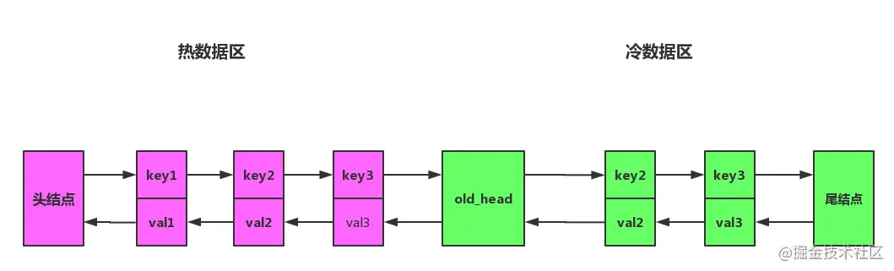

改进之后算法流程将会变成下面一样:

1、访问数据如果位于热数据区，与之前 LRU 算法一样，移动到热数据区的头结点。

2、插入数据时，若缓存已满，淘汰尾结点的数据。然后将数据插入冷数据区的头结点。

3、处于冷数据区的数据每次被访问需要做如下判断：

若该数据已在缓存中超过指定时间，比如说 1 s，则移动到热数据区的头结点。

若该数据存在在时间小于指定的时间，则位置保持不变。

对于偶发的批量查询，数据仅仅只会落入冷数据区，然后很快就会被淘汰出去。热门数据区的数据将不会受到影响，这样就解决了 LRU 算法缓存命中率下降的问题。